КИЇВСЬКИЙ НАЦІОНАЛЬНИЙ УНІВЕРСИТЕТ   
ІМЕНІ ТАРАСА ШЕВЧЕНКА

Ліщук П.О., Дубик К.В., Чепела Л.І., Ісаєв М.В.

Фотоакустичні методи дослідження теплових процесів   
у нанокомпозитних системах на основі   
поруватого кремнію

Наукова монографія

**Київський національний університет імені**

**Тараса Шевченка**

**Ліщук П.О., Дубик К.В., Чепела Л.І., Ісаєв М.В.**

**Фотоакустичні методи дослідження теплових процесів   
у нанокомпозитних системах на основі   
поруватого кремнію**

**Наукова монографія**

**ХХХХХХХ**

**2025**

УДК 536.2:620.3:621.315.592

Рекомендовано(?) до друку вченою радою фізичного факультету

Київського національного університету імені Тараса Шевченка

Рецензенти: 1 д-р фіз.-мат. наук, проф. Павленко О.Л.

2 канд. фіз.-мат. наук, доцент Курилюк В. В.

ISBN

У монографії викладено результати комплексного дослідження теплотранспортних властивостей передових нанокомпозитних систем на основі поруватого кремнію різної морфології та функціональних наповнювачів. Застосування фотоакустичних методів як високочутливих та неруйнівних методів діагностики дозволило детально проаналізувати вплив морфології кремнієвої матриці та природи наповнювача на ефективність теплового потоку і теплофізичні параметри в створених композитних системах. Одержані систематизовані результати формують науково обґрунтовану базу для аналізу поведінки систем з фазозмінними матеріалами (ФЗМ) в ролі наповнювача, де матриця з поруватого кремнію вирішуватиме проблему низької теплопровідності традиційних ФЗМ та створення стабільних систем на їх основі. Монографія безпосередньо інтегрована у виконання завдань проєкту 24БФ051-02М "Розробка передових фазозмінних композитних систем для ефективного використання теплової енергії" (номер держ. реєстрації 0124U001084).

Для науковців, які працюють у галузі досліджень наносистем, аспірантів та студентів закладів вищої освіти України.

**УДК 536.2:620.3:621.315.592**

ISBN @ Колектив авторів, 2025

ЗМІСТ

1 Дослідження теплового транспорту в нанокомпозитах на основі поруватого кремнію з різною морфологією пор при періодичному опроміненні (газо-мікрофонний метод) 11

1.1 Методологічні аспекти дослідження теплових процесів у наноструктурованих напівпровідниках при їх періодичному опроміненні світлом (газо-мікрофонні методи реєстрації відгуку) 11

1.2 Експериментальна реалізація методу та апаратне забезпечення 14

1.3 Моделювання просторового розподілу температури в неоднорідних двошарових структурах за умов прямокутно-модульованого опромінення в рамках одновимірної моделі 18

1.4 Теплофізичні властивості поруватого кремнію (ПК) та композитних систем на його основі 25

1.5 Теплофізичні властивості масиву кремнієвих нанониток (КНН) та композитних систем на їх основі 34

Висновки до розділу 45

2 Дослідження теплофізичних властивостей нанокомпозитів з розвинутим інтерфейсом 47

2.1 Методологічні аспекти дослідження теплових процесів у наноструктурованих мультишарових напівпровідниках 47

2.1.1 Моделювання фотоакустичного відгуку в мультишаровій структурі у випадку поверхневого поглинання випромінювання 48

2.1.2 Моделювання джерел тепловиділення при опроміненні мультишарових поруватих систем випромінюванням з різною довжиною хвилі 50

2.2 Синтез та структурні дослідження мультишарових структур поруватого кремнію (мПК) 55

2.3 Фотоакустична характеристика мультишарових структур на основі пористого кремнію (мПК) 58

2.3.1 Теплофізичні властивості вихідних матриць (без наповнювача) 58

2.3.2 Вплив рідкого наповнювача на теплопровідність композитів 67

Висновки до розділу 69

3 Теплотранспортні властивості композитів на основі поруватого кремнію при п’єзоелектричній реєстрації фотоакустичного відгуку, 70

3.1 Методологічні аспекти дослідження теплових процесів у наноструктурованих напівпровідниках фотоакустичними п’єзоелектричними методами 70

3.2 Наноструктурований кремній різної морфології: умови виготовлення, структура зразків та композитних систем на їх основі 72

3.2.1 Синтез шарів поруватого кремнію (ПК) та in-situ діагностика процесу. 72

3.2.2 Формування впорядкованих масивів кремнієвих нанониток (КНН) 76

3.2.3 Формування композитних систем на основі наноструктурованого кремнію з рідким наповнювачем. 78

3.3 Методика п’єзоелектричного фотоакустичного методу дослідження 79

3.3.1 Фізичні основи методу та конфігурація вимірювальної комірки 79

3.3.2 Експериментальний стенд 81

3.3.3 Моделювання фотоакустичного відгуку в багатошаровій структурі за умови п’єзоелектричного методу реєстрації 82

3.4 Експериментальний аналіз часових та частотних характеристик фотоакустичного відгуку 86

3.4.1 Аналіз структур на основі поруватого кремнію (ПК) 87

3.4.2 Аналіз масивів кремнієвих нанониток (КНН) 90

3.4.3 Формування фотоакустичного відгуку в системах з інтерфейсом «наноструктуроване тверде тіло/рідина» 93

3.4.4 Фотоакустичне перетворення в наноструктурованих композитних системах «поруватий кремній – рідина» 102

Висновки до розділу 109

4 Теплотранспортні властивості нанокомпозитів на основі поруватого кремнію з іонними рідинами 111

[4.1 Методологічні особливості діагностики гетерогенних систем «тверде тіло – рідина»: від модельних середовищ до функціональних фазозмінних   
матеріалів. 111](#_Toc217478432)

[4.2 Синтез та базові характеристики модельних наповнювачів – іонних   
рідин …………………………………………………………………………….112](#_Toc217478433)

4.3 Методи дослідження фізичних властивостей рідин як наповнювачів поруватої матриці 115

4.4 Фотоакустична діагностика теплопровідності рідин у п’єзоелектричній конфігурації 117

4.4.1 Принцип методу та конструкція вимірювальної комірки. 117

4.4.2 Теоретична модель формування сигналу. 118

4.4.3 Результати моделювання та визначення теплопровідності ІР. 120

4.5 Формування рідиновмісних нанокомпозитів. 124

4.6 Фотоакустична діагностика теплопровідності композитів у газо-мікрофонній конфігурації. 125

Висновки до розділу 132

5 Фотоакустичні дослідження вихідних структур та композитів при імпульсному збудженні 134

5.1 Оптимізація ефективності оптоакустичного перетворення в гетерогенних системах 134

5.2 Методика та апаратурне забезпечення імпульсних фотоакустичних досліджень 136

[5.2.1 Оптична система досліджень інформативного відгуку в твердих   
тілах… 136](#_Toc217478445)

5.2.2 Акустична система реєстрації інформативного відгуку в наноструктурованих системах. 137

5.3 Механізми формування акустичного відгуку в твердотільних наноструктурах та композитах на їх основі 139

5.3.1 Нелінійність фотоакустичного перетворення у монокристалічному кремнії при високих рівнях збудження 139

5.3.2 Особливості формування фотоакустичного відгуку в нанокомпозитних системах типу «порувата матриця – рідина» 146

5.3.3 Фотоакустичне перетворення в композитах на основі кремнієвих нанониток при імпульсному збудженні 152

Висновки до розділу 156

Перелік посилань 158

**Передмова**

Сучасні виклики, які постають перед нами з точки зору ощадливого використання природних ресурсів, ефективності збереження та регулювання споживання накопиченої енергії задля сталого економічного розвитку держави вимагають створення принципово нових матеріалів, здатних максимально ефективно керувати тепловими потоками та накопичувати енергію. Увага до теплоакумулюючих систем як критично важливого елементу інфраструктури виникає завдяки проблемам збільшення ефективності роботи пристроїв, що працюють на відновлюваних джерелах енергії, потребі в утилізації промислового тепла, необхідності масштабного відновлення країни, та інші викликів. Основна проблема полягає в тому, що традиційні фазозмінні матеріали, які ідеально підходять для накопичення енергії завдяки високій прихованій теплоті фазового переходу, і можуть стати важливим компонентом таких систем, часто мають незадовільно низькі теплофізичні характеристики, що значно сповільнює процеси заряду та розряду теплових акумуляторів.

Подолання цього обмеження стало можливим завдяки розвитку нанотехнологій, зокрема, через інженерію нанокомпозитних систем. У цих матеріалах наповнювач інкапсулюється у високопорувату твердотільну матрицю, що значно збільшує ефективну площу теплообміну та підвищує загальну теплопровідність системи. Наноструктурований кремній (зокрема, поруватий кремній (ПК), масиви кремнієвих нанониток (КНН)) – є ідеальною хост-матрицею для вирішення цієї задачі завдяки широкої варіативності з точки зору морфології структур та їх поруватості, і, що важливо, сумісності із широким спектром функціональних наповнювачів, включаючи інноваційні матеріали (зокрема, органічні фазозмінні матеріали та іонні рідини). При цьому, завдяки ефектам обмеження нанопростору, у таких композитах можуть спостерігатися зсуви температур фазових переходів наповнювача, що відкриває шлях до точного налаштування робочих параметрів теплових пристроїв на їх основі.

Для успішної розробки та впровадження таких передових композитних систем критично необхідні високоточні надійні методи діагностики їх теплофізичних властивостей. Традиційні калориметричні методи часто є недостатньо чутливими для аналізу тонких шарів, а також неоднорідних, зокрема, багатошарових структур. Крім того, характерно малі розміри досліджуваного об’єкту нерідко вимагають застосування безконтактних та неруйнівних методів, здатних відтворювано та локально досліджувати теплові процеси в такій структурі, що є особливо важливим для контролю її якості.

На сьогодні фотоакустичні (ФА) методи є одним із найбільш перспективних інструментів для такого роду досліджень. В їх основу закладається реєстрація акустичного відгуку, що генерується при поглинанні досліджуваним зразком періодично модульованого або імпульсного світлового випромінювання. Чутливість ФА методів до теплових параметрів (зокрема, температуропровідності та теплопровідності зразків) та можливість їх адаптації для роботи з наноструктурованими тонкими шарами, що містять поруватий хост-матеріал та наповнювач, робить їх ідеальними для вивчення теплових властивостей цих нанокомпозитів. Використання різних ФА методів реєстрації (від п'єзоелектричної до газо-мікрофонної) – дозволяє комплексно проаналізувати особливості теплового транспорту на основі процесів теплової дифузії та формування термопружних напружень у заповнених пористих середовищах при їх опроміненні нестаціонарним електромагнітним випромінюванням.

Саме цим фундаментальним та прикладним питанням, які є ключовими для підвищення ефективності акумуляції теплової енергії, присвячена дана монографія. У роботі розглянуто можливості застосування вдосконалених фотоакустичних методів для комплексної характеризації нанокомпозитних систем "поруватий кремній - функціональний наповнювач". Шляхом систематизації теоретичних моделей та експериментальних даних щодо теплотранспортних властивостей цих гібридних структур, монографія встановлює науково обґрунтовані критерії для вибору оптимальних параметрів матриці та наповнювача. Кінцевою метою є формування інструментальної та методологічної бази, необхідної для розробки фазозмінних композитних систем нового покоління, а також впровадженню методів діагностики їх теплофізичних властивостей. Особливу увагу приділено результатам власних досліджень авторів, що стосуються впливу морфології кремнієвої матриці та типу наповнювача на ефективну теплопровідність отриманих нанокомпозитних систем.

Видання розраховане на науковців, інженерів, аспірантів та студентів старших курсів фізичних та технічних спеціальностей, які працюють у галузях фізики наносистем, теплофізики та матеріалознавства.

# 1. Дослідження теплового транспорту в нанокомпозитах на основі поруватого кремнію з різною морфологією пор при періодичному опроміненні (газо-мікрофонний метод)

## Методологічні аспекти дослідження теплових процесів у наноструктурованих напівпровідниках при їх періодичному опроміненні світлом (газо-мікрофонні методи реєстрації відгуку)

Сучасний розвиток фізики конденсованого стану, мікроелектроніки та альтернативної енергетики нерозривно пов'язаний із запитом на створення матеріалів із заздалегідь заданими, керованими властивостями. У цьому контексті особливої уваги набуває необхідність прецизійного контролю їх теплофізичних параметрів, оскільки ефективне керування тепловими потоками в таких структурах стає лімітуючим фактором для швидкодії та безпеки роботи електронних пристроїв, а також ефективності систем накопичення енергії.

При переході від макроскопічних об'єктів до низькорозмірних систем, які можуть виступати в ролі зручних хост-матеріалів для формування на їх основі композитів, таких як поруватий кремній (ПК) [1,2], або масиви кремнієвих нанониток (КНН) [3], спостерігається фундаментальна зміна механізмів їх теплопереносу. У таких структурах класичні закони дифузії тепла (зокрема, закон теплопровідності Фур'є), характерні для об'ємних кристалів, зазнають суттєвих корекцій. Це зумовлено проявом розмірних ефектів, згідно яких коли характерний розмір елемента структури стає співмірним із довжиною вільного пробігу фононів, домінуючу роль вже починають відігравати процеси розсіювання носіїв на межі поділу наноструктурованого матеріалу. Як наслідок, теплопровідність наноструктурованого кремнію може падати на кілька порядків порівняно з монокристалічним кремнієм, що вимагає застосування спеціалізованих високочутливих методів діагностики.

Експериментальне дослідження теплового транспорту у таких нанокомпозитних системах, особливо тих, що містять рідку фазу, висуває низку жорстких вимог до вимірювальних методик:

1. Традиційні стаціонарні методи (зокрема, метод плоскої пластини, метод нагрітого дроту, метод комбінаційного розсіювання світла [4–8], тощо) або контактні нестаціонарні методи (такі як 3-omega метод [9–11]) передбачають фізичний контакт термодавачів, нагрівачів, або ж нанесення металевих доріжок безпосередньо на поверхню зразка, тощо. Для високопористих, крихких структур типу "поруватий кремній" механічний тиск може призвести до незворотної деформації скелета, або руйнування зразка. Більше того, нанесення додаткових шарів змінює тепловий баланс поверхні та ускладнює інтерпретацію даних, особливо при наявності рідини в порах.
2. Дослідження наноструктур вимагає роботи в режимі малих температурних градієнтів, щоб уникнути фазових перетворень наповнювача (наприклад, випаровування рідини) або зміни структури матриці. Метод повинен забезпечувати реєстрацію температурних хвиль з амплітудою в долі одного градуса, що потребує якісного співвідношення за рівнем між сигналом та шумом.
3. У випадку композитних та шаруватих систем, контактний опір між сенсором та шорсткою поверхнею поруватого шару може вносити похибку, співмірну з величиною вимірюваного теплового опору самого зразка. Це робить контактні методи малоефективними для кількісної оцінки теплопровідності тонких зразків.
4. Критично важливою для дослідження композитів є можливість проводити вимірювання на одному й тому ж зразку до та після модифікації (наприклад, до і після інфільтрації пор рідиною). Більшість руйнівних або контактних методів не дозволяють коректно реалізувати таку процедуру без порушення цілісності експерименту.

Задоволення цього комплексу вимог стає можливим завдяки використанню методів, в яких реалізується фотоакустичний (ФА) ефект, відкритий Александером Беллом ще у 1880 році [12–21]. На відміну від контактних аналогів, ФА метод забезпечує безконтактний спосіб перетворення енергії: поглинене модульоване оптичне випромінювання (світло) конвертується у тепло, яке, у свою чергу, генерує акустичний відгук (звук). Фізично ФА ефект виникає внаслідок безвипромінювальної релаксації, тобто, коли зразок, поглинаючи періодично модульовану енергію, зазнає циклічного нагрівання. Це нагрівання спричиняє періодичне термопружне розширення самого зразка, або ж призводить до періодичного нагрівання прилеглого до зразка середовища.

Практична реалізація цього методу найчастіше здійснюється у газо-мікрофонній (ГМ) конфігурації. У цьому випадку зразок розміщується у герметичній акустичній комірці, заповненій газом (як правило, повітря). Теплова енергія передається від поверхні зразка до тонкого шару газу, викликаючи його періодичне стиснення та розширення. Цей процес, відомий як ефект "теплового поршня", генерує коливання тиску, які реєструються за допомогою високочутливого мікрофону.

У контексті дослідження наноматеріалів саме така конфігурація виступає оптимальним інструментом діагностики. Важливою перевагою ФА методів є їхня гнучкість та чутливість до теплової дифузії зразків. Варіація частоти модуляції збуджуючого випромінювання призводить до керованої зміни довжини теплової дифузії, реалізуючи так зване «глибинне профілювання» (depth profiling). Це дозволяє проводити динамічний та просторово-локалізований аналіз, тобто, неінвазивно сканувати теплофізичні властивості зразка по глибині, розділяючи внески поверхневих шарів, об'єму композиту та підкладки, на якій він міститься.

Такий підхід забезпечує унікальну можливість досліджувати еволюцію теплопровідності при переході від незаповненої поруватої матриці до композитної системи «тверде тіло – рідина», зберігаючи при цьому нативну структуру досліджуваного об'єкта. Крім того, сучасна апаратна реалізація ФА методів із застосуванням прецизійних джерел випромінювання та синхронного детектування сигналів дозволяє досягти виняткової точності вимірювань навіть за наявності значного розсіювання світла, що є характерним для масивів кремнієвих нанониток та деяких з поруватих поверхонь.

## Експериментальна реалізація методу та апаратне забезпечення

Для практичної реалізації ФА методу у газо-мікрофонній конфігурації розробляється та монтується спеціальний вимірювальний комплекс. Його архітектура спроєктована таким чином, щоб забезпечити гнучке керування параметрами теплового збурення в зразку, розміщеного у ФА комірці, та гарантувати при цьому високе співвідношення «сигнал/шум» при реєстрації слабких інформативних відгуків.

Загальну логіку роботи установки можна описати наступним алгоритмом: генерація періодичного з часом випромінювання з джерела світла → поглинання світлової енергії зразком → генерація теплової хвилі → термопружна деформація приповерхневого шару газу → реєстрація акустичних коливань → синхронне детектування. Блок-схема експериментального стенду, що реалізує цей алгоритм, представлена на Рис. 1.1.

Важливою передумовою отримання коректних результатів є дотримання низки вимог до функціональних вузлів експериментальної установки. Формування достовірного розподілу температурного збурення в зразку залежить від стабільності та часових характеристик джерела випромінювання (блок 1). У зв’язку з цим рекомендовано використання напівпровідникових джерел (лазерів або світлодіодів) з можливістю швидкого перемикання та стабільною ват-амперною характеристикою, щоб забезпечити лінійну залежність вихідної оптичної потужності від струму живлення. При цьому вибір робочої довжини хвилі опромінення (λ) має базуватися на спектральних особливостях поглинання досліджуваних наноструктур для забезпечення необхідної глибини проникнення оптичного випромінювання.

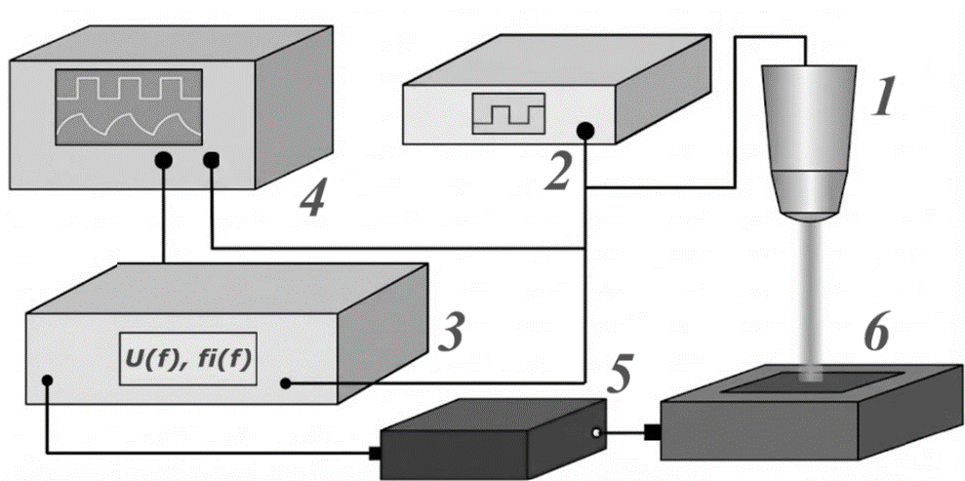

Рисунок 1.1 – Схема експериментального стенду фотоакустичного методу з газо-мікрофонною реєстрацією сигналу: джерело світла (1), генератор модульованого сигналу (2), синхронний нановольтметр (lock-in amplifier) (3), 2-канальний осцилограф (4), підсилювач сигналу (5), фотоакустична газо-мікрофонна комірка (6).

Принциповою особливістю реалізованої установки є використання електричної модуляції живлення джерела (блок 2) замість традиційного механічного переривання світлового потоку. Це технічне рішення має низку суттєвих переваг: воно усуває акустичні шуми та вібрації від механічного модулятора, які могли б інтерферувати з корисним сигналом, зареєстрованим мікрофоном. Крім того, сучасні генератори імпульсів забезпечують формування фронту сигналу, наближеного до ідеального прямокутного. Для коректного застосування теоретичних моделей тривалість фронтів наростання та спадання інтенсивності не повинна перевищувати 10–15% від періоду модуляції у всьому робочому діапазоні частот ФА комірки (до декількох кГц).

Для забезпечення умов одновимірного поширення тепла, що значно спрощує подальше математичне моделювання, світловий потік фокусується на поверхні зразка у вигляді рівномірно освітленої плями. Її діаметр повинен значно перевищувати довжину теплової дифузії в зразку, що дозволяє нівелювати вплив радіальних теплових потоків.

Реєстрація акустичного відгуку відбувається у спеціалізованій ФА комірці (блок 6) за допомогою високочутливого мікрофона, розташованого в середині комірки у безпосередній близькості до зразка в ізольованому газовому середовищі. Оскільки амплітуда корисного сигналу часто становить менше 1 мВ, для узгодження імпедансів та мінімізації наводок у кабелях обов'язковим є використання малошумливого попереднього підсилювача (блок 5), інтегрованого, або розміщеного поруч із детектором.

Центральним елементом обробки сигналу виступає синхронний нановольтметр (Lock-in amplifier, блок 3), який порівнює сигнал з мікрофона з опорним сигналом від генератора. Такий метод дозволяє окремо виділяти амплітуду та фазу корисного сигналу у вузькій смузі частот, ефективно відсікаючи шуми, частота яких відрізняється від частоти модуляції, забезпечуючи при цьому високу завадостійкість навіть при роботі зі слабко поглинаючими світло зразками.

Для оперативного контролю форми сигналу, перевірки відсутності спотворень та налаштування фазової синхронізації використовується цифровий осцилограф (блок 4). Застосування описаної апаратної конфігурації дозволяє проводити вимірювання амплітудно-частотних (АЧХ) та фазо-частотних характеристик (ФЧХ) ФА сигналу у широкому діапазоні частот з похибкою, що не перевищує 5–10%.

Важливим фактором отримання надійних експериментальних даних є використання вимірювальних ФА комірок, геометрія яких адаптована до специфіки досліджуваних наноструктур. Наприклад, при дослідженні двошарових структур типу «поруватий кремній на монокристалічній кремнієвій (Si) підкладці» можливо як мінімум реалізувати дві альтернативні конфігурації ФА комірок для проведення перехресної верифікації результатів (див Рис.1.2).

Перша з них – ФА комірка фронтальної конфігурації [12,22,23], де джерело світла та мікрофон розташовані з одного боку зразка (див. Рис. 1.2, а). Такий підхід є класичним для ФА вимірювань і демонструє найвищу ефективність при дослідженні сильно поглинаючих світло матеріалів та аналізі теплофізичних властивостей приповерхневих шарів. У такому випадку зразок освітлюється джерелом випромінювання крізь оптично прозоре вікно ФА комірки (кварцове скло, тощо).

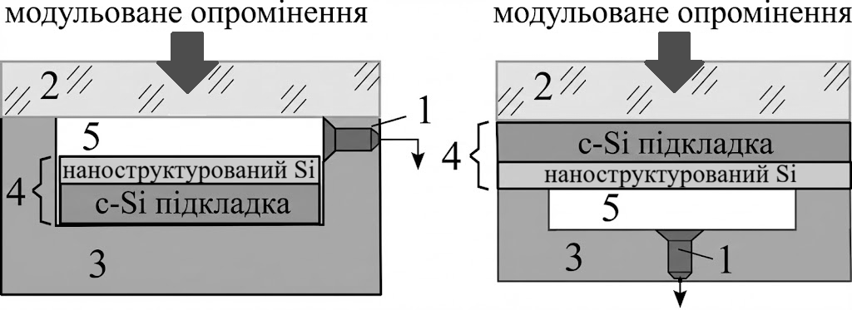

(а) (б)

Рисунок 1.2 – Схематичне зображення ФА ГМ комірок в фронтальній (а) та в TD (б) конфігураціях: 1 –мікрофон, 2 – оптично прозоре вікно (кварцове скло, тощо), 3 – ФА комірка (алюміній), 4 – зразок, який складається з наноструктурованого (поруватого) шару кремнію та шару монокристалічного кремнію (с-Si), 5 – ізольований газ (найчастіше використовують повітря).

Друга схема – конфігурація ФА комірки на проходження теплової хвилі крізь зразок (transmission detection configuration, TD) [24–27], реалізується для коректного визначення інтегральної температуропровідності неоднорідних середовищ. У цій геометрії (див. Рис. 1.2б) зразок демпфується склом та герметично собою ізолює внутрішній об’єм фотоакустичної комірки, в якій міститься мікрофон. Оптичне збудження здійснюється з боку підкладки, тоді як реєстрація акустичного відгуку відбувається з протилежного боку (наприклад, безпосередньо від поруватого шару кремнію). Це дозволяє аналізувати проходження теплової хвилі крізь усю товщу зразка, нівелюючи вплив поверхневих оптичних ефектів.

Для мінімізації паразитного фонового сигналу, викликаного поглинанням розсіяного світла внутрішніми елементами конструкції, корпус вимірювальних ФА комірок виготовляються з матеріалів із високим коефіцієнтом оптичного відбиття (наприклад, полірованого алюмінію). В якості «вікна», через яке світло потрапляє на поверхню досліджуваного зразка, використовується матеріал з високою прозорістю в усьому робочому спектральному діапазоні (наприклад, кварцове скло), товщина якого обирається з міркувань механічної міцності та мінімізації власного поглинання.

Реєстрація змінного тиску в ФА ГМ комірці здійснюється за допомогою мікрофона. Ключовими критеріями вибору детектора є його габарити, висока чутливість та лінійність АЧХ у робочому діапазоні частот модуляції (від десятків Гц до кількох кГц). Подальша обробка сигналу виконується за методом синхронного детектування за допомогою синхронного нановольтметра (lock-in detection).

## Моделювання просторового розподілу температури в неоднорідних двошарових структурах за умов прямокутно-модульованого опромінення в рамках одновимірної моделі

Важливим аспектом успішного застосування ФА методу із ГМ реєстрацією є наявність коректних та верифікованих математичних моделей, що описують ФА сигнал. Саме такий модельний апарат дає змогу встановити однозначний взаємозв’язок між експериментально вимірюваними параметрами ФА відгуку (його амплітудою та фазовим зсувом) і шуканими фізичними характеристиками матеріалів, як однорідних [27,28], так і неоднорідних, зокрема, поруватих напівпровідникових структур на основі кремнію [23,24,29].

З метою визначення коефіцієнта теплопровідності досліджуваних зразків у цій роботі запропоновано методику, що базується на одновимірному наближенні еволюції просторового розподілу змінної температурної складової ($θ$) в двошаровій системі, який виникає внаслідок її періодичного нагріву модульованим світловим потоком [29,30]. Теоретичним фундаментом для цього моделювання слугує класичний підхід, розроблений у фундаментальних працях Розенцвейга та Гершо [12]. Сутність методу полягає у розв’язанні системи рівнянь теплопровідності для структури, що опромінюється світлом, і складається з двох контактуючих шарів. При цьому враховується, що кожен шар володіє відмінним набором оптичних та теплофізичних властивостей, що визначає специфіку генерації та поширення теплових хвиль у такому середовищі [31]:

|  |  |  |
| --- | --- | --- |
|  | $\left\{\begin{aligned}\frac{d^{2}θ}{dz^{2}}-\frac{iωc_{1}ρ_{1}}{χ_{1}}θ=-\frac{I_{0}α_{1}}{χ_{1}}\exp\left(-α_{1}z\right) 0<z<l \\ \frac{d^{2}θ}{dz^{2}}-\frac{iωc_{2}ρ_{2}}{χ_{2}}θ=0 l<z<d\end{aligned}\right.$, | (1.1) |

тут *cj, ρj, –* теплоємність, густина, та теплопровідність шару *j* (*j* = 1 – якщо розглядається верхній шар 2-шарової структури, *j* = 2 – нижній шар структури, відповідно); $α_{1}-$ коефіцієнт оптичного поглинання шару, що опромніюється;   
*Iо –* інтенсивність поглинутого зразком світлового потоку; ω = 2π*f –* кутова частота; $l$– товщина опромінюваного шару; $d$– загальна товщина двошарової структури;  *f* – частота.

Варто акцентувати увагу на важливому методологічному припущенні, згідно якого поруватий шар двошарової структури розглядається як квазіоднорідне середовище, якому приписується певне ефективне значення теплопровідності. Правомірність такого підходу обґрунтовується співвідношенням масштабів, оскільки у робочому частотному діапазоні довжина теплової дифузії в зразку суттєво (на порядки) перевищує характерний розмір пор у матриці матеріалу, що дозволяє усереднити локальні неоднорідності.

Система диференціальних рівнянь теплопровідності доповнюється відповідними граничними умовами, що описують фізику теплообміну в системі:

- наближення відсутності теплових втрат на зовнішніх поверхнях двошарової структури:

|  |  |  |
| --- | --- | --- |
|  | . | (1.2) |

- умови ідеального теплового контакту на межі поділу шарів, що передбачають неперервність температурного поля та теплових потоків:

|  |  |  |
| --- | --- | --- |
|  | . | (1.3) |

Беручи до уваги умови (1.2) та (1.3), загальний розв’язок системи рівнянь (1.1) може бути представлений у формі:

|  |  |  |
| --- | --- | --- |
|  | $θ(z)$ = $\left\{\begin{aligned}Ae^{-σ_{1}z}+Be^{+σ_{1}z}-\frac{I_{0}α_{1}}{χ_{1}(α_{1}^{2}-σ_{1}^{2})}\exp\left(-α_{1}z\right) 0<z<l \\ Ee^{-σ_{2}z}+Fe^{+σ_{2}z} l<z<d\end{aligned}\right.$, | (1.4) |

де $σ_{1,2}=\sqrt{\frac{iωc_{1,2}ρ_{1,2}}{χ_{1,2}}}$; *A*, *B*, *E*, *F* – комплексні сталі інтегрування, значення яких визначаються шляхом розв’язання системи рівнянь, сформованої з умов   
(1.2) і (1.3).

Спираючись на теоретичний базис моделі Розенцвейга–Гершо, коливання тиску газу всередині ФА ГМ комірки для фронтальної геометрії вимірювання описуються виразом:

|  |  |  |
| --- | --- | --- |
|  | $p\left(ω\right)\sim \int_{0}^{-∞}{θ\left(0\right)∙\exp\left(\sqrt{i{ωc_{г}ρ_{г}}/{χ_{г}}}z\right)dz=-}θ\left(0\right)\sqrt{\frac{χ_{г}}{iωc_{г}ρ_{г}}}$. | (1.5) |

У випадку використання конфігурації на проходження (Transmission Detection — TD), коли реєстрація інформативного сигналу відбувається після проходження теплової хвилі крізь усю товщу зразка, розрахункова формула трансформується до вигляду:

|  |  |  |
| --- | --- | --- |
|  | $p\left(ω\right)\sim \int_{d}^{+∞}{θ(d)∙\exp\left(-\sqrt{i{ωc_{г}ρ_{г}}/{χ_{г}}}\left(z-d\right)\right)dz=}θ\left(d\right)\sqrt{\frac{χ_{г}}{iωc_{г}ρ_{г}}}$. | (1.6) |

Кінцевий етап визначення коефіцієнта теплопровідності досліджуваного шару реалізується через процедуру чисельної оптимізації. Вона полягає у мінімізації розбіжності між експериментальними даними (АЧХ і ФЧХ ФА сигналу) та результатами моделювання, отриманими за формулами (1.5) та (1.6) залежно від обраної конфігурації комірки. Основним індикатором коректності співставлення теоретичних та експериментальних кривих слугує характеристична частота перегину залежності, а також специфіка зміни кута нахилу кривої у низькочастотній та високочастотній областях.

Поряд із повним чисельним моделюванням, ефективним інструментом для експрес-аналізу теплофізичних параметрів шаруватих структур є метод «критичної частоти» [13,32]. Цей підхід базується на фундаментальному понятті довжини теплової дифузії ($μ$), яка визначає відстань вглиб структури, на якій амплітуда теплової хвилі загасає в *e* разів. Для матеріалу з температуропровідністю *D* на частоті модуляції *f* ця величина визначається як:

|  |  |
| --- | --- |
| $$μ =\sqrt{\frac{D}{πf}}$$ | (1.7) |

Фізична сутність методу полягає у відстеженні зміни глибини поширення теплової хвилі крізь досліджуваний шар товщиною *l*. Залежно від співвідношення між $μ$ та *l*, можна виділити два граничні режими:

А) Термічно тонкий зразок ( $μ$ > *l*): на низьких частотах теплова хвиля встигає пройти крізь усю товщу зразка і досягти c-Si підкладки. У цьому випадку теплові властивості системи визначаються сукупним внеском як пористого шару, так і c-Si підкладки.

Б) Термічно товстий зразок ( $μ$ < *l*): зі збільшенням частоти довжина теплової дифузії зменшується. Коли вона стає меншою за товщину зразка, теплова хвиля повністю загасає всередині поруватого шару, не досягаючи при цьому c-Si підкладки. У цьому режимі формування ФА відгуку визначається виключно властивостями наноструктурованого шару кремнію.

Перехід між цими двома режимами відбувається на так званій «критичній частоті» ($f_{с}$), тобто, за умови $μ$ ~ *l*. На експериментальних амплітудно-частотних характеристиках цей перехід проявляється як характерна зміна нахилу кривої.

Ідентифікація частоти цього перегину на АЧХ $(f_{с})$ дозволяє розрахувати коефіцієнт температуропровідності шару (*D*) за простою аналітичною формулою, без необхідності знання абсолютних значень інтенсивності світла чи коефіцієнта поглинання:

|  |  |
| --- | --- |
| $$D = πf_{c}l^{2}$$ | (1.8) |

Таким чином, знаючи товщину пористого шару та визначивши $f_{с}$ з експериментальної АЧХ, можна однозначно визначити температуропровідність. У випадку, якщо також відомі густина ($ρ$) та питома теплоємність ($C_{p}$) зразка, можна також визначити його значення коефіцієнту теплопровідності ($χ$):

|  |  |
| --- | --- |
| $$χ = D ρ C_{p}$$ | (1.9) |

Зазвичай, цей метод використовується як для первинної оцінки теплофізичних параметрів, так і для верифікації результатів, отриманих шляхом чисельного моделювання розподілу температурного збурення, що виникає в зразку при його нестаціонарному опроміненні.

Слід відмітити, що на зміну значення амплітуди та фази ФА сигналу мають вплив такі фактори, як особливості передавальної функції електронних компонент експериментального стенду (зокрема, джерела живлення світлодіодів, мікрофону, генератор прямокутного сигналу тощо), та час затримки, пов’язаний із надходженням акустичних хвиль від джерела їх збудення до мембрани мікрофону. Тому безпосередньо зареєстровані АЧХ та ФЧХ є суперпозицію теплового відгуку досліджуваного зразка та апаратної функції вимірювального тракту (включаючи частотні резонанси мікрофона та фазові зсуви електроніки).

Для виключення інструментальних факторів та переходу до істинних фізичних величин було розроблено процедуру двостадійного калібрування. У випадку фронтальної конфігурації в ролі еталона використовувався графіт зі співмірною до зразків товщиною. Вибір цього матеріалу зумовлений його наближеністю до моделі «термічно товстого» абсолютно чорного тіла (матеріалу з поверхневим поглинанням світла). Нормування сигналу від досліджуваного зразка на сигнал від еталонного дозволяє отримати апаратно-незалежні характеристики ФА відгуку згідно з рівняннями:

|  |  |
| --- | --- |
| $$\begin{matrix}U(f)=\frac{U_{teor}^{'}(f)}{U_{exp}^{'}(f)}U_{exp}(f); \\ φ(f)={φ_{exp}(f)-φ}_{exp}^{'}(f)-{90}^{°},\end{matrix}$$ | (1.10) |

тут $U_{exp}$, $U_{teor}^{'}$, $U_{exp}^{'}$- експериментальна амплітуда ФА сигналу досліджуваного зразка, теоретично розрахована та експериментальна амплітуда ФА сигналу еталонного зразка, відповідно; $φ_{exp}$, $φ_{exp}^{'}$- експериментально отримані значення фази ФА сигналу досліджуваного та еталонного зразків, відповідно.

Для TD-конфігурації калібрування може проводитись на тонкій свинцевій фользі товщиною 20 мкм. Завдяки високій теплопровідності та малій товщині, цей зразок у робочому діапазоні частот поводиться як термічно тонке тіло, що дозволяє використовувати його відгук як опорний сигнал при калібруванні ФА комірок заданої конфігурації.

Верифікація коректності запропонованих чисельних алгоритмів розрахунку, а також необхідне інструментальне калібрування ФА перетворювачів, здійснювалися на еталонному об’єкті з відомими фізичними властивостями. У якості такого тестового зразка було обрано с-Si пластину товщиною 520 мкм. Для проведення апроксимації експериментальних даних використовувалися табличні значення теплофізичних параметрів монокристалічного кремнію: коефіцієнт теплопровідності – 110 Вт/(м·К), питома теплоємність – 680 Дж/(кг·К), густина – 2330 кг/м3. Порівняльний аналіз модельних та експериментальних амплітудно-частотних і фазо-частотних характеристик виконувався для обох варіантів реалізації ФА ГМ методу: як у фронтальній геометрії, так і в конфігурації дететування на проходження   
(див. Рис. 1.3 та Рис. 1.4, відповідно).

З аналізу наведених залежностей для кремнію від частоти ФА сигналу в обох конфігураціях можемо зробити висновок про можливість застосування ФА комірок, а також обраного математичного наближення для опису теплових процесів у досліджуваних структурах. Відмітимо, що різниця між значеннями амплітуди ФА сигналу, що спостерігаються при зміні джерела світла, є очікуваними та пояснюються різницею у вихідній оптичній потужності використаних світлодіодів, а не похибками моделювання.

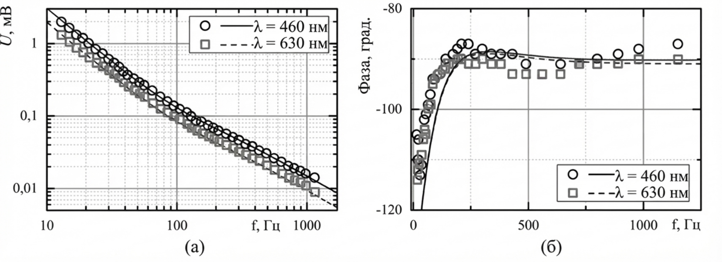

Рисунок 1.3 – Частотні залежності амплітуди (а) та фази (б) ФА відгуку, зареєстровані для монокристалічної кремнієвої пластини товщиною 520 мкм у фронтальній конфігурації вимірювальної ФА комірки. Експериментальні дані отримано при збудженні синім (λ = 460 нм) та червоним (λ = 630 нм) світлодіодами; лінії відповідають розрахунковим значенням математичної моделі.

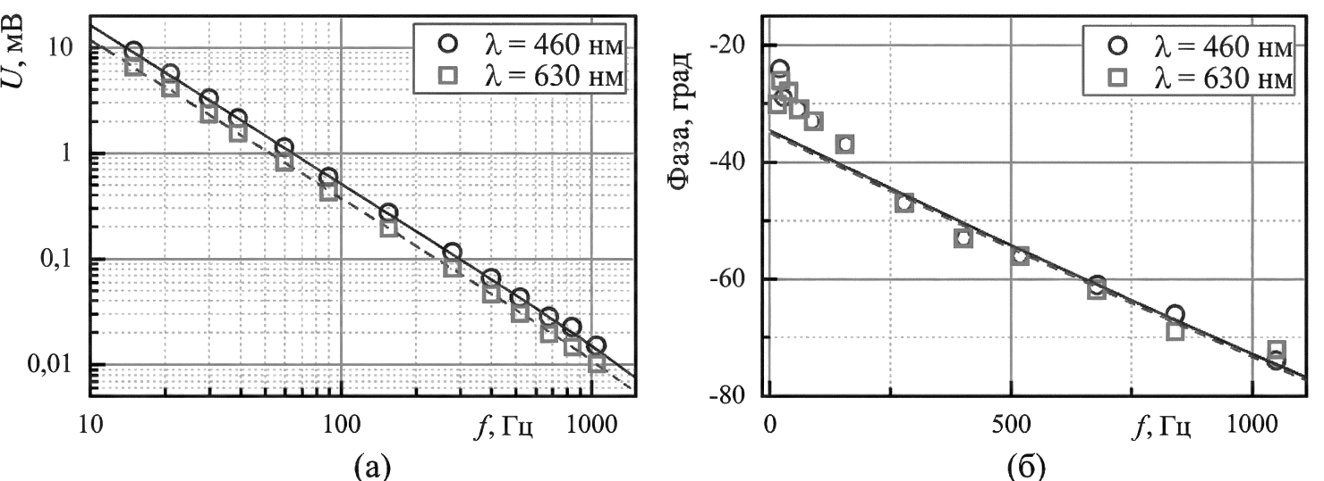

Рисунок 1.4 – Амплітудно-частотні (а) та фазо-частотні (б) характеристики фотоакустичного сигналу для того ж зразка кремнію (520 мкм), отримані в режимі детектування на проходження (TD-конфігурація). Точками позначено експериментальні дані для довжин хвиль 460 нм та 630 нм, лініями — результати теоретичного моделювання.

## Теплофізичні властивості поруватого кремнію (ПК) та композитних систем на його основі

Для встановлення закономірностей теплового транспорту в в наноструктурованому шарі кремнію у якості модельного об'єкта спочатку було обрано поруватий кремній (ПК), виготовлений методом електрохімічного травлення (анодування) пластин монокристалічного кремнію p-типу провідності з орієнтацією поверхні (100) [1,2,33]. Вибір вихідних підкладок з високим рівнем легування бором (питомий опір ~0,01 Ом·см) зумовлений необхідністю формування саме мезопоруватої структури, яка характеризується розгалуженою мережею пор нанометрового діапазону.

Процес травлення проводився у вертикальній електрохімічній комірці   
(див. Рис. 1.5) [1]. Електрохімічна комірка такого типу складається з двох електродів (металеві провідники), які знаходяться в постійному контакті з іонним провідником (рідким електролітом), та корпусу, виготовленого з тефлону. Катод для анодування виготовлений з платини, а мідь, що контактує з кремнієвою пластиною, виконує функцію анода під час травлення.

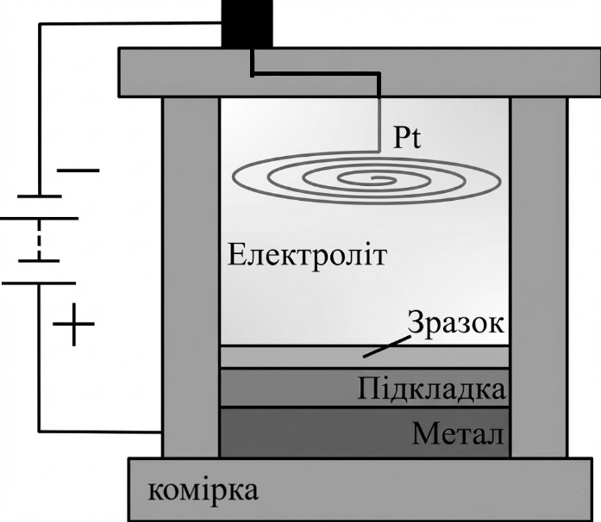

Рисунок 1.5 – Схематичне зображення процедури виготовлення ПК електрохімічним травленням.

Синтез зразків відбувався з використанням електроліту на основі спиртового розчину плавикової кислоти (HF:C₂H₅OH = 1:1). Етанол у складі електроліту виконує роль поверхнево-активної речовини, що покращує змочуваність поверхні та сприяє видаленню бульбашок водню, забезпечуючи однорідність поруватого шару по глибині [33]. Ключовим параметром, що визначає морфологію отриманих структур, є густина струму анодування [34].

В рамках даного дослідження було виготовлено серії зразків із різною поруватістю – 48 %, 60 % та 65 % (назвемо їх ПК 1, ПК 2 та ПК 3, відповідно), що дозволило дослідити її вплив на ефективну теплопровідність структури. Всі отримані зразки складалася з наноструктурованого шару поруватого кремнію (ПК) товщиною 50 мкм, та монокристалічної підкладки (с-Si) товщиною 450 мкм. Контроль товщини та морфології отриманих шарів здійснювалась методом скануючої електронної мікроскопії (див. Рис. 1.6), а визначення інтегральної поруватості реалізовувалось гравіметричним методом [2].

Експериментальне визначення теплофізичних параметрів досліджуваних зразків здійснювалося із застосуванням ФА методу з газо-мікрофонною реєстрацією, реалізованого у фронтальній геометрії ФА комірки. Для оптичного збудження теплових хвиль використовувались світлодіодні джерела випромінювання синього (λ = 460 нм) та червоного (λ = 630 нм) кольорів, які застосовувалися почергово для отримання порівняльних характеристик ФА сигналу (див. Рис. 1.7). Середня оптична потужність випромінювання червоного та синього світлодіодів складала ~ 16 мВт і 18,5 мВт, відповідно.

Аналіз наведених на Рис. 1.7 залежностей демонструє, що характер поведінки амплітуди та фази сигналу залишається практично незмінним при варіюванні довжини хвилі збуджуючого випромінювання (синій та червоний світлодіоди). Така інваріантність свідчить про домінування поверхневого механізму поглинання світла для обох випадків. Це дає змогу застосувати метод «критичної частоти»: за положенням характерного перегину на амплітудно-частотних характеристиках, зображених на Рис. 1.7, можна розрахувати температуропровідність, а відтак і теплопровідність ПК різної поруватості.

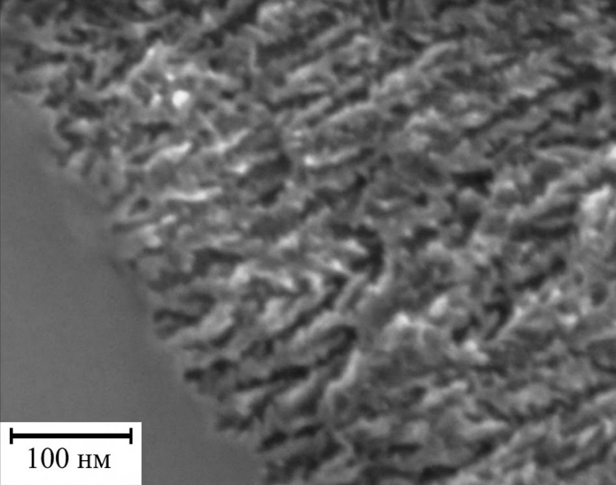

Рисунок 1.6 – Топологія поперечного перерізу зразка ПК із поруватістю 65 %, візуалізована за допомогою скануючого електронного мікроскопа.

Паралельно з цим, теплопровідність шарів ПК визначалась шляхом співставлення експериментальних АЧХ та ФЧХ із теоретичними кривими, отриманими в рамках розробленої чисельної моделі просторового розподілу температурного збурення. При цьому для коректного врахування оптичних властивостей наноструктурованого середовища коефіцієнт оптичного поглинання поруватого шару ($α_{пк}$) розраховувався на основі апроксимаційної моделі ефективного середовища [35,36]. Вона пов’язує шуканий параметр із відомим коефіцієнтом поглинання для монокристалічного кремнію ($α_{c-Si}$) [37,38] та ступенем поруватості ПК ($ϕ$) наступним чином:

|  |  |
| --- | --- |
| $α_{пк}=(1-ϕ)α_{c-Si}$. | (1.11) |

Отримані незалежно двома методами зведені результати (див. Табл. 1.1) демонструють високу збіжність і підтверджують тенденцію до різкого зниження теплопровідності ПК при збільшенні його поруватості. Цей ефект якісно узгоджується з літературними даними та відкриває перспективи для використання таких матеріалів як ізоляторів тепла в мікро- та наноелектронних системах.

Водночас, зворотним боком мініатюризації та підвищення потужності електроніки є проблема ефективного теплового менеджменту. Функціональні елементи сучасних приладів часто працюють в умовах екстремальних теплових навантажень, що висуває підвищені вимоги до технологій захисту від локального перегріву та забезпечення стабільності їх роботи [39]. Ефективним інструментом такої корекції є створення нанокомпозитів, де введення у пори, наприклад, фазозмінних матеріалів (ФЗМ), дозволяє не лише компенсувати низьку теплопровідність матриці, але й надати системі здатність до адаптивного терморегулювання [24]. Дослідження особливостей теплового транспорту в створених на основі ПК композитних системах можливо реалізовувати, зокрема, завдяки аналізу зміни ФА відгуку при опроміненні ПК до і після заповнення пор наповнювачем.

Перш ніж переходити до складних функціональних матеріалів у якості наповнювача (таких як ФЗМ), першочергова задача – встановити фундаментальні закономірності у зміні теплопровідності при заповненні ПК хімічно інертною речовиною з відомими теплофізичними параметрами, яка за кімнатних температур зберігає стабільний (твердий, або рідкий) агрегатний стан.

Таблиця 1.1.

Зведені результати визначення теплопровідності структур ПК на основі методу «критичної частоти» та чисельного моделювання просторового розподілу теплового збурення в зразку.

|  |  |  |  |  |  |
| --- | --- | --- | --- | --- | --- |
| Зразок | Поруватість, % | *Метод «критичної частоти»* | | | *Чисельне моделювання* |
| , Hz | *D,* см2/c | *χ*, Вт/(м·К) | *χ*, Вт/(м·К) |
| ПК 1 | 48 | 289 | 0,023 | 1,87 ± 0,03 | 1,95 ± 0,2 |
| ПК 2 | 60 | 217 | 0,017 | 1,07 ± 0,03 | 1,2 ± 0,2 |
| ПК 3 | 65 | 167 | 0,013 | 0,73 ± 0,02 | 0,75 ± 0,15 |

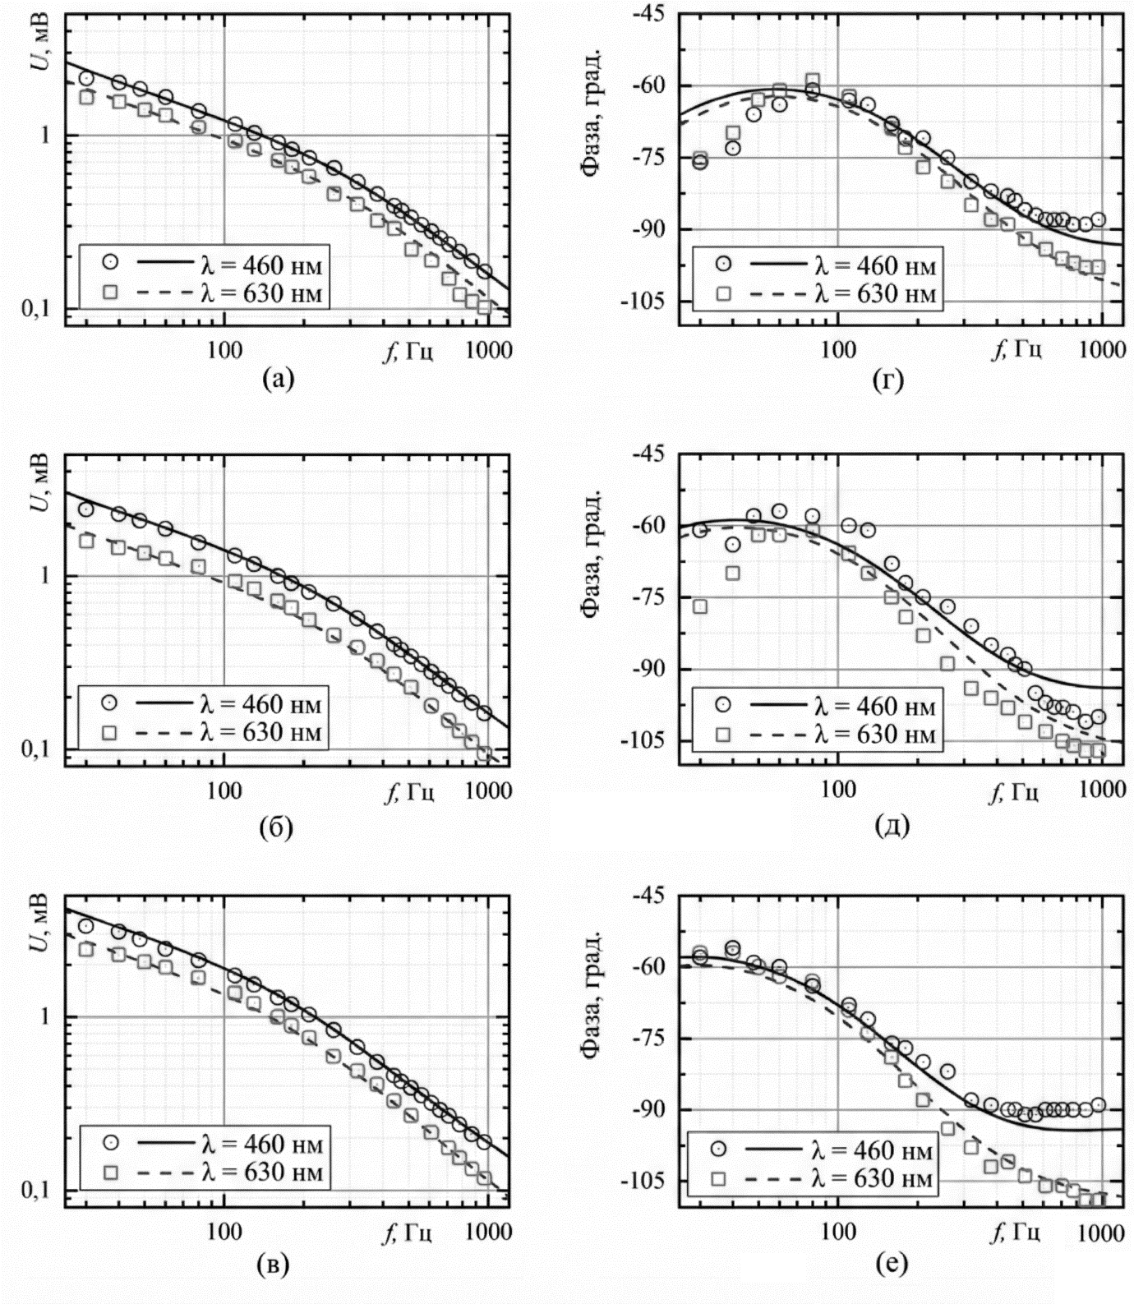

Рисунок 1.7 – Частотні залежності амплітуди (а, б, в) та фази (г, д, е) фотоакустичного відгуку для структур на основі поруватого кремнію з об’ємною часткою пор 48% (а, г), 60% (б, д) та 65% (в, е). Експериментальні точки відповідають збудженню синім та червоним випромінюванням поверхні зразка (фронтальна геометрія ФА комірки); криві відображають результати чисельного моделювання.

Для формування композитних систем «поруватий кремній – рідина» (ПК/Р) зразки ПК з різною поруватістю було заповнено рідким наповнювачем – технічним маслом марки МБП-12. Вибір цієї речовини зумовлений її низькою леткістю та стабільністю характеристик. У розрахунках використовувалися такі значення його теплофізичних параметрів: коефіцієнт теплопровідності – 0,15 Вт/(м·К), питома теплоємність – 740 Дж/(кг·К), густина – 910 кг/м³.

Процес формування композитів здійснювався шляхом нанесення рідини на поверхню поруватого шару. Контроль якості заповнення проводився гравіметричним методом. Вимірювання маси зразків до та після інфільтрації показало, що ступінь заповнення вільного об'єму пор становив не менше 95% для всіх типів зразків, що дозволяє розглядати отриману систему як двокомпонентний композитний шар. Розрахунок теплопровідності утворених композитних систем (ПК/Р 1, ПК/Р 2, ПК/Р 3) теж проводився двома способами (див. Рис. 1.8 і Табл. 1.2).

Таблиця 1.2.

Коефіцієнти теплопровідності композитних систем «поруватий кремній – рідина», визначені шляхом застосування методу «критичної частоти» та верифіковані за допомогою чисельного моделювання еволюції теплового збурення в об’ємі структури.

|  |  |  |  |  |  |
| --- | --- | --- | --- | --- | --- |
| Зразок | Поруватість, % | *Метод  «критичної частоти»* | | | *Чисельне моделювання* |
| , Hz | *D,* см2/c | *χ*, Вт/(м·К) | *χ*, Вт/(м·К) |
| ПК/Р 1 | 48 | 176 | 0,014 | 2,13 ± 0,04 | 2,2 ± 0,25 |
| ПК/Р 2 | 60 | 143 | 0,011 | 1,72 ± 0,03 | 1,7 ± 0,25 |
| ПК/Р 3 | 65 | 120 | 0,0094 | 1,44 ± 0,03 | 1,3 ± 0,2 |

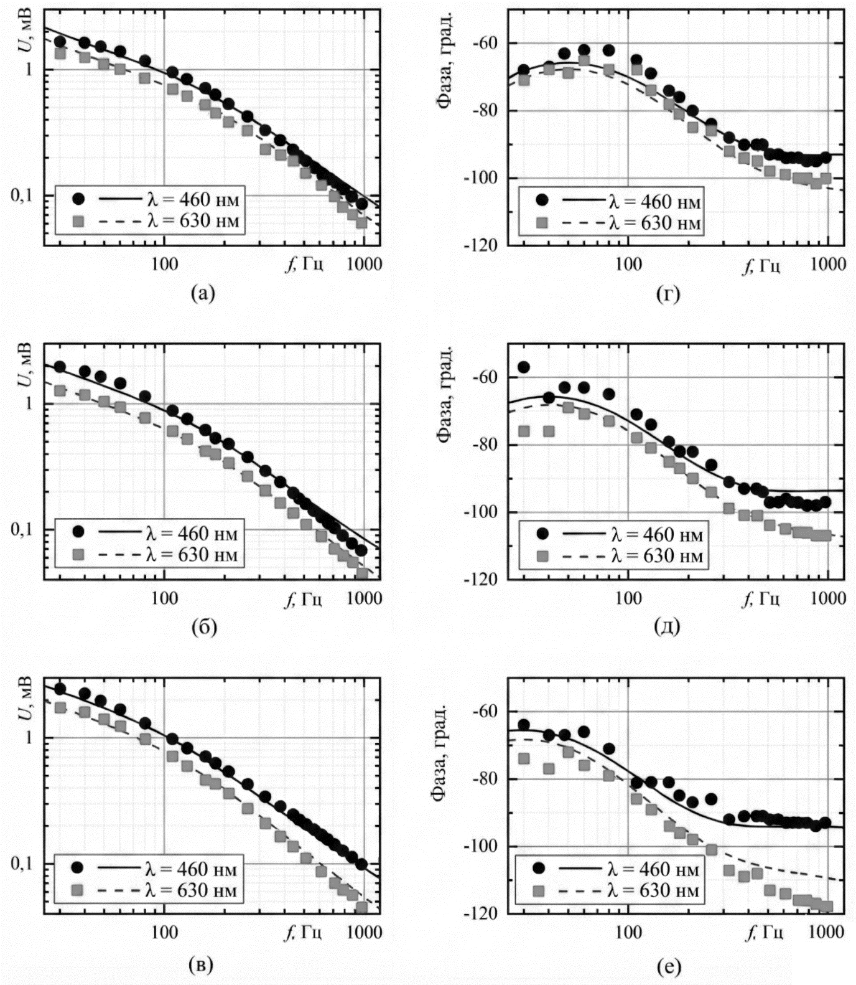

Рисунок 1.8 – Частотні залежності амплітуди (а–в) та фази (г–е) фотоакустичного відгуку для композитних структур типу «поруватий кремній – рідина» з різним ступенем поруватості матриці: 48% (а, г), 60% (б, д) та 65% (в, е). Експериментальні точки відповідають збудженню синім та червоним випромінюванням поверхні зразка (фронтальна геометрія ФА комірки); криві відображають результати чисельного моделювання.

Відмітимо, що при розрахунку теплопровідності композитної системи ПК/Р використовувався наступний вираз для розрахунку її об’ємної теплоємності:

|  |  |
| --- | --- |
| $с_{пк/р}=\left(1-ϕ\right)ρ_{c-Si}с_{c-Si}+ξϕρ_{м}с_{м}$, | (1.12) |

де значення індексів «пк/р, с- $Si$, м» вказують на відношення параметрів до композитної системи ПК/Р, монокристалічного кремнію, та масла МБП-12, відповідно.

Доцільно провести порівняльний аналіз впливу ступеня поруватості на ефективну теплопровідність як вихідних матриць ПК, так і наповнених рідиною композитів ПК/Р (дані наведено на Рис. 1.9). Аналіз отриманих залежностей демонструє суттєве зростання теплопровідності композитної системи (до двох разів) відносно зразків ПК при збільшенні поруватості вихідної матриці кремнію. Особливої уваги заслуговує той факт, що зафіксований приріст теплопровідності значно перевищує номінальне значення теплопровідності самої рідини-наповнювача (технічного масла). Така поведінка однозначно вказує на неадитивний механізм процесів теплопереносу в досліджуваних об'єктах. Це, в свою чергу, дозволяє зробити висновок про наявність у матриці складної архітектури, типової для структур фрактального типу, що включають розгалужену систему нанопор нижчих порядків [24].

Крім того, порівняльний аналіз даних, представлених на Рис. 1.9, демонструє високу збіжність між результатами чисельного моделювання та значеннями, отриманими за допомогою методу «критичної частоти». Як буде показано далі, використання чисельного моделювання відкриває можливість для детального аналізу особливостей теплопереносу в різноманітних структурах на основі поруватого кремнію різної морфології та композитів на його основі.

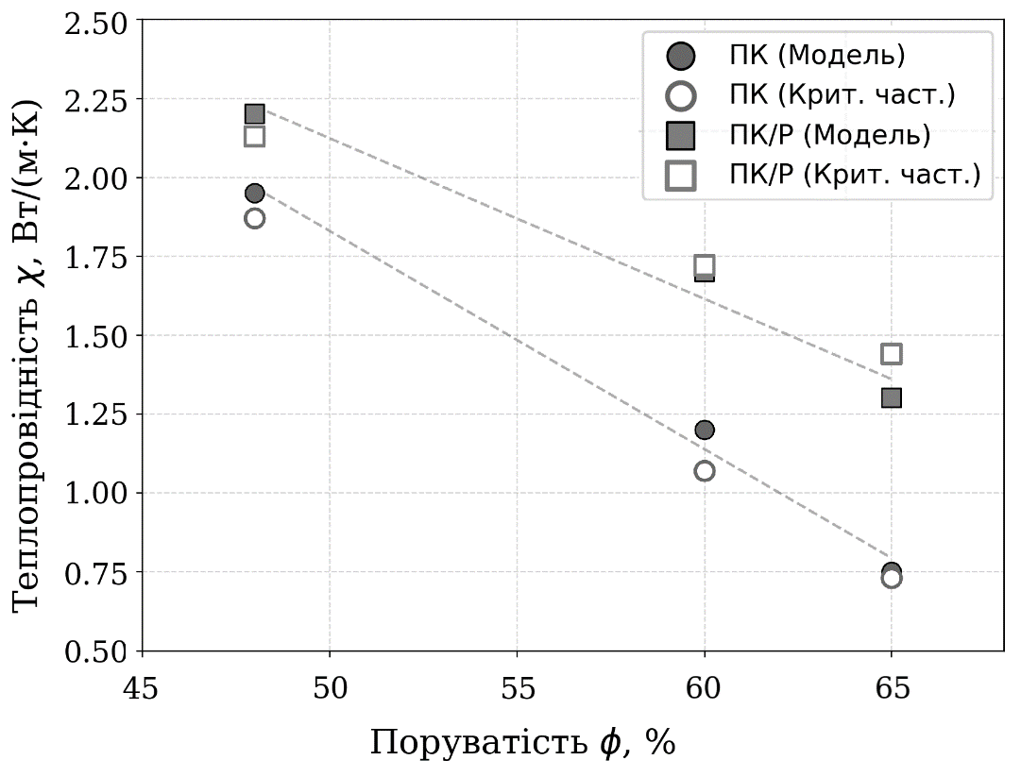

Рисунок 1.9 – Еволюція коефіцієнта теплопровідності зразків ПК та композитів ПК/Р залежно від ступеня поруватості, розрахована згідно методу «критичної частоти» та чисельного моделювання розподілу теплового збурення в структурі.

## Теплофізичні властивості масиву кремнієвих нанониток (КНН) та композитних систем на їх основі

Окремим і надзвичайно перспективним класом поруватих напівпровідникових структур є кремнієві нанонитки (КНН). На відміну від поруватого кремнію, ці структури характеризуються впорядкованою геометрією та унікальним набором фізичних властивостей. Зокрема, завдяки ефектам багаторазового розсіювання та поглинання світла («light trapping»), впорядковані масиви КНН демонструють надзвичайно низький коефіцієнт оптичного відбиття у видимому діапазоні, що робить їх пріоритетним матеріалом для створення високоефективних сонячних елементів та фотодетекторів [40,41].

Останнім часом увага наукових досліджень зміщується в бік вивчення особливостей теплового транспорту в таких структурах. У літературі наводяться дані щодо оцінки теплопровідності як масивів КНН [42–45], так і поодиноких нанониток [46–48]. Проте якісна діагностика теплофізичних параметрів цих об'єктів пов'язана з низкою методологічних труднощів. Головною проблемою є сильне розсіювання світла наноструктурованою поверхнею [49], що ускладнює визначення оптичних характеристик, необхідних для розрахунків у класичних фототермічних методах. Крім того, деякі методики вимагають нанесення додаткових покриттів на поверхню, що є небажаним втручанням у структуру зразка [42,43]. Зазначені фактори можуть призводити до значних похибок або спотворення результатів вимірювань.

У цьому контексті застосування розробленої ФА методики з газо-мікрофонною реєстрацією видається оптимальним рішенням для аналізу КНН. Оскільки ФА сигнал визначається кількістю поглинутої енергії [50–52], цей метод є менш чутливим до розсіювання світла, що дозволяє проводити коректне визначення ефективної теплопровідності масивів КНН без попередньої модифікації їхньої поверхні.

Об’єктом дослідження в даній роботі виступали впорядковані масиви кремнієвих нанониток, синтезовані методом метал-стимульованого хімічного травлення (МСХТ) [53–55]. У якості вихідного матеріалу використовувалися пластини монокристалічного кремнію p-типу провідності з орієнтацією поверхні (100). Для виявлення впливу концентрації носіїв заряду на властивості кінцевих структур було обрано дві групи підкладок: зі слабким (серія сКНН) та високим (серія вКНН) рівнем легування домішкою бору. Перед початком травлення КНН, пластини занурювались у 2 % розчин плавикової кислоти (HF) на 60 с з метою видалення природного оксиду з поверхні пластин. Осадження наночастинок срібла (Ag) на підготовлену поверхню. Пластини витримувалися 60 с у розчині, що містив 5М HF та 0.02M AgNO3 у співвідношенні 1:1. Основний етап хімічного травлення проводився у суміші 5М HF та 30% перекису водню (H2O2) у співвідношенні 10:1. Всі процеси відбувалися при кімнатній температурі. Часові інтервали травлення варіювалися для отримання масивів КНН різної товщини:

* для слабколегованих зразків (~ 1015 cм-3, зразки сКНН) – від 15 до 30 хв;
* для високолегованих зразків (~ 1019-1020 cм-3, зразки вКНН) – від 20 до 60 хв.

Видалення залишків срібного каталізатора відбувалось шляхом обробки зразків у 65% розчині азотної кислоти протягом 5 хвилин з подальшим багаторазовим промиванням у деіонізованій воді та сушінням на повітрі. Гравіметричний аналіз синтезованих зразків показав, що інтегральна поруватість шарів КНН становила близько 65 ± 7 %.

Для детальної характеризації морфології отриманих структур було залучено методи скануючої (СЕМ, мікроскоп MIRA3 LMH) та просвічуючої (ТЕМ, мікроскоп LEO912 AB OMEGA) електронної мікроскопії. Візуалізацію результатів наведено на Рис. 1.10 та Рис. 1.11, а зведені геометричні параметри досліджуваних серій зразків – у Табл. 1.3.

Таблиця 1.3.

Геометричні та технологічні параметри досліджуваних зразків КНН.

|  |  |  |  |  |  |
| --- | --- | --- | --- | --- | --- |
| № серії зразків | | Рівень легування, см-3 | Час травлення, хв | Товщина шару КНН, мкм | Товщина с-Si підкладки, мкм |
| сКН | ***i*** | 1015 | 15 | 5,6 ± 0,3 | 320 |
| ***ii*** | 1015 | 30 | 19,6 ± 0,4 | 320 |
| вКН | ***iii*** | 1019-1020 | 20 | 3,3 ± 0,3 | 520 |
| ***iv*** | 1019-1020 | 60 | 24,8 ± 0,4 | 460 |

Аналіз СЕМ-зображень підтверджує формування масивів нанониток, орієнтованих перпендикулярно до площини підкладки. З СЕМ зображень видно чітку кореляцію, згідно якої збільшення часу травлення призводить до зростання довжини КНН в масиві. Варто також зауважити, що певна похибка у визначенні середньої довжини нанониток пов’язана як з лімітом роздільної здатності методу, так і з природною дисперсією довжин окремих нанониток у масиві.

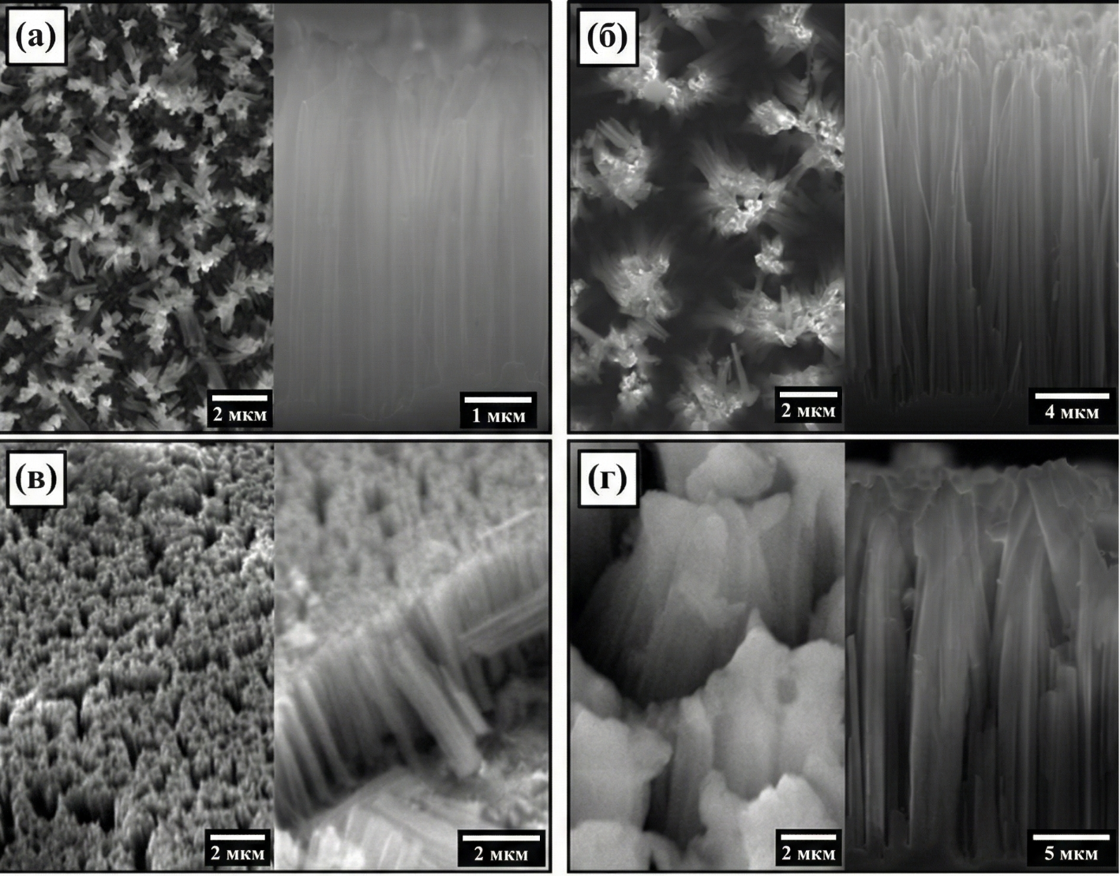

Рисунок 1.10 – СЕМ-зображення топології поверхні (ліва колонка) та поперечного перерізу (права колонка) масивів кремнієвих нанониток:   
(а, б) - серія сКНН довжиною 5,6 мкм та 19,6 мкм відповідно; (в, г) - серія вКНН довжиною 3,3 мкм та 24,8 мкм відповідно.

Окремої уваги заслуговує залежність кінетики процесу травлення від рівня легування вихідної Si пластини. Встановлено, що швидкість росту нанониток суттєво менша при травленні високолегованих пластин (вКНН). Ймовірним механізмом цього явища є динаміка перерозподілу каталізатора в процесі травлення вКНН, коли велика кількість кластерів срібла затримується на бічних стінках пор у процесі заглиблення фронту травлення, що зменшує ефективну площу контакту Ag/Si на дні пор і, як наслідок, гальмує швидкість реакції.

|  |
| --- |
|  |

Рисунок 1.11 – ТЕМ-зображення ізольованих нанониток, отримані для зразків серії сКНН (а) та вКНН (б).

Аналіз ТЕМ-зображень виявив суттєві морфологічні відмінності на рівні окремих нанониток, зумовлені типом провідності вихідного матеріалу. Слаболеговані нанонитки зберігають цілісну монокристалічну структуру, проте їх поверхня характеризується певною шорсткістю. Високолеговані зразки демонструють яскраво виражену мезопорувату («губчасту») структуру.

Статистичний аналіз діаметрів на основі ТЕМ-зображень показав, що поперечні розміри нанониток варіюються в діапазоні від 50 до 250 нм, із середніми значеннями ~ 150 ± 20 нм для сКНН та ~ 180 ± 20 нм для вКНН.

Експериментальні амплітудно-частотні (АЧХ) та фазо-частотні (ФЧХ) характеристики для масивів КНН, отримані ФА ГМ методом у фронтальній конфігурації ФА комірки, наведено на Рис. 1.12 та Рис. 1.13. Збудження в зразках почергово здійснювалося синім (*λ* = 460 нм, P = 18 мВт) та червоним (*λ* = 630 нм, P = 16 мВт) світлодіодами.

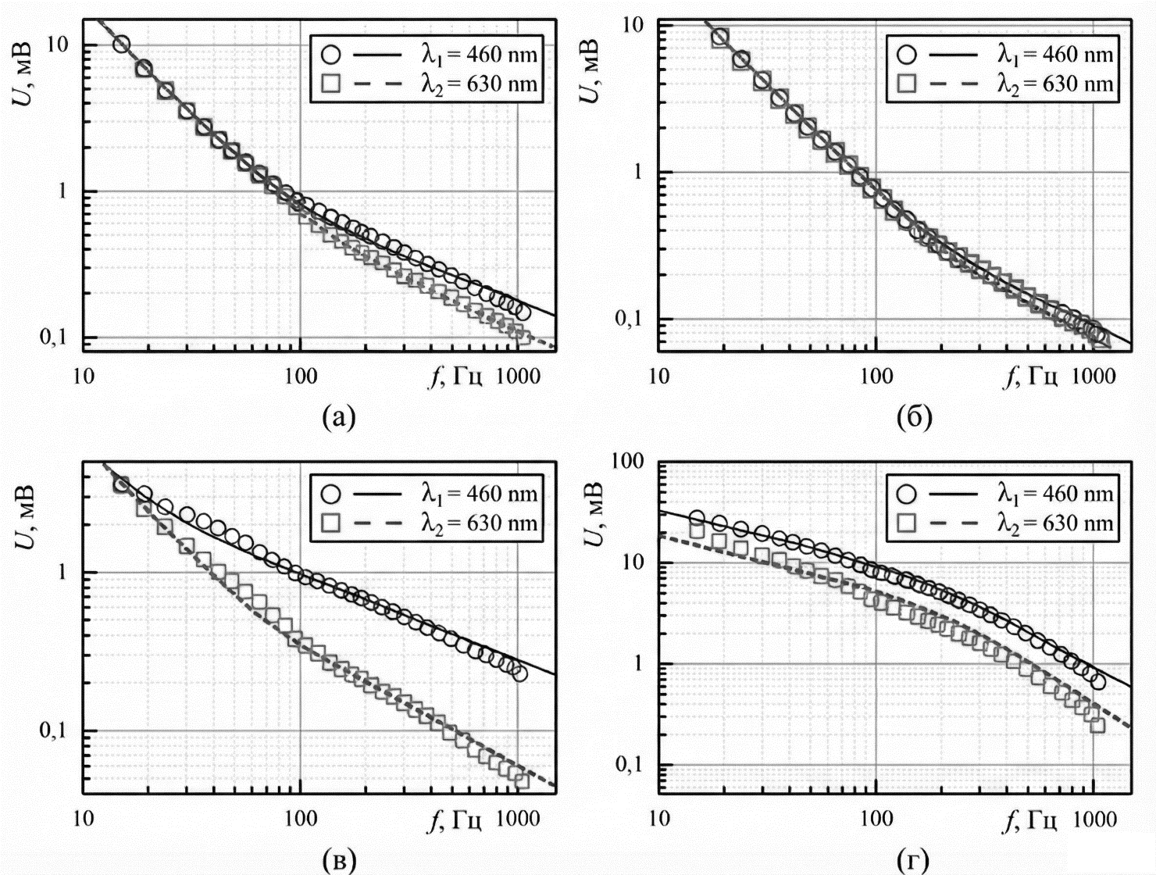

Рисунок 1.12 – Частотні залежності амплітуди ФА сигналу для зразків сКНН з товщиною 5,6 мкм (а) і 19,6 мкм (б), та вКНН з товщиною 3,3 мкм (в) і 24,8 мкм (г) у випадку застосування ФА комірки в фронтальній конфігурації. Символи відповідають експериментальним даним, криві – результатам теоретичного моделювання.

Розраховані параметри теплопровідності та оптичного поглинання зведені у Таблицю 1.4. Слід зазначити, що точність визначення теплопровідності у фронтальній конфігурації залежить від коректності оцінки коефіцієнта оптичного поглинання. Масиви КНН є високоефективними поглиначами світла (до 99.9%) [56,57]. Крім того, здатність масиву КНН до суттєвого розсіяння світла [49] значно ускладнює застосування стандартних спектрофотометричних методик. Для верифікації отриманих даних було проведено додаткові вимірювання у TD конфігурації ФА комірки для зразків серій *ii* та *iv* (див. Рис. 1.14). У цій геометрії освітлення відбувається з боку підкладки, що нівелює вплив поверхневих оптичних ефектів (light-trapping, шорсткість нанониток) на формування ФА сигналу.

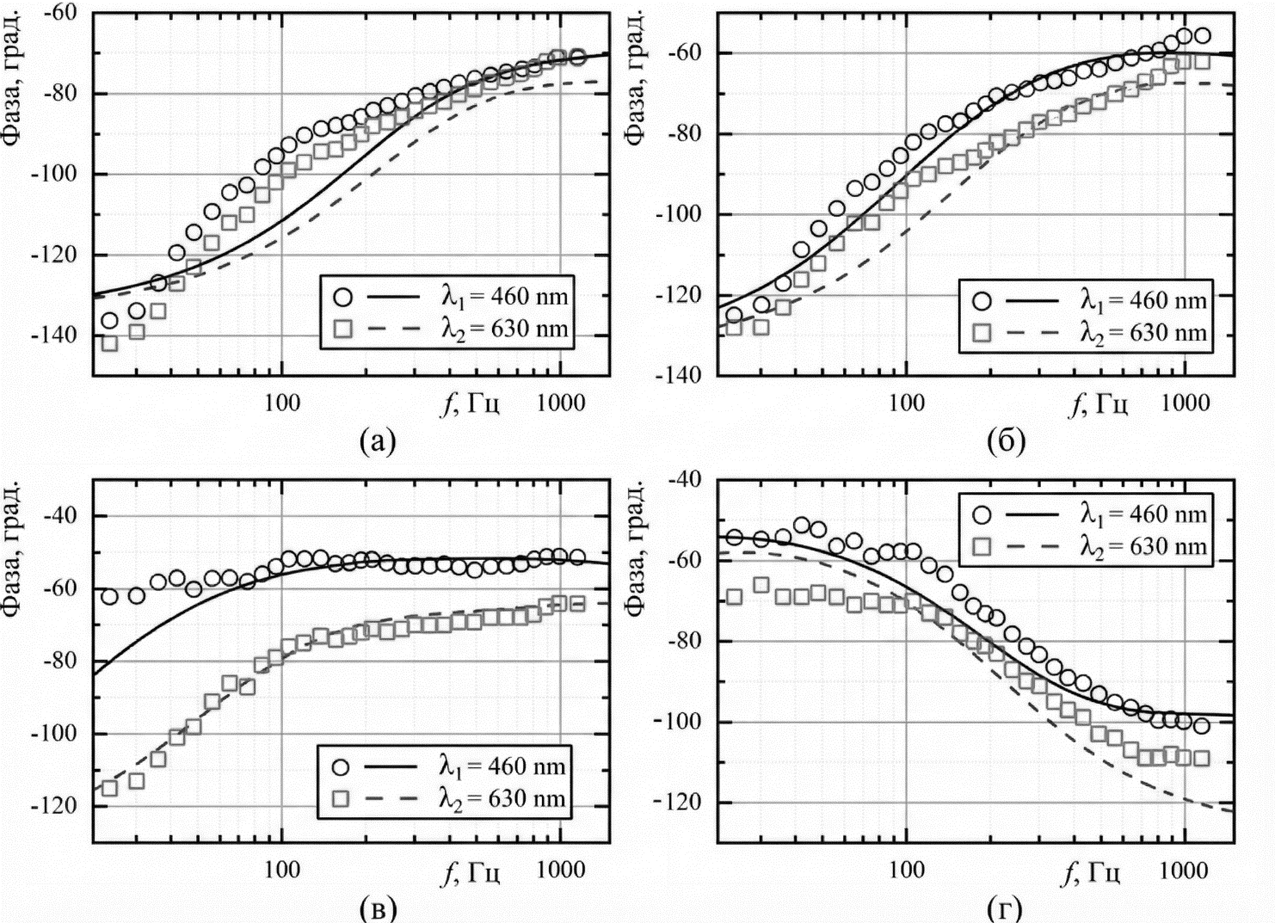

Рисунок 1.13 – Фазо-частотні характеристики ФА сигналу для зразків сКНН з товщиною 5,6 мкм (а) і 19,6 мкм (б), та вКНН з товщиною 3,3 мкм (в) і 24,8 мкм (г) у випадку застосування ФА комірки в фронтальній конфігурації. Символи відповідають експериментальним даним, криві – результатам теоретичного моделювання.

Значення теплопровідності, отримані при застосуванні ФА комірок у фронтальній та TD конфігураціях, демонструють якісне узгодження. Загальною тенденцією при цьому є кардинальне зменшення ефективної теплопровідності масивів КНН (в межах від 0,17 Вт/(м·К) до 7 Вт/(м·К)) порівняно з монокристалічним кремнієм (110 - 130 Вт/(м·К)).

|  |  |  |  |  |  |  |  |
| --- | --- | --- | --- | --- | --- | --- | --- |
| Таблиця 1.4.  Експериментально отримані значення коефіцієнтів теплопровідності та оптичного поглинання масивів КНН з різною довжиною нанониток та рівнем легуючої домішки. | | | | | | | |
| № серії зразків | | Рівень легування, см-3 | Коефіцієнт оптичного поглинання, см-1 | | Теплопровідність,  Вт/ (м·К) | |
| *αblue,* (λ = 460 нм) | *αred,*(λ = 630 нм) | Класична конфігур. | TD конфігур. |
| сКНН | *i* | 1015 | (7 ± 2) ·103 | (9 ± 3) ·102 | 4 ± 2 | - |
| *ii* | 1015 | (2 ± 1) ·103 | (7 ± 2) ·102 | 7 ± 2 | 6 ± 3 |
| вКНН | *iii* | 1019-1020 | (7 ± 3) ·103 | (4 ± 3) ·102 | 0,22 ± 0,11 | - |
| *iv* | 1019-1020 | (7 ± 2) ·103 | (7 ± 2) ·102 | 0,17 ± 0,04 | 0,17 ± 0,02 |

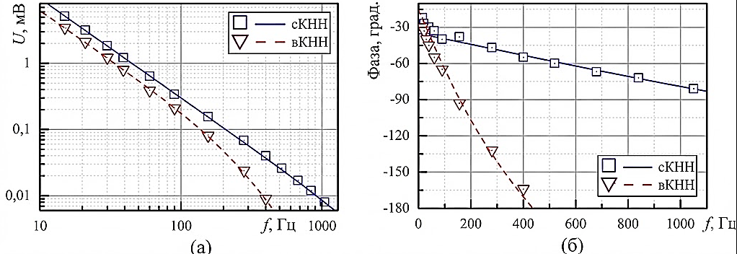

Рисунок 1.14 – АЧХ (а) та ФЧХ (б) фотоакустичного сигналу в TD-конфігурації для зразків сКНН (19,6 мкм) та вКНН (24,8 мкм).

З отриманих результатів слід виділити наступні закономірності: 1) у сКНН домінуючим фактором зниження теплопровідності є розсіювання фононів на поверхні нанониток. 2) вКНН мають ще на порядок меншу теплопровідність, зменшення якої у порівнянні з сКНН зумовлено додатковим фактором розсіювання фононів на внутрішній структурі пор, що критично збільшує ефективну площу поверхні нанониток [58–61].

Цікавим феноменом є зростання ефективної теплопровідності масиву для сКНН при збільшенні часу травлення нанониток. Цей ефект, який раніше також спостерігався в інших роботах [62], ймовірно, пов'язаний з процесом хімічного полірування стінок нанониток при тривалому травленні. Це припущення підтверджується якістю СЕМ-зображень: зразки серії *ii* менше схильні до накопичення заряду та мають кращий контраст порівняно з серією *i*.

Для створення композитних систем «кремнієві нанонитки – рідина» (КНН/Р) було проведено інфільтрацію масивів технічним маслом МБП-12. Процедура заповнення проводилася як у вакуумі, так і на повітрі, проте гравіметричний контроль підтвердив ідентичну ефективність процесу в обох випадках: ступінь заповнення вільного об'єму сягала ~ 95%. Експериментальні дані ФА вимірювань сигналу в ФА комірці з фронтальною конфігурацією для композитів наведено на Рис. 1.15 та Рис. 1.16, а порівняльний аналіз теплопровідності композитів та вихідних масивів представлено у Табл. 1.5.

Таблиця 1.5.

Експериментально отримані значення коефіцієнтів теплопровідності шарів КНН та композитних систем КНН/Р за допомогою ФА ГМ методу у фронтальній конфігурації.

|  |  |  |  |  |
| --- | --- | --- | --- | --- |
| № серії | | Рівень легування, см-3 | Теплопровідність, Вт/(м·К) | |
| Зразки КНН | Композитні системи КНН/Р |
| сКНН | *i* | 1015 | 4 ± 2 | 5 ± 2 |
| *ii* | 1015 | 7 ± 2 | 9 ± 1 |
| вКНН | *iii* | 1019-1020 | 0,22 ± 0,11 | 0,4 ± 0,07 |
| *iv* | 1019-1020 | 0,17 ± 0,04 | 0,32 ± 0,04 |

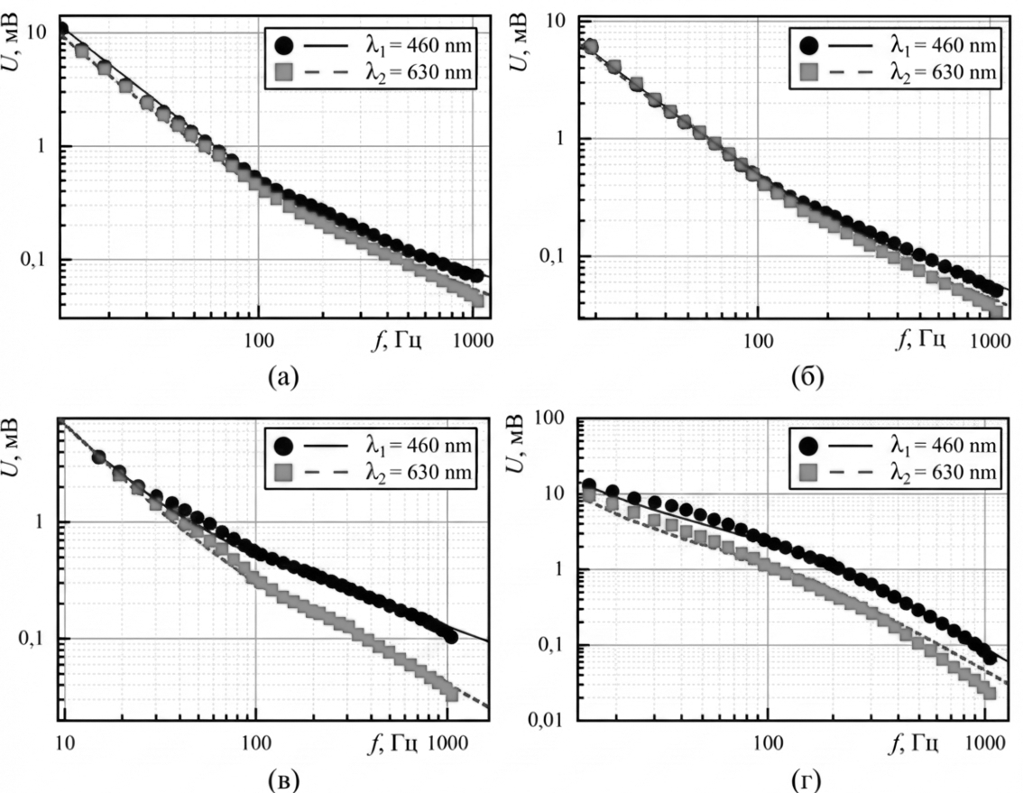

Рисунок 1.15 – Амплітудно-частотні залежності ФА відгуку для композитних структур КНН/Р. Представлено дані для сКНН товщиною 5,6 мкм (а) та 19,6 мкм (б), для вКНН товщиною 3,3 мкм (в) та 24,8 мкм (г). Експериментальні точки відповідають опроміненню зразків синім та червоним світлодіодами (фронтальна геометрія ФА комірки); криві відображають результати теоретичного моделювання.

Виявлено, що наповнення шарів сКНН технічним маслом МБП-12 призводить до зростання ефективної теплопровідності утвореної композитної системи приблизно на 20% у порівнянні з вихідними зразками сКНН. Незначний приріст теплопровідності пояснюється тим, що введення рідини лише частково покращує тепловий контакт завдяки змочуванню нанорельєфу стінок нанониток, що додає певний внесок у загальну ефективність теплопередачі, проте не змінює загальний характер теплового транспорту.

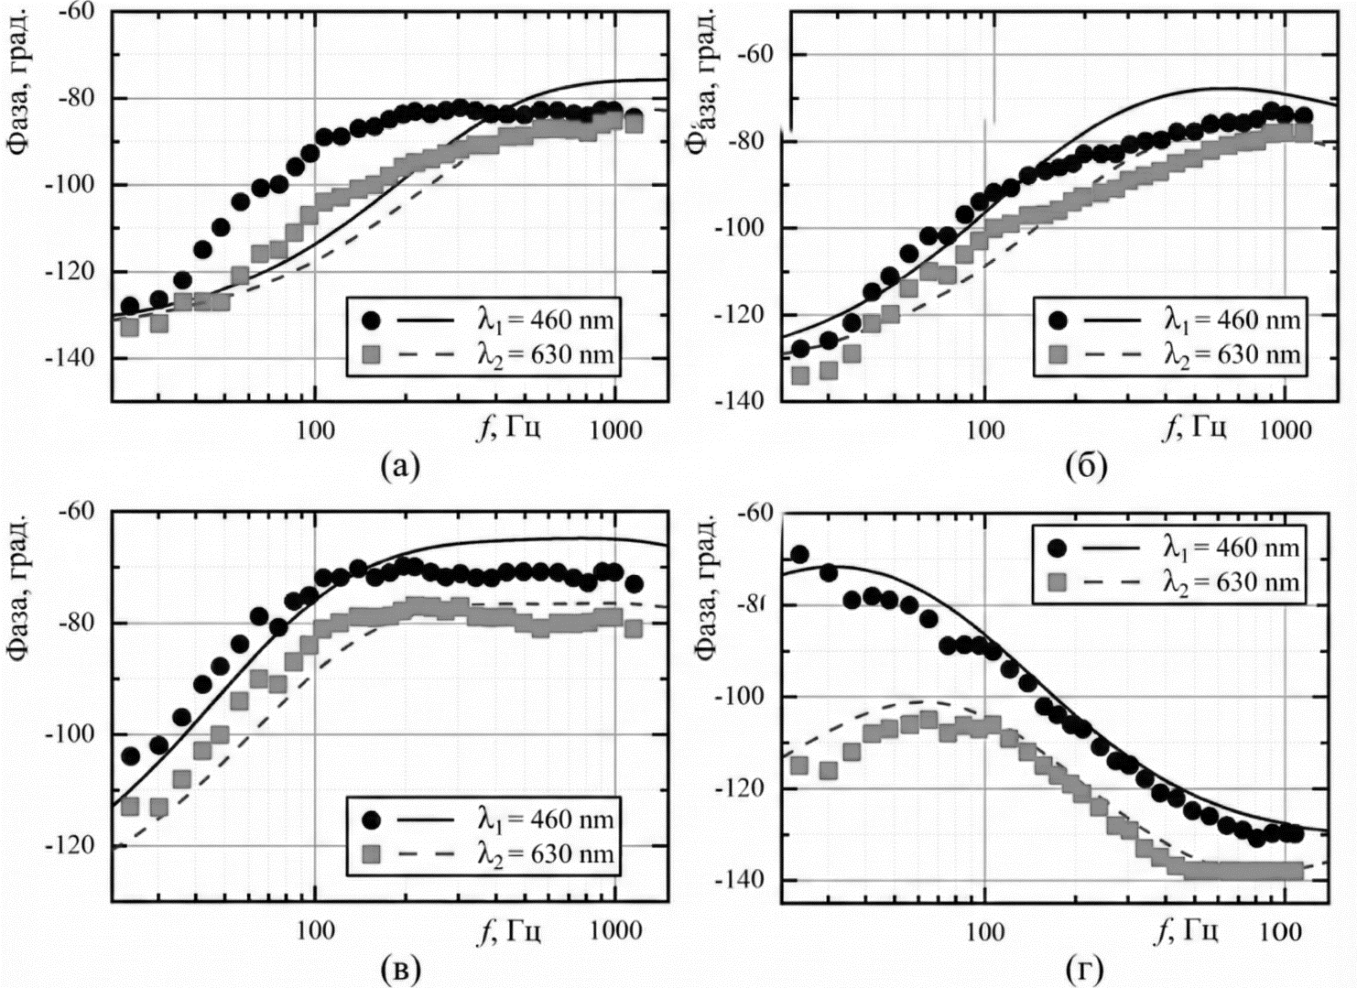

Рисунок 1.16 – Фазові характеристики фотоакустичного сигналу для композитних систем КНН/Р. Представлено дані для сКНН товщиною 5,6 мкм (а) та 19,6 мкм (б), для вКНН товщиною 3,3 мкм (в) та 24,8 мкм (г). Експериментальні точки відповідають опроміненню зразків синім та червоним світлодіодами (фронтальна геометрія ФА комірки); криві відображають результати теоретичного моделювання.

Натомість, для зразків вКНН після інкорпорації рідини зафіксовано суттєве, майже двократне, збільшення теплопровідності утвореної системи, зумовлене специфічною морфологією самих нанониток, які, на відміну від сКНН, мають розвинену власну порувату структуру. Ефективне заповнення рідиною пор безпосередньо в об'ємі нанониток призводить до суттєвого покращення теплового транспорту крізь матрицю КНН, що підтверджує гіпотезу про значно вищу питому поверхню та складнішу, ймовірно фрактальну, архітектуру вКНН, де інкорпорована рідина формує розгалужену мережу додаткових каналів теплопередачі на нанорівні.

## Висновки до розділу

Викладені в розділі результати формують надійний методологічний базис та експериментальне підґрунтя для подальшого конструювання систем адаптивного терморегулювання, що базуються на використанні поруватих напівпровідникових архітектур. Головним результатом є верифікація застосованих фотоакустичних підходів та встановлення базових закономірностей теплопереносу у вихідних та заповнених рідиною наноструктурах кремнію.

Показано ефективність комплексного застосування фотоакустичного методу з газо-мікрофонною реєстрацією для визначення теплофізичних параметрів наноструктурованих напівпровідників. Розроблена теоретична модель теплового відгуку, верифікована методом «критичної частоти», дозволяє з високою точністю розділяти внески матриці та наповнювача в сумарну теплопровідність композиту, що є важливим аргументом для подальшого аналізу систем із фазозмінними матеріалами в ролі наповнювача.

Встановлено, що теплопровідність поруватого кремнію закономірно зменшується зі зростанням поруватості. Експерименти із заповненням пор модельною рідиною продемонстрували можливість керованого збільшення ефективної теплопровідності системи. Це підтверджує перспективність використання матриць поруватого кремнію різної морфології як «контейнерів» для функціональних наповнювачів, дозволяючи варіювати базові теплові властивості кінцевого композиту в широких межах.

Виявлено суттєву залежність теплотранспортних властивостей масиву кремнієвих нанониток від рівня легування вихідного кремнію. Для нанониток, сформованих на високолегованих підкладках (вКНН), зафіксовано значне (майже двократне) зростання теплопровідності при заповненні пор рідиною, на відміну від помірного зростання для слаболегованих зразків (сКНН). Цей ефект свідчить про розвинену внутрішню структуру вКНН із великою кількістю пор малого порядку, які забезпечують ефективний тепловий контакт із наповнювачем.

Продемонстрована здатність обох типів кремнієвих матриць (поруватого кремнію та кремнієвих нанониток) ефективно вміщувати рідкий наповнювач та суттєво змінювати свої теплофізичні параметри внаслідок такого заповнення обґрунтовує їх вибір як базових структур для створення нанокомпозитів із фазозмінними матеріалами. Виявлені відмінності у морфології та тепловому відгуку від поруватого кремнію та кремнієвих нанониток відкривають можливості для дизайну систем із різними сценаріями теплового керування.

# 2. Дослідження теплофізичних властивостей нанокомпозитів з розвинутим інтерфейсом

## Методологічні аспекти дослідження теплових процесів у наноструктурованих мультишарових напівпровідниках

Логічним етапом розвитку технологій керування тепловими потоками є перехід від використання моношарів поруватого кремнію (ПК) до створення складних періодичних структур – мультишарових систем. Такі системи складаються з періодичного чергування шарів ПК з різною поруватістю та, відповідно, різним показником заломлення [63–65]. Якщо у випадку моношарів основним фактором впливу на теплопровідність була морфологія скелета та ступінь поруватості, то у мультишарових структурах визначальну роль починає відігравати інтерфейс між шарами.

Зростання інтересу до таких структур зумовлене можливістю незалежного керування їхніми оптичними та тепловими властивостями. З оптичної точки зору, періодична зміна показника заломлення на масштабах, співмірних з довжиною хвилі світла (субмікронні шари), дозволяє формувати фотонні заборонені зони, забезпечуючи селективне відбивання випромінювання. З теплофізичної точки зору, введення великої кількості твердотільних меж поділу (інтерфейсів) перпендикулярно до напрямку теплового потоку створює додатковий термічний опір, що дозволяє суттєво знизити ефективну теплопровідність системи навіть порівняно з високопористим моношаром.

При заповненні такої складної матриці функціональними наповнювачами (зокрема, фазозмінними матеріалами) виникає композит із унікальною архітектурою. Врахування специфіки мультишарових систем вимагає перегляду підходів до інтерпретації фотоакустичного (ФА) відгуку. Оскільки товщина кожного окремого шару є субмікронною (100–200 нм), поглинання світла в такій структурі не підкоряється класичному закону Бугера-Ламберта-Бера для однорідного середовища. Внаслідок інтерференційних ефектів розподіл електромагнітного поля всередині зразка стає просторово неоднорідним. Це призводить до формування складного профілю джерел тепловиділення, який критично залежить від довжини хвилі збуджуючого лазера. Крім того, теплова хвиля, згенерована розподіленими джерелами, поширюється крізь систему послідовних термічних опорів. При цьому наявність наповнювача змінює не лише теплоємність та теплопровідність окремих шарів, але й умови теплопередачі на кожному з міжшарових інтерфейсів в межах мультишарової поруватої системи.

Таким чином, для коректної діагностики таких систем критично важливим є використання моделей, що враховують просторовий розподіл оптичного поля та джерел тепловиділення.

### Моделювання фотоакустичного відгуку в мультишаровій структурі у випадку поверхневого поглинання випромінювання

При побудові теоретичної моделі фотоакустичного відгуку в мультишарових системах критично важливим є врахування спектральних особливостей поглинання світла [66]. Окремої уваги заслуговує випадок сильного поверхневого поглинання випромінювання, який реалізується, наприклад, при опроміненні мультишарових структур мПК УФ світлом [67]. Оскільки такі структури складаються із субмікронних шарів, а коефіцієнт оптичного поглинання як об’ємного, так і поруватого кремнію в УФ-діапазоні є значним, глибина проникнення світла стає набагато меншою за загальну товщину першого шару поруватого кремнію мультишарової системи.

За таких умов розподілене в об’ємі зразка джерело тепловиділення можна з високою достовірністю апроксимувати поверхневим. Таке припущення дозволяє суттєво спростити математичний апарат без втрати точності моделювання, особливо для короткохвильового діапазону збудження.

Для визначення ефективної теплопровідності мПК та створених на його основі композитних систем можливо застосувати одновимірну модель фотоакустичного перетворення у двошаровій структурі. У рамках цієї моделі перший шар розглядається як квазіоднорідне середовище (мПК) з власними ефективними фізичними параметрами, які суттєво відрізняються від характеристик другого шару – монокристалічної кремнієвої підкладки. Задача розв’язується з урахуванням наступних граничних умов:

|  |  |  |  |
| --- | --- | --- | --- |
|  | $$\frac{d^{2}θ}{dz^{2}}-\frac{iωc_{s}ρ_{s}θ}{χ_{s}}=-\frac{Iα_{s}}{χ_{s}}e^{-α_{s}z}, 0<z<l_{s},$$ | | (2.1) |
|  | | $$\frac{d^{2}θ}{dz^{2}}-\frac{iωc_{sub}ρ_{sub}θ}{χ_{sub}}=0, l_{s}<z<l_{si},$$ | (2.2) |
|  | |  | (2.3) |
|  | |  |  |

де *ω=2πf* – кутова частота; *f* – частота модуляції світла,  *cs, ρs, χs* – питома теплоємність, густина, теплопровідність поруватого мультишарового шару (мПК), відповідно; *I* – інтенсивність поглинутого випромінювання; *α* – коефіцієнт оптичного поглинання, *csub, ρsub, χsub* – питома теплоємність, густина, теплопровідність монокристалічної підкладки кремнію, *ls* – товщина системи мПК, *lsi* –товщина всієї структури разом з монокристалічною підкладкою.

Просторовий розподіл змінної компоненти температури *θ(z)*, індукований модульованим світловим випромінюванням, описується виразом:

|  |  |  |
| --- | --- | --- |
|  | $$θ=\left\{\begin{aligned}Ae^{{-σ}_{s}z}+Be^{σ_{s}z}-\frac{Iα_{s}e^{-α_{s}z}}{χ_{s}\left(α_{s}^{2}-σ_{s}^{2}\right)}, 0<z<l_{s ,} \\ Ce^{-σ_{l}z}+De^{{+σ}_{l}z}, l_{S}<z<l_{si} ,\end{aligned}\right.$$ | (2.4) |

|  |  |  |
| --- | --- | --- |
|  |  | (2.5) |

тут сталі величини *A, B, C* і *D* можна визначити із граничних умов (2.3).

Експериментальні дані у такому випадку можливо апроксимувати за допомогою підходу, запропонованого А. Розенцвейгом та А. Гершо при аналізі явища нагрівання, яке викликає генерацію акустичного сигналу всередині ФA комірки:

|  |  |  |
| --- | --- | --- |
|  | $P\left(ω\right)=\int_{0}^{∞}{θ\left(z,ω\right)dz=-θ(0)}\sqrt{\frac{χ_{g}}{iωc_{g}ρ_{g}}} ,$ | (2.6) |

### Моделювання джерел тепловиділення при опроміненні мультишарових поруватих систем випромінюванням з різною довжиною хвилі

Однак ситуація кардинально змінюється при збільшенні довжини хвилі збуджуючого випромінювання, або подальшому зменшенні товщини шарів ПК в межах мПК. У цьому випадку глибина проникнення світла може ставати навіть співмірною із загальною товщиною мультишарової системи, тому наближення поверхневого нагріву втрачає фізичну коректність. Більше того, через інтерференційні ефекти у періодичній структурі (фотонному кристалі) профіль поглинання енергії набуває складного просторово-неоднорідного характеру. Це зумовлює необхідність детального розрахунку функцій розподілу об'ємних джерел тепловиділення.

Вихідним етапом моделювання фотоакустичного відгуку є розрахунок комплексної діелектричної проникності для кожного з пористих шарів. Для вирішення цієї задачі застосовано наближення ефективного середовища Бруггемана [68,69], в рамках якого залежність діелектричної функції від ступеня поруватості задається співвідношенням:

|  |  |  |
| --- | --- | --- |
|  | $,$ | (2.7) |

де *p* – це поруватість, *ε –* комплексна діелектрична проникність с-Si, *εPS* – комплексна діелектрична проникність ПК.

Застосування рівняння (2.7) уможливлює обчислення компонентів комплексної діелектричної проникності поруватого кремнію (,  ) на основі відомих параметрів його монокристалічного аналога (, ) [37,38]. Такий підхід є необхідним для коректного опису оптичних властивостей структур із фіксованою поруватістю при опроміненні світлом з певною довжиною хвилі.

Графічну інтерпретацію розрахункових залежностей ,  від ступеня поруватості наведено на Рис. 2.1. Моделювання проводилося для трьох довжин хвиль збуджуючого випромінювання: 430 нм, 532 нм та 680 нм. Саме ці спектральні лінії були обрані як базові для проведення серії експериментальних досліджень реальних зразків, результати яких детально розглянуто в цьому розділі.

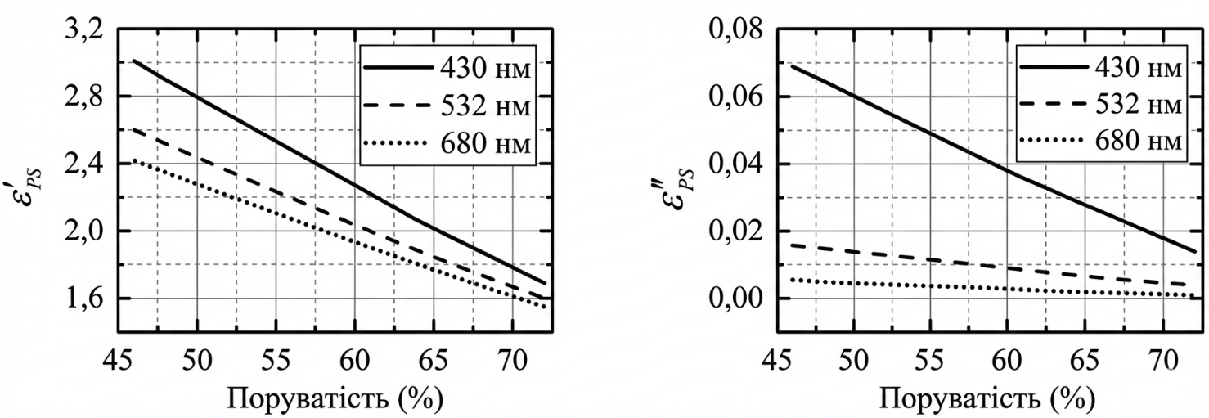

(а) (б)

Рисунок 2.1. – Розрахункові залежності дійсної (а) та уявної (б) складових комплексної діелектричної проникності мультишарового поруватого кремнію від ступеня його поруватості. Криві відповідають довжинам хвиль збудження 430 нм, 532 нм та 680 нм.

Аналіз просторової конфігурації джерел тепловиділення базується на чисельному розв’язку системи рівнянь Максвелла із залученням методу скінченних елементів. Для матеріального середовища, електрофізичні властивості якого визначаються питомою провідністю $σ$, діелектричною та магнітною проникностями $ε$ та $μ$, фундаментальні рівняння, що описують поширення електромагнітної хвилі, записуються наступним чином [70,71]:

|  |  |  |
| --- | --- | --- |
|  | $$\vec{∇}×\vec{H}=σ\vec{E}+iωε\vec{E} ,$$ | (2.8) |
|  | $$\vec{∇}×\vec{E}=-iωμ\vec{H } ,$$ | (2.9) |

де  - уявна одиниця, $ω$- кутова частота.

Комплексна діелектрична проникність  визначається як суперпозиція двох складових: дійсної частини , що відповідає за поляризаційні ефекти та накопичення енергії поля в середовищі, та уявної частини (фактор діелектричних втрат), яка описує процеси дисипації та поглинання електромагнітної енергії матеріалом, . Математично це співвідношення записується у вигляді:

|  |  |  |
| --- | --- | --- |
|  | $ε=ε^{'}+iε^{″}$, | (2.10) |

Густина струму, що індукується в матеріалі під дією поля електромагнітної хвилі, визначається виразом:

|  |  |  |
| --- | --- | --- |
|  | $\vec{J}=(σ+ε_{0}ε_{r}^{″}ω)\vec{E}+i{ωε}_{0}{ε_{r}}^{'}\vec{E}$, | (2.11) |

Складова діелектричних втрат визначається наступним виразом:

|  |  |  |
| --- | --- | --- |
|  | $\vec{J}=ε_{0}ε_{r}^{″}ω\vec{E}$, | (2.12) |

Відношення коефіцієнта діелектричних втрат до діелектричної проникності

Кількісною мірою здатності матеріалу поглинати енергію електромагнітного поля з подальшою її дисипацією у тепло є тангенс кута діелектричних втрат , а потужність виділення теплоти в одиниці об’єму матеріалу () за рахунок діелектричних втрат визначається за допомогою степеневого рівняння:

|  |  |  |
| --- | --- | --- |
|  | , | (2.13) |

У наведених вище рівняннях *E* та ω – параметри зовнішньої електромагнітної хвилі, тоді як величини , , *tg δ* визначаються фізичними властивостями матеріалів, що досліджуються. На Рис. 2.2 показано типовий вигляд розподілу тепла, що може виникати в мультишаровій структурі, розрахованого описаним вище способом за допомогою програмного пакету Comsol Multiphysics.

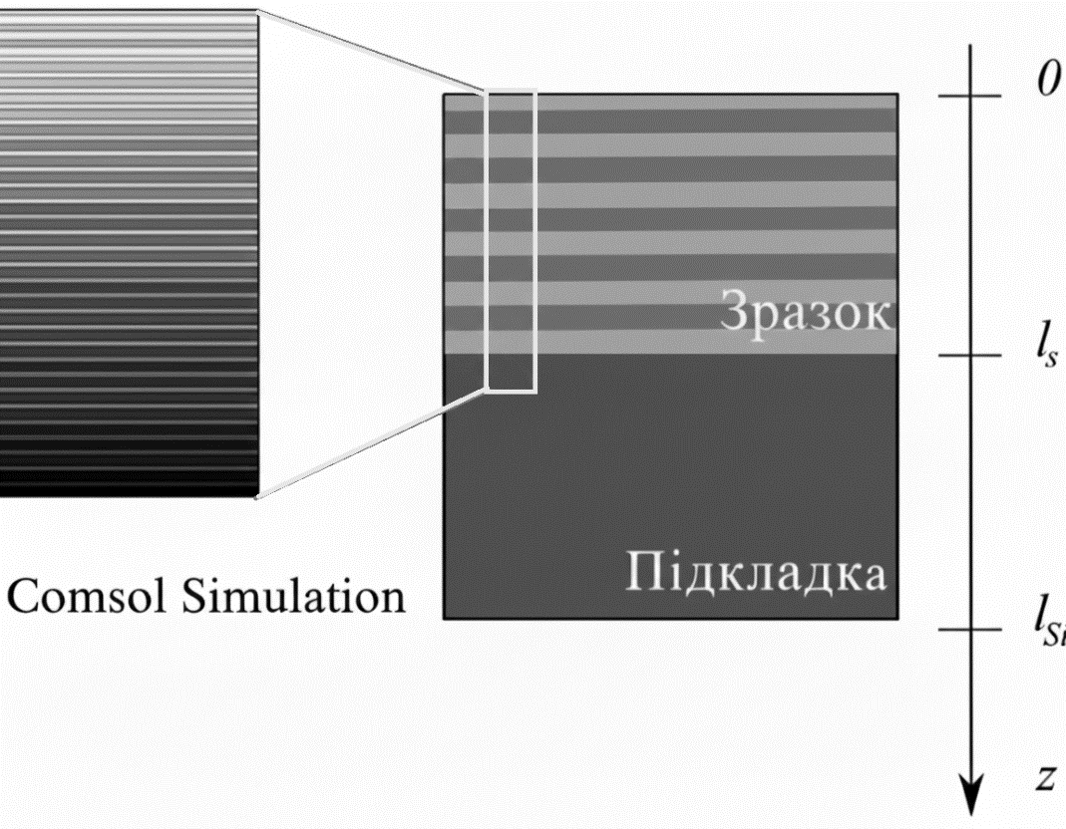

Рисунок 2.2 – Розрахований профіль розподілу тепла (зліва) та схематичне зображення мультишарової структури (мПК). Варіація інтенсивності забарвлення шарів ілюструє температурний градієнт в шарах мПК.

У цьому випадку рівняння енергетичного балансу для матеріалу набуває вигляду:

|  |  |  |
| --- | --- | --- |
|  | $$\frac{∂}{∂z}\left(χ\frac{∂θ}{∂z}\right)-cρiωθ=P_{v} ,$$ | (2.14) |

де 𝜃 – змінна компонента температури, χ – теплопровідність, c – питома теплоємність, 𝜌 – густина матеріалу, 𝜔 – кутова частота.

Просторовий розподіл теплопровідності у такому випадку зводиться до наступної системи рівнянь:

|  |  |  |
| --- | --- | --- |
|  | $$χ=\left\{\begin{aligned}χ_{eff} , 0<z<l_{S} \\ { χ}_{Si} , l_{S}<z<l_{Si} ,\end{aligned}\right.$$ | (2.17) |

тут $χ_{eff}$– ефективна теплопровідність досліджуваної системи мПК, 𝑆𝑖 = 110 Вт/(м·К) [72] – теплопровідність високолегованої с-Si підкладки, 𝑙𝑆𝑖 - товщина багатошарової системи мПК разом з монокристалічною підкладкою.

Рівняння (2.14) доповнюється граничними умовами, які фіксують відсутність відтоку тепла від верхньої та нижньої поверхонь зразка. Відповідно до моделі Розенцвейга-Гершо, електричний відгук мікрофона *U* лінійно залежить від змінного тиску *p*, який формується механізмом «газового поршня» [12]:

|  |  |  |
| --- | --- | --- |
|  | ${ U}_{sim}\left(ω\right) ̴ p ̴\int_{0}^{-∞}{θ\left(0\right)e^{μ_{g}z}dz=θ\left(0\right)}/\sqrt{\frac{χ_{g}}{iωc_{g}ρ_{g}}}$, | (2.18) |

тут 𝜃(0) – температура на поверхні зразка, 𝑐g, 𝜌g і *χ*g відповідно питома теплоємність, густина і теплопровідність газу в фотоакустичній комірці.

Отже, система рівнянь (2.7)–(2.18) формує повну теоретичну модель формування фотоакустичного відгуку в мультишарових поруватих структурах (бреггівських дзеркалах) та композитах на їх основі. Отриманий вираз (2.18) дозволяє проводити чисельне моделювання амплітудно-частотних характеристик сигналу, враховуючи складний профіль розподілу джерел тепла, що виникає внаслідок інтерференційних ефектів у періодичній структурі. Шляхом мінімізації розбіжності між експериментальними даними та результатами розрахунку за цією моделлю стає можливим коректне визначення ефективної теплопровідності ($χ_{eff}$**)** таких систем.

## Синтез та структурні дослідження мультишарових структур поруватого кремнію (мПК)

Для експериментальної верифікації зазначених особливостей було виготовлено серію зразків мультишарового поруватого кремнію (мПК) методом електрохімічного травлення з часовою модуляцією густини струму. Цей метод дозволяє прецизійно контролювати поруватість (а отже, і показник заломлення) кожного окремого шару в глибину зразка. Формування структур здійснювалося на (100)-орієнтованих високолегованих підкладках монокристалічного кремнію p+-типу провідності. Процес травлення відбувався у вертикальній комірці за кімнатної температури. Основною відмінністю від синтезу моношарів ПК є використання програмованого джерела живлення, яке забезпечує стрибкоподібну зміну густини струму анодування (*j*) через задані проміжки часу.

У роботі було синтезовано та досліджено дві серії зразків мПК:

* зразки серії А являли собою структури, що складаються з 30 пар шарів із різною поруватістю (детальні параметри наведено у Табл. 2.1). Варіювання густини струму дозволило отримати шари з контрастом поруватості від 15% до 26%, при цьому товщини окремих шарів знаходяться в діапазоні 80–200 нм, що відповідає умові чвертьхвильових шарів для видимого та ближнього ІЧ діапазону. Загальна товщина структури мПК сягала 6–8 мкм.
* зразки серії Б (див. Табл. 2.2), були розроблені для подальших досліджень впливу заповнення пор рідиною та інтерфейсних ефектів на інтегральну теплопровідність. Вони являли собою структури зі значно більшою кількістю періодів (83 пари), сформовані шляхом періодичної зміни густини струму між 20 та 130 мА/см². Для забезпечення однорідності глибокого травлення процес проводився в імпульсному режимі (2 с анодування / 2 с пауза), що дозволило покращити масообмін реагентів та продуктів реакції в нанопорах [73]. Досліджувалися два типи зразків цієї серії: зразок 1Б виготовлений із застосуванням ультразвукового перемішування електроліту, зразок 2Б - виготовлений без примусового перемішування.

Таблиця.2.1.

Параметри травлення та структурні характеристики мультишарових зразків серії А: *t* – час травлення шару ПК, *j*– густина струму травлення, *р*– пористість, *l*– товщина шару ПК; індекси 1, 2 вказують на відношення величини до першого, або другого шару ПК в межах періоду мПК системи.

|  |  |  |  |  |  |  |  |  |
| --- | --- | --- | --- | --- | --- | --- | --- | --- |
| Зразок № | *t1*, c | *t2*, c | *j1*, мА/см2 | *j2*, мА/см2 | *р1*, % | *р2*, % | *l1*,нм | *l2*,нм |
| 1А | 10 | 4 | 10 | 40 | 46 | 61 | 101 | 115 |
| 2А | 10 | 4 | 10 | 80 | 46 | 72 | 101 | 192 |
| 3А | 10 | 4 | 7,5 | 50 | 44 | 64 | 82 | 136 |

Таблиця 2.2.

Структурні характеристики зразків мультишарового кремнію серії Б:  
(тут *p*ефф– ефективна поруватість зразка, *l* – товщина всієї мПК системи)

|  |  |  |  |  |  |  |  |  |
| --- | --- | --- | --- | --- | --- | --- | --- | --- |
| Зразок | *p1*, % | *l*1, мкм | *p2*, % | *l2*, мкм | Кількість пар | *l*, мкм | *p*ефф, % | 𝜌ефф, кг/м3 |
| 1Б | ~60 | 0,166 | ~40 | 0,123 | 83 | 24 | ~50 | 1130 |
| 2Б | ~70 | 0,177 | ~50 | 0,1317 | 25,66 | ~60 | 900 |

Контроль якості отриманих структур, вимірювання загальної товщини композитів та товщини окремих субмікронних шарів здійснювалися комплексно за допомогою оптичної мікроскопії (мікроскоп Axio Observer A1M Carl Zeiss, Рис. 2.3) та скануючої електронної мікроскопії (мікроскоп Vega 3 Tescan,   
Рис. 2.4). Аналіз отриманих зображень підтвердив формування чіткої періодичної структури з різкими межами поділу між шарами, що є критично важливим для спостереження ефектів фотонних кристалів.

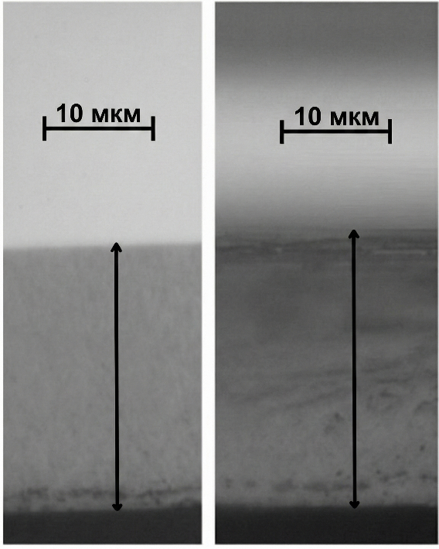

Рисунок 2.3 – Оптичні зображення поперечних перерізів мультишарових структур: ліворуч – зразок серії 1Б, отриманий в умовах перемішування розчину електроліту; праворуч – зразок серії 2Б, синтезований без примусового перемішування розчину.

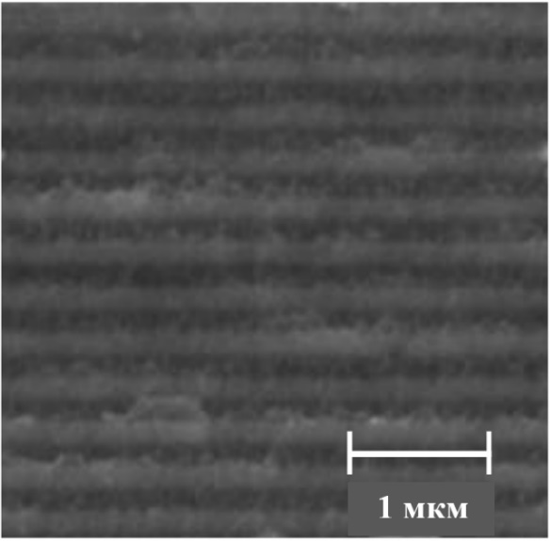

Рисунок 2.4 – СЕМ-зображення морфології поперечного перерізу зразка 1Б, що візуалізує контрастне періодичне чергування шарів із різним ступенем поруватості.

В ході аналізу структурних параметрів було встановлено чітку кореляцію, згідно якої проведення процесу травлення у стаціонарному електроліті (серія 2Б) призводить до інтенсифікації швидкості реакції та зростання інтегральної поруватості системи. Такий ефект пов'язаний із виникненням локальних неоднорідностей концентрації реагентів поблизу фронту травлення.

Розрахунок усередненої ефективної густини мультишарової композитної структури виконувався за наступним аналітичним виразом:

|  |  |  |
| --- | --- | --- |
|  | $ρ_{еф}=ρ_{Si}\frac{\left(1-p_{1}\right)l_{1}+\left(1-p_{2}\right)l_{2}}{l_{1}+l_{2}}$, | (2.19) |

де *p* та *l* позначають поруватість та товщину шарів системи (індекси 1 та 2 відповідають відповідно першому та другому пористому шару);𝜌еф – ефективна густина мультишарового композиту, 𝜌𝑆i — густина с-Si.

## Фотоакустична характеристика мультишарових структур на основі пористого кремнію (мПК)

### Теплофізичні властивості вихідних матриць (без наповнювача)

Для експериментального визначення ефективної теплопровідності синтезованих мультишарових структур було проведено серію вимірювань амплітудно-частотних характеристик (АЧХ) фотоакустичного відгуку в широкому спектральному діапазоні збудження.

Для зразків серії А в якості джерел випромінювання використовували лазер з довжиною хвилі $λ$ = 532 нм, потужністю *P* = 500 мВт, а також лазерні діоди з $λ$ = 430 та 680 нм, потужністю 100 мВт. Для коректного порівняння результатів, потужність зеленого лазера було оптимізовано за допомогою нейтральних світлофільтрів до рівня діодних джерел. Зразки серії Б досліджувалися при збудженні фіолетовим лазером (405 нм, 80 мВт).

Залежності розраховувалися для однакової поглиненої енергії, що дозволяє продемонструвати зміну загальної форми кривої, а не величини сигналу, яку часто дуже важко контролювати в реальних експериментальних умовах.

Для визначення густини шарів ПК, що входять до мПК системи, застосуємо наступну формулу [74]:

|  |  |  |
| --- | --- | --- |
|  | $ρ=(1-p)ρ_{SI}$, | (2.20) |

де *p* – коефіцієнт поруватості, $ρ_{SI}$– густина кремнію.

Тоді ефективна густина мультишарового композита визначається ефективною густиною пари сусідніх шарів, які формують період системи мПК, відрізняються поруватістю та висотою шару:

|  |  |  |
| --- | --- | --- |
|  | $$〈ρ_{еф}〉=\frac{ρ_{1}l_{1}+ρ_{2}l_{2}}{l_{1}+l_{2}} ,$$ | (2.21) |

де $ρ_{1},$ $ρ_{2}$– густина шарів ПК, $l_{1}{, l}_{2}$- висота шарів ПК.

Ключовою особливістю мультишарових структур є залежність глибини проникнення світла від довжини хвилі *λ*, що суттєво впливає на профіль джерел тепловиділення. Чисельне моделювання (див. Рис. 2.5) показує, що при переході від короткохвильового (430 нм) до довгохвильового (680 нм) випромінювання глибина генерації тепла значно зростає, охоплюючи більшу кількість шарів структури.

З метою оцінки чутливості методу було проведено моделювання залежностей амплітуди ФА відгуку для зразка 1А при різних теплопровідностях мПК (Рис. 2.6). У якості базових оптичних параметрів використано константи для довжини хвилі 532 нм. Як видно з графіків, варіація теплопровідності суттєво трансформує АЧХ, що обґрунтовує можливість експериментальної ідентифікації ефективної теплопровідності системи. Формалізуємо величину відгуку через параметр *G* — коефіцієнт передачі, що дорівнює відношенню амплітуди ФА сигналу до інтенсивності лазерної модуляції:

|  |  |  |
| --- | --- | --- |
|  | $$G\left(χ_{eff},λ_{i},f\right)=\frac{U\left(χ_{eff},λ_{i},f\right)}{U\left(χ_{eff},λ_{g},f\right)} ,$$ | (2.22) |

тут 𝑈($χ_{eff}$, 𝜆𝑖, 𝑓) – АЧХ ФА відгуку, збудженого світлом на відповідній довжині хвилі 𝜆𝑖; – теплопровідність мПК.

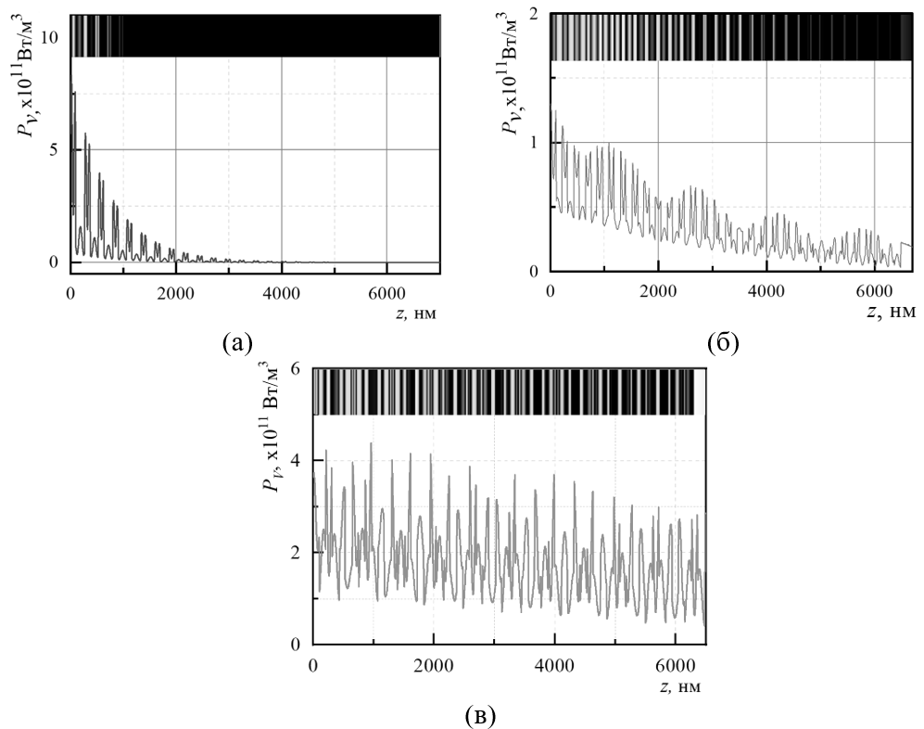

Рисунок 2.5 – Профілі просторового розподілу джерел теплогенерації у зразку 1А, розраховані для трьох довжин хвиль збуджуючого випромінювання: 430 нм (а), 532 нм (б) та 680 нм (в).

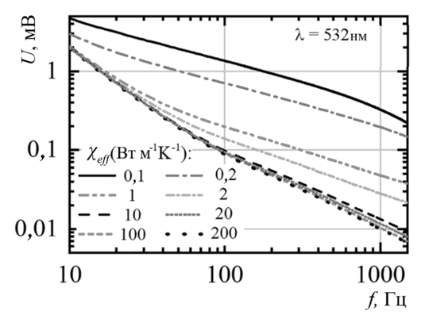

Рисунок 2.6. – Розрахункові АЧХ фотоакустичного відгуку зразка 1А, отримані при варіюванні коефіцієнта теплопровідності.

Доцільність застосування мультиспектрального підходу (використання кількох довжин хвиль збудження) для прецизійного визначення теплопровідності багатошарових систем стає очевидною при аналізі частотної залежності параметра *G* (див. Рис. 2.7).

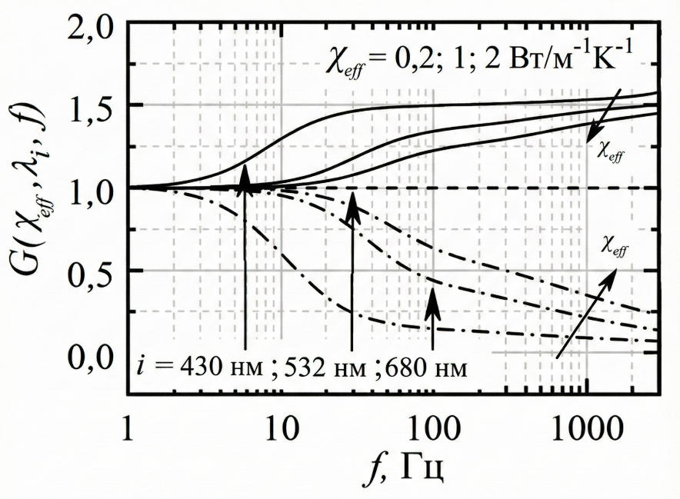

Рисунок 2.7 –  Частотна дисперсія параметра *G($χ_{eff}$*, 𝜆𝑖, 𝑓*)* для зразка 1А, розрахована для набору значень теплопровідності при різних довжинах хвиль збудження (*λ* = 430, 532, 680 нм).

Як випливає з наведених залежностей, варіювання довжини хвилі забезпечує додаткові ступені вільності при аналізі даних, що дозволяє підвищити достовірність оцінки теплопровідності. Результати моделювання АЧХ у широкому спектральному діапазоні (300–1000 нм) візуалізовано на Рис. 2.8.

У рамках запропонованої методики амплітуда ФА сигналу, описана рівнянням (2.18) для фіксованої довжини хвилі, розглядалася як функція ефективної теплопровідності мультишарової структури. Критерієм узгодженості експериментальних даних із теоретичною моделлю слугувала мінімізація функціоналу похибки, визначеного як сума квадратів відхилень амплітуд:

|  |  |  |
| --- | --- | --- |
|  | $$F\left(χ_{eff}\right)=\sum_{i=1}^{N}{(U_{sim}}{\left(ω_{i},χ_{eff}\right)-U_{sim}(ω_{i}))}^{2} ,$$ | (2.23) |

де {𝜔𝑖} - набір частот модуляції, на яких проводилися вимірювання. Процедура оптимізації виконувалася одночасно для масиву даних, отриманих на трьох довжинах хвиль:

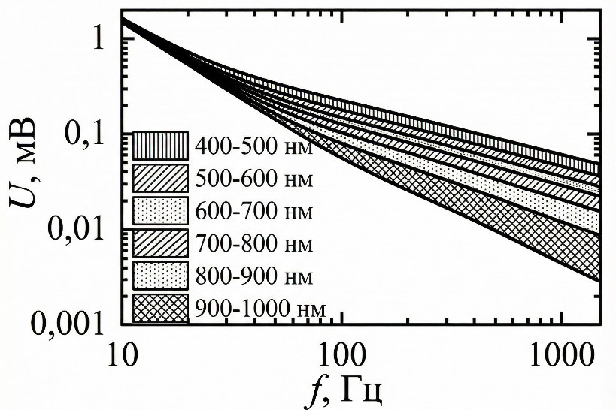

Рисунок 2.8 – Набір модельних кривих АЧХ фотоакустичного сигналу для зразка 1А при варіюванні довжини хвилі лазерного збудження в діапазоні 400 – 1000 нм.

|  |  |  |
| --- | --- | --- |
|  | $$\frac{δ(F_{g}+F_{r}+F_{b})}{δχ_{eff}}=0 ,$$ | (2.24) |

де 𝐹g, 𝐹r і 𝐹b відповідають значенням функціоналу (2.23) для зеленого, червоного та синього джерел збудження відповідно.

Застосування описаного алгоритму дозволило визначити ефективну теплопровідність зразків мПК. Експериментальна реєстрація ФА відгуку проводилася з використанням газомікрофонної комірки в частотному діапазоні 20–1200 Гц. Порівняння експериментальних даних із результатами апроксимації наведено на Рис. 2.9.

Для верифікації отриманих результатів доцільно співставити їх із теоретичними оцінками теплопровідності гетерогенної структури, розрахованими на основі електротеплової аналогії (модель послідовного з’єднання теплових опорів):

|  |  |  |
| --- | --- | --- |
|  | , | (2.25) |

де *l1*, *l2* та *χ1*, *χ2* –– товщини та коефіцієнти теплопровідності окремих шарів пористого кремнію, що формують період структури.

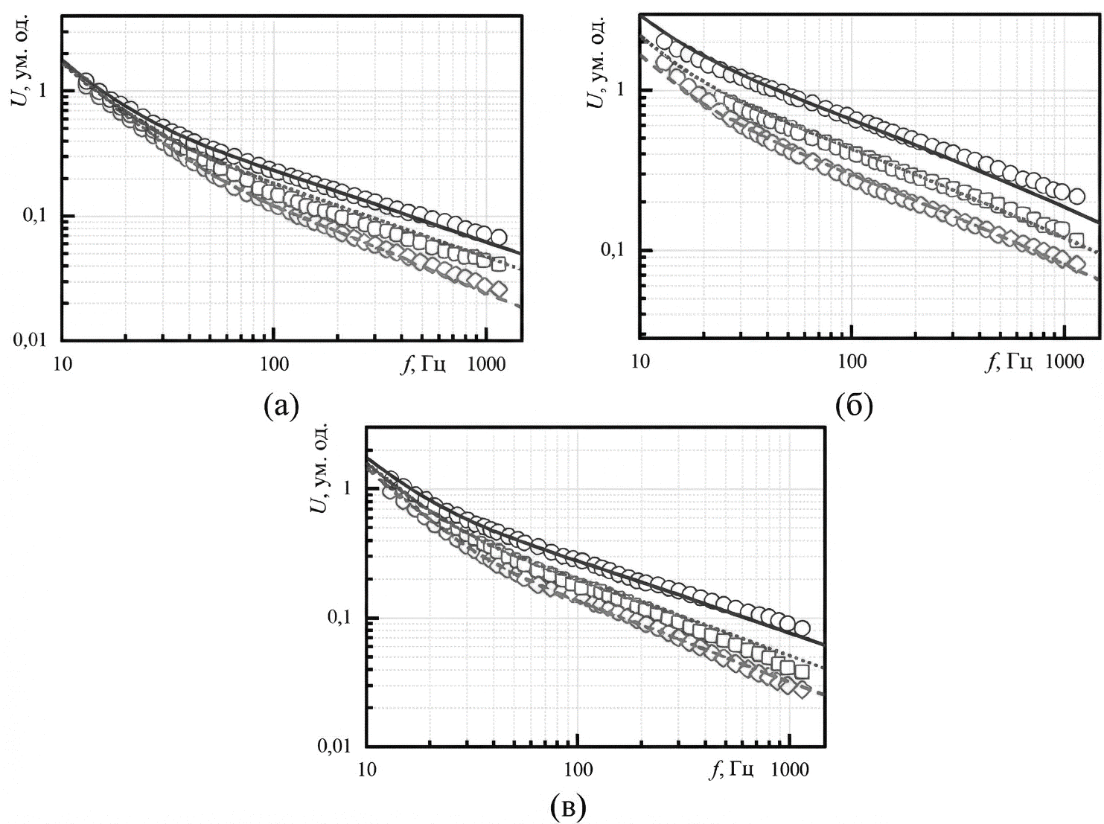

Рисунок 2.9. –  Експериментальні (точки) та теоретичні (лінії) амплітудно-частотні залежності фотоакустичного сигналу для зразків серії А: 1А (а), 2А (б) та 3А (в). Вимірювання виконано у фронтальній конфігурації для трьох довжин хвиль: 430 нм (фіолетовий), 532 нм (зелений) та 680 нм (червоний).

Зведені параметри досліджуваних зразків серії А та визначені значення їх ефективної теплопровідності представлено у Таблиці 2.3.

Базуючись на відомих значеннях теплопровідності компонентів мПК (*χ1*=2,5 Вт/(м∙К) для поруватості *p1*= 44%, та *χ2*=1,35 Вт/(м∙К) для *p2*= 64%), теоретична модель (рівняння 2.25) прогнозує діапазон значень *χeff* від 1,46 до 1,73 Вт/(м·К) [75–77]. Однак, як видно з Таблиці 2.4, експериментально встановлені величини виявилися у 2–4 рази меншими.

Така суттєва розбіжність вказує на наявність додаткового фактора обмеження теплопереносу, а саме — міжфазного теплового опору на межах поділу шарів. Величину цього внутрішнього опору *R* можна оцінити, модифікувавши модель теплопередачі:

$\frac{l_{1}+l_{2}}{χ_{eff} }=\frac{l_{1}}{χ_{1}}+\frac{l_{2}}{χ_{2}}+2R$, (2.26)

Таблиця 2.3.

Геометричні параметри, ефективна густина та експериментально визначений коефіцієнт теплопровідності для зразків серії А.

|  |  |  |  |
| --- | --- | --- | --- |
| Зразок | *L*, мкм | *,* кг/м3 | Вт/(м∙К) |
| 1А | 6,480 | 1071,24 | 0,8 |
| 2А | 7,980 | 881,66 | 0,4 |
| 3А | 6,540 | 1013,21 | 0,65 |

Таблиця 2.4

Порівняння теоретичної та експериментальної теплопровідності багатошарових структур ПК та оцінка міжфазного термічного опору.

|  |  |  |  |
| --- | --- | --- | --- |
| № | $χ$, рівн. (3.22), Вт/(м∙К) | $χ_{eff}$*,* Вт/(м∙К) | *R*, 10-7 м2∙К/Вт |
| 1А | 1,73 | 0,8±0,1 | 0,73±0,08 |
| 2А | 1,63 | 0,40±0,08 | 1,0±0,10 |
| 3А | 1,46 | 0,65±0,05 | 2,66±0,12 |

Аналогічні процедури моделювання просторового розподілу джерел тепла були проведені для зразків серії Б (1Б та 2Б) при збудженні випромінюванням з довжиною хвилі 405 нм. Наприклад, на Рис. 2.10 наведено отриману залежність  для зразка 1Б.

Хоча для ультрафіолетового діапазону збудження (405 нм) застосування наближення поверхневого нагріву є цілком виправданим, для прецизійного визначення теплофізичних параметрів складних періодичних структур (таких як зразки серії Б з 83 парами шарів) доцільно використовувати уточнені дані про розподіл джерел тепловиділення. Результати моделювання у середовищі Comsol Multiphysics (див. Рис. 2.10) демонструють, що зона тепловиділення не обмежується поверхнею, а простягається на глибину ~ 1500 нм, охоплюючи ~ 10 приповерхневих шарів мПК. Врахування цього просторового розподілу дозволяє мінімізувати похибку при апроксимації експериментальних даних.

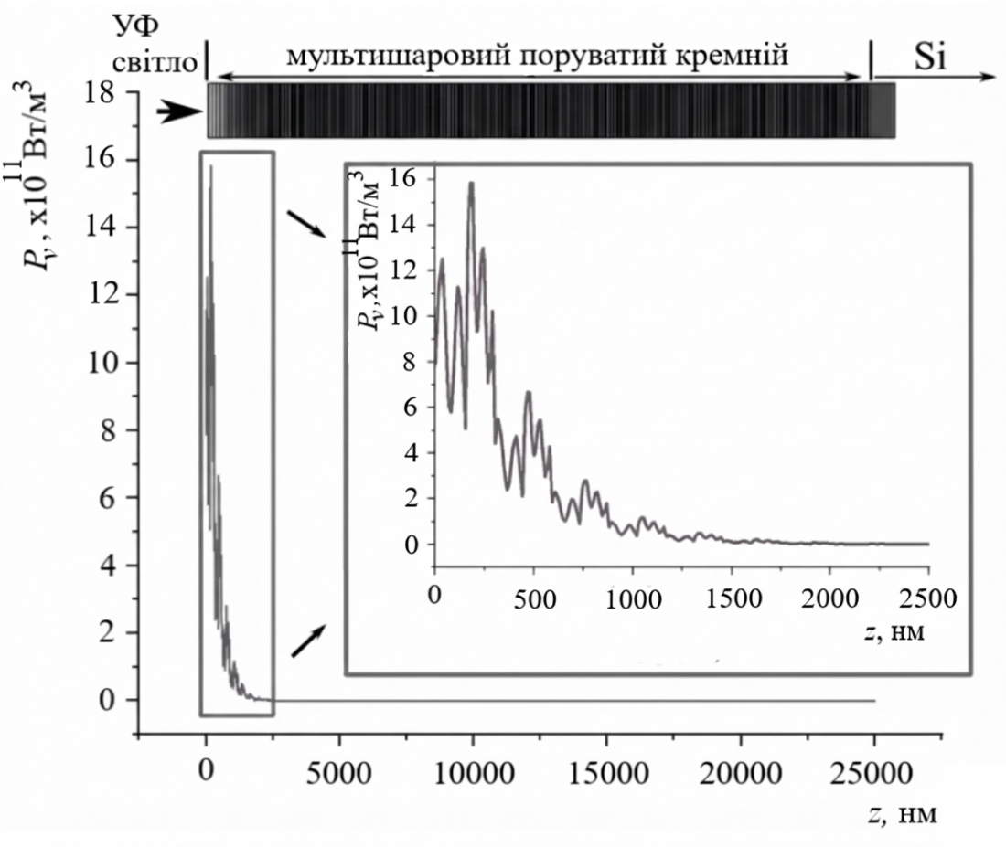

Рисунок 2.10 – Просторовий розподіл джерел тепла, індукованого світлом з довжиною хвилі 405 нм (зразок 1Б).

На Рис. 2.11 представлено експериментальні АЧХ фотоакустичного відгуку для зразків 1Б та 2Б разом із розрахунковими кривими, отриманими на основі уточненої моделі. Отримане значення теплопровідності для зразків серії 1Б - *χ=*0,75±0,10 Вт/(м∙К), а для зразків серії 2Б - *χ=*0,50±0,05 Вт/(м∙К). Подібно до результатів зі зразками з серії А, ці значення суттєво менші, між для зразків ПК з подібною пористістю (для *p1*= 50%, *p2*= 60% відповідно *χ1*=1,95 Вт/(м∙К) та *χ2*=1,4 Вт/(м∙К)). Це підтверджує гіпотезу про домінуючу роль термічного опору численних інтерфейсів, які виникають при чергуванні шарів різної поруватості.

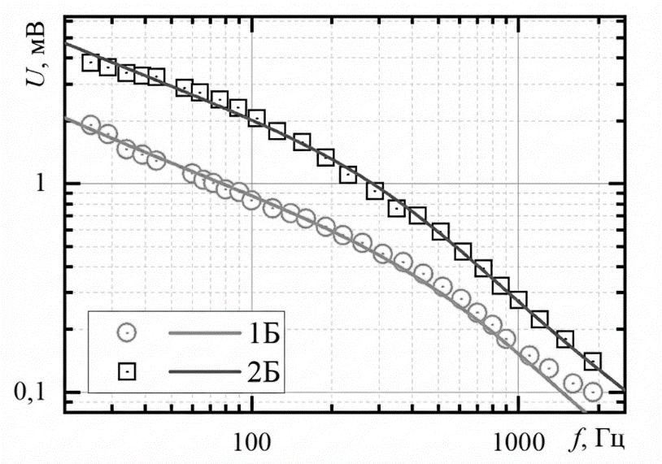

Рисунок 2.11 – Експериментальні амплітудно-частотні характеристики фотоакустичного відгуку для мультишарових структур, що містять 83 періоди. Символами позначено дані вимірювань, лініями – теоретичні криві, отримані шляхом моделювання температурного розподілу для зразків серії 1Б та 2Б.

Особливий інтерес викликає вплив гідродинамічних умов синтезу на теплові властивості. Зниження теплопровідності зразка 2Б (без перемішування) порівняно зі зразком 1Б (з ультразвуковим перемішуванням) має чітке фізичне пояснення. Відсутність примусової конвекції електроліту суттєво ускладнює дифузійні процеси, як відведення продуктів реакції, так і підведення свіжих реагентів у глибину нанопор. Додатковим дестабілізуючим фактором є бульбашки водню, які в умовах статичного синтезу екранують поверхню кремнію, спричиняючи локальний перерозподіл густини струму. Сукупна дія цих факторів надає процесу травлення стохастичного характеру, що зумовлює формування градієнтів поруватості, структурних неузгодженостей та мікродефектів на межах шарів, які виступають додатковими центрами розсіювання фононів і, як наслідок, знижують загальну теплопровідність системи.

### Вплив рідкого наповнювача на теплопровідність композитів

Виявлена висока чутливість теплових властивостей мПК до стану інтерфейсів та наявність розвинутої внутрішньої поверхні робить ці структури ідеальною матрицею для створення функціональних нанокомпозитів. Логічним наступним кроком є дослідження того, як введення рідкого наповнювача у пористу систему вплине на механізми теплопереносу.

Створення гібридних структур «мПК/рідина» відбувалось шляхом інфільтрації пор мультишарового поруватого кремнію хімічно інертною рідиною. У якості модельного наповнювача використовувалося технічне масло МБП-12, яке характеризується низькою леткістю та відомим коефіцієнтом теплопровідності (0,15 Вт/(м·К)).

Експериментальні АЧХ ФА сигналу для композитних систем на основі зразків серії Б представлено на Рис. 2.9. Одержані значення теплопровідності мультишарових композитів наведені в Таблиці 2.5.

Таблиця 2.5.

Теплопровідність вихідних мультишарових матриць (мПК) та композитних систем на їх основі.

|  |  |  |  |
| --- | --- | --- | --- |
| Зразок | Поруватість, % | χ, Вт/(м∙К) | |
| мПК | «мПК/рідина» |
| 1Б | ̴ 60 | 0,38±0,03 | 0,55±0,03 |
| 2Б | ̴ 50 | 0,7±0,1 | 1,00±0,05 |

Як видно з таблиці, значення коефіцієнту теплопровідності композитів з рідинним наповнювачем на 40 – 45% вище, ніж для таких же композитів без наповнювача. Крім того, різниця теплопровідностей «мПК/рідина» та мПК дещо перевищує власне коефіцієнта теплопровідності технічного масла МБП-12 (*χ*= 0,15 Вт/(м·К)) і збільшується зі збільшенням пористості зразків.

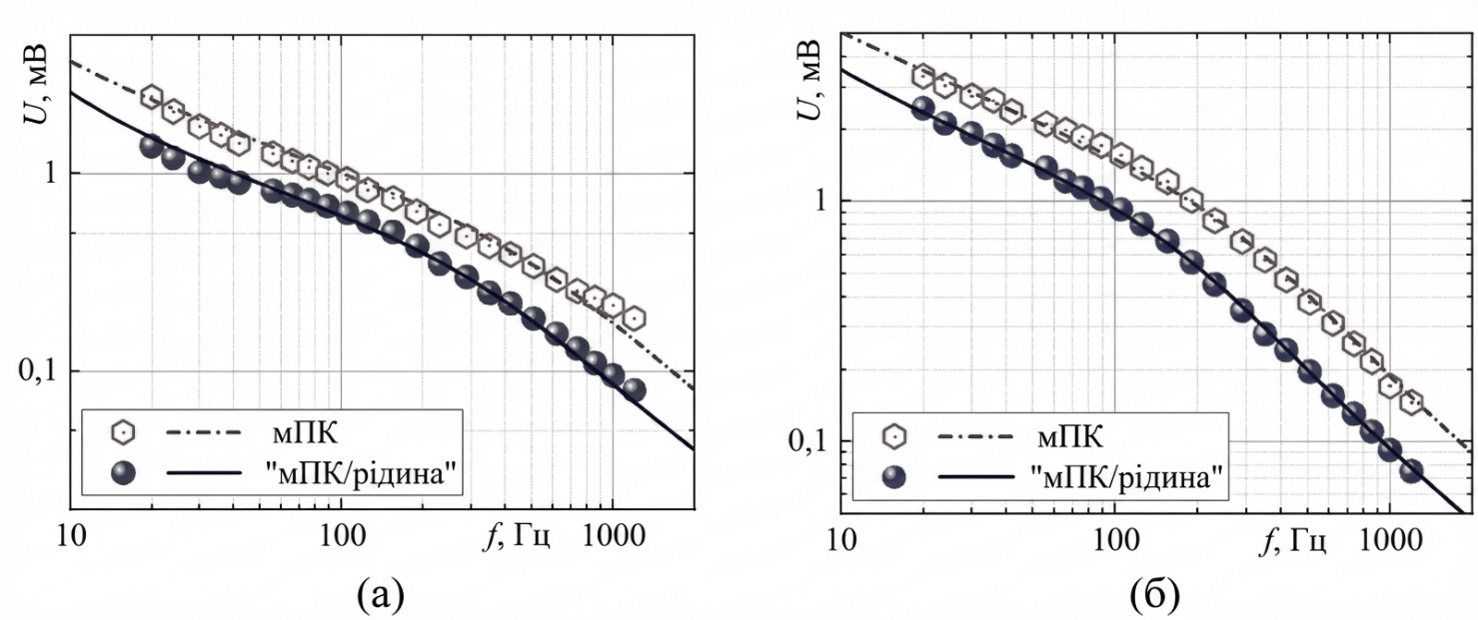

Рисунок 2.12 –  Експериментальні амплітудно-частотні залежності сигналу PA для зразків мПК та композитних систем «мПК/рідина» (порожні та зафарбовані точки відповідно), зразків 1Б (а) та 2Б (б). Суцільні лінії відповідають розрахованим АЧХ, отриманим із моделювання розподілу температури в структурах

Спостережуване підвищення теплопровідності знаходить логічне пояснення в рамках моделі покращення теплового контакту між нанокристалітами кремнієвого каркаса та рідким наповнювачем. Введена рідина ефективно заповнює мікропори та нерівності інтерфейсів, створюючи додаткові шляхи для релаксації теплового збудження, що корелює з результатами попередніх досліджень.

Водночас принциповим є той факт, що навіть після інфільтрації рідиною експериментальні значення теплопровідності композитів залишаються суттєво нижчими за теоретичні оцінки, отримані на основі електротермічної аналогії (модель послідовного з’єднання термічних опорів). Така розбіжність свідчить про домінуючу роль численних міжшарових інтерфейсів у процесах розсіювання фононів. Як наслідок, досліджувані мультишарові структури навіть у композитному стані зберігають здатність ефективно блокувати тепловий потік, виступаючи як перспективний теплоізоляційний матеріал.

## Висновки до розділу

Проведені дослідження мультишарових періодичних структур на основі поруватого кремнію (мПК) дозволили встановити фундаментальну роль твердотільних інтерфейсів у формуванні теплофізичних властивостей наноструктурованих напівпровідників. Експериментально доведено, що наявність розвинутої системи меж поділу між шарами різної морфології виступає домінуючим фактором, який внаслідок інтенсивного розсіювання фононів знижує ефективну теплопровідність матеріалу у 2–4 рази порівняно з розрахунковими значеннями класичних адитивних моделей. Це визначає такі структури як ефективне теплоізоляційне середовище, параметрами якого можна прецизійно керувати ще на етапі електрохімічного синтезу, варіюючи гідродинамічні умови формування та, як наслідок, ступінь дефектності міжшарових інтерфейсів.

Важливим методологічним результатом є обґрунтування необхідності врахування хвильової природи світла та інтерференційних ефектів при діагностиці фотонних кристалів, оскільки коректна інтерпретація фотоакустичного відгуку можлива лише за умови моделювання складного просторового розподілу джерел тепла, який варіюється від поверхневого до об'ємного залежно від спектрального діапазону збудження. У контексті створення функціональних композитів встановлено, що інфільтрація рідини у пористу матрицю реалізує неадитивний механізм підвищення теплопровідності за рахунок ефекту «теплових містків», які шунтують термічні опори на інтерфейсах. Поєднання збережених теплоізоляційних властивостей кремнієвого каркаса з можливістю керованого теплообміну через наповнювач обґрунтовує перспективність використання мультишарового поруватого кремнію як матриці-контейнера для фазозмінних матеріалів у системах адаптивного теплового керування.

# 3. Теплотранспортні властивості композитів на основі поруватого кремнію при п’єзоелектричній реєстрації фотоакустичного відгуку,

## Методологічні аспекти дослідження теплових процесів у наноструктурованих напівпровідниках фотоакустичними п’єзоелектричними методами

У попередніх розділах аналіз теплотранспортних властивостей поруватого кремнію та нанокомпозитів базувався на використанні газо-мікрофонного методу реєстрації, який є чутливим переважно до поверхневої температури зразка. Однак для повного розуміння фізики процесів у гетерогенних системах, особливо при наявності рідкого наповнювача, необхідно враховувати не лише температурні, але й термопружні явища, що виникають в об'ємі матеріалу.

Цей розділ присвячено застосуванню фотоакустичним (ФА) методам з п’єзоелектричною реєстрацією сигналу. Даний підхід дозволяє досліджувати механізми генерації акустичних хвиль, обумовлені термопружними напруженнями в кремнієвому каркасі та тиском рідини в порах, а також розробити нові методики визначення теплофізичних параметрів наноструктур.

Перспективним напрямом розвитку сучасного матеріалознавства є створення композитних систем, де наноструктуровані матриці виступають носіями для функціональних наповнювачів, зокрема фазозмінних матеріалів (ФЗМ) та інших теплоносіїв [78–82]. Ключовим фактором, що визначає ефективність таких систем, є фізичні процеси на розвинутій межі поділу фаз «тверде тіло – рідина». При цьому критично важливо враховувати характер змочування поверхні, оскільки саме він визначає сценарій взаємодії: повна інфільтрація наповнювача в нанопори (у випадку ліофільності) або ж формування поверхневого контакту без проникнення (у випадку ліофобності) [83–85].

Оскільки така взаємодія супроводжується виникненням значних локальних термопружних напружень та гідродинамічного тиску в обмеженому об'ємі пор, саме п’єзоелектрична реєстрація, чутлива до внутрішніх механічних збурень середовища, стає найбільш інформативним методом діагностики таких процесів порівняно з традиційними методиками [86–90].

Окремої уваги заслуговують біомедичні застосування поруватого кремнію. У цьому контексті розглядаються переважно композитні системи, що містять водні розчини у порожнинах матриці [91]. Залежно від конкретних умов синтезу та обробки, поруватий кремній може виявляти властивості біосумісності, біологічної інертності або біоактивності [92–96]. Широкий спектр його прикладних застосувань охоплює системи адресної доставки лікарських препаратів, створення імплантів та біосенсорів, використання як сенсибілізаторів у тераностиці [97], контейнери для вирощування клітинних культур і багато іншого [98–101]. У цій галузі значні перспективи відкриває використання взаємодії лазерного випромінювання з кремнієвими наночастинками, що дозволяє реалізувати методи ефективної діагностики та візуалізації різноманітних патологічних утворень [102].

Разом з тим, складна природа термопружних процесів у гетерогенних наноструктурах робить механічні напруження не лише джерелом інформативного сигналу, але й фактором, що суттєво ускладнює інтерпретацію експериментальних даних. Вплив морфології каркаса, пружних властивостей наповнювача та граничних умов на механіку деформування композиту вимагає розробки адекватних теоретичних моделей. Отже, коректна діагностика теплофізичних та структурних параметрів таких систем неможлива без детального аналізу механізмів фототермічного перетворення та їх врахування при розрахунку фотоакустичного відгуку, що і є предметом досліджень даного розділу.

## Наноструктурований кремній різної морфології: умови виготовлення, структура зразків та композитних систем на їх основі

### Синтез шарів поруватого кремнію (ПК) та in-situ діагностика процесу.

Формування шарів мезопоруватого кремнію (ПК) для експериментальних досліджень здійснювалося методом анодного електрохімічного травлення [103,104] монокристалічних підкладок високолегованого кремнію *р*-типу з питомим опором 0,01-0,02 Ом·см. Як електроліт використовувалася бінарна суміш концентрованої плавикової кислоти HF (49%) та етанолу C2H5OH (об'ємне співвідношення = 1:1). Для забезпечення однорідності травлення по глибині та ефективної евакуації продуктів реакції процес проводився в імпульсному режимі «старт-стоп» (тривалість імпульсу струму — 2 с, пауза — 2 с). Керування морфологією поруватого шару здійснювалося шляхом варіювання густини струму анодування. Зокрема, застосування густини струму 50, 100 та 200 мА/см2 дозволило отримати серію зразків із середньою поруватістю 45%, 55% та 65% відповідно. Товщина шару регулювалася кількістю циклів травлення та верифікувалася методами оптичної мікроскопії.

Морфологічні особливості синтезованих структур, досліджені методом скануючої електронної мікроскопії (СЕМ), представлено на Рис. 3.1, а узагальнені технологічні параметри — у Табл. 3.1.

Важливою особливістю застосованої методології є впровадження системи in-situ діагностики кінетики росту поруватого шару. Для цього було розроблено модифіковану електрохімічну комірку з інтегрованим п'єзоелектричним сенсором (див. Рис. 3.2).

У даній конфігурації кремнієва пластина виконувала роль анода, а графітовий електрод — катода. Процес травлення супроводжувався подачею прямокутно-модульованого струму з частотою 15 Гц та густиною 40 мА/см2 (максимальна тривалість процесу сягала 150 хв). П'єзоелектричний перетворювач, закріплений на тильній стороні зразка через ізолюючий діелектричний буфер, реєстрував механічні напруження, що виникають у системі.

Аналіз часових залежностей електричного відгуку з п'єзодатчика (Рис. 3.3) виявив чітку кореляцію між формою відгуку та стадіями формування поруватої структури. Для підвищення точності вимірювань та мінімізації впливу стохастичних шумів, характерних для електрохімічних процесів, кожна крива була отримана шляхом синхронного усереднення сигналу за 128 періодів модуляції струму.

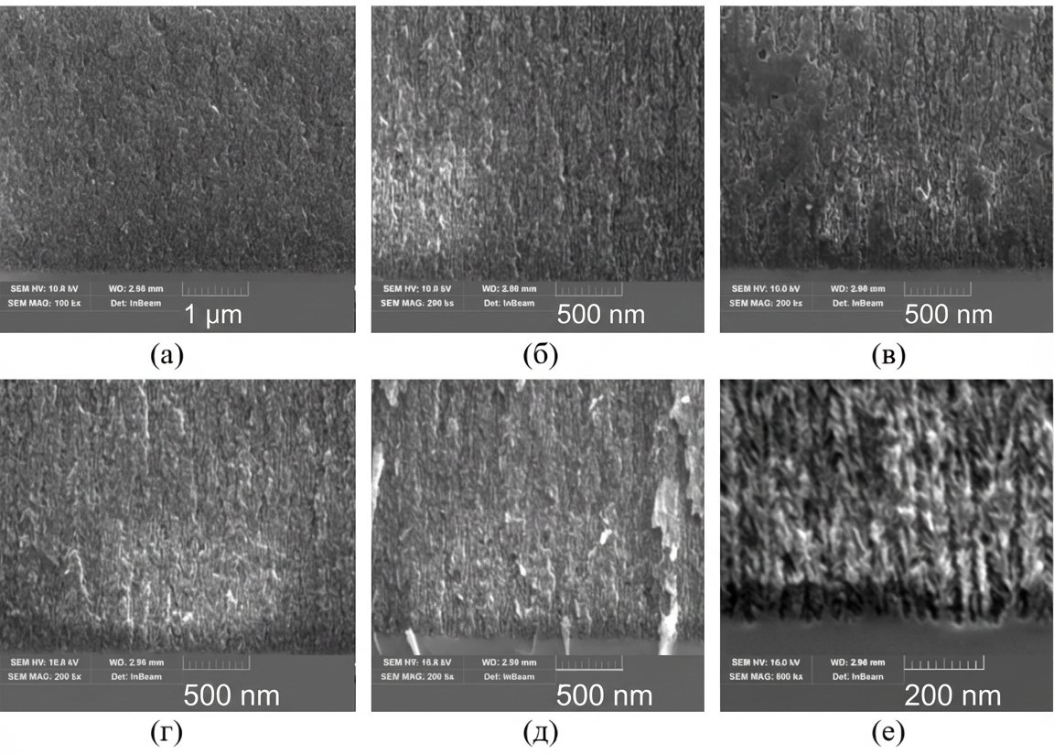

|  |  |
| --- | --- |
| Рисунок 3.1 – СЕМ-зображення морфології поперечного перерізу зразків поруватого кремнію: (а–е) відповідають серіям зразків 1–6. | |
| Рисунок 3.2 – Схема модифікованої електрохімічної комірки з системою п'єзоелектричного моніторингу процесу травлення.   |  | | --- | | Таблиця 3.1.  Параметри виготовлення та структурні характеристики серій зразків поруватого кремнію. |  |  |  |  |  |  |  | | --- | --- | --- | --- | --- | --- | | № серії | Опір Si пластини, Ом·см | Густина струму, мА/см2 | Сер. товщина поруватого шару, мкм | Поруватість, % | Сер. товщина Si підкладки, мкм | | 1 | 0,01-0,02 | 50 | 5 | 45 | 500 | | 2 | 100 | 55 | | 3 | 200 | 65 | | 4 | 50 | 50 | 45 | | 5 | 100 | 55 | | 6 | 200 | 65 | |

Аналіз рисунку дозволив виділити дві характерні стадії, які мають вплив на форму сигналу:

* Початкова стадія (тривалість до 10 хв), яка характеризується різким зростанням амплітуди на початку імпульсу з подальшим виходом на квазімонотонну залежність. У цей період товщина сформованого поруватого шару є незначною, тому внесок гідродинамічних ефектів у сумарний сигнал залишається мінімальним.
* Розвинута стадія (тривалість 90–150 хв): Зі збільшенням часу травлення форма сигналу трансформується у складну немонотонну залежність.

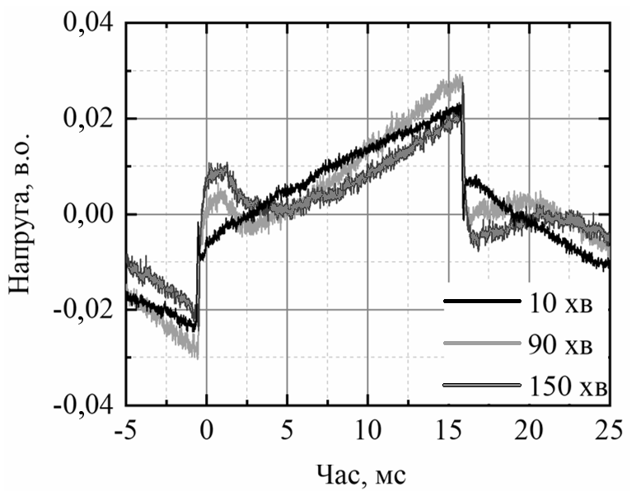

Рисунок 3.3. – Динаміка зміни напруги на п’єзоелектричному перетворювачі для різної тривалості процесу травлення.

Фізична природа такої трансформації є аналогічною до фотоакустичних явищ у композитних системах «тверде тіло – рідина» [105]. Ключовим механізмом генерації сигналу стає релаксація термоіндукованих тисків (ТІТ) електроліту, що заповнює пори. Оскільки коефіцієнт теплового розширення рідини значно перевищує відповідний параметр кремнієвого скелета, локальні пульсації тиску в обмеженому об'ємі пор створюють значні механічні напруження.

Зі зростанням товщини поруватого шару збільшується інтегральний об'єм рідини в порах, що призводить до домінування внеску ТІТ над термопружними напруженнями самої підкладки. Саме це і зумовлює зміну форми сигналу на пізніх етапах травлення.

Важливу роль у реєстрації цих ефектів відіграла конструкція вимірювальної комірки. Використання діелектричного буферного шару дозволило електрично ізолювати вимірювальне коло від кіл протікання струму анодування, забезпечуючи детектування виключно механічної компоненти напружень [74].

Отже, оскільки параметри зареєстрованого сигналу (амплітуда та форма) функціонально залежать від об'єму пор та товщини шару, запропонований п'єзоелектричний метод є ефективним інструментом для in-situ моніторингу кінетики росту поруватого кремнію та керування його параметрами в режимі реального часу.

### Формування впорядкованих масивів кремнієвих нанониток (КНН)

Синтез квазіодновимірних структур – масивів кремнієвих нанониток (КНН, SiNWs) – здійснювався методом метал-стимульованого хімічного травлення (МСХТ, MACE). Вихідним матеріалом слугували пластини монокристалічного кремнію p-типу провідності (леговані бором, орієнтація (100), питомий опір пластин - 0,04–0,05 Ом·см) товщиною 300 мкм.

Процес виготовлення зразків складався з наступних послідовних стадій:

1. Підготовка поверхні: видалення природного оксиду шляхом занурення підкладки у 5% водний розчин HF.
2. Осадження каталізатора: формування наночастинок срібла (Ag) на поверхні кремнію у розчині, що містив 5М HF та 0,02М нітрату срібла (AgNO3).
3. Каталітичне травлення: формування нанониток у розчині 5М HF та 30% перекису водню (H2O2). На цьому етапі срібні наночастинки локально каталізують окислення кремнію під собою, заглиблюючись у підкладку і формуючи вертикальні канали.
4. Видалення залишків металу: розчинення срібних дендритів та наночастинок у 65% розчині азотної кислоти (HNO3) з подальшою промивкою у деіонізованій воді.

Морфологію отриманих зразків проілюстровано на СЕМ-зображеннях (див. Рис. 3.4).

|  |
| --- |
| Рисунок 3.4 – СЕМ-зображення масивів кремнієвих нанониток: (а–г) відповідають зразкам серій 1, 3, 5, 7 з різним часом травлення. |

Геометричні параметри отриманих масивів, зокрема довжина нанониток, лінійно залежать від часу перебування у травильному розчині, що відображено у Таблиці 3.2. Отримана серія зразків з довжиною нанониток від 1,5 до 50 мкм дозволяє досліджувати розмірні ефекти у теплопровідності наноструктур.

|  |
| --- |
| Таблиця 3.2.  Параметри вихідних пластин кремнію, травлення та виготовлених масивів кремнієвих нанониток. |

|  |  |  |  |  |  |  |
| --- | --- | --- | --- | --- | --- | --- |
| № серії | Орієнт. SiNWs | Опір Si пластини, Ом·см | Рівень легування, см-3 | Час, хв | Сер. товщина шару SiNWs, мкм | Сер. товщина Si підкладки, мкм |
| 1 | (100) | 0,04-0,05 | 1015 | 2 | 1,5 | 300 |
| 2 | 5 | 3 | 300 |
| 3 | 10 | 5,5 | 300 |
| 4 | 15 | 9 | 300 |
| 5 | 35 | 20 | 300 |
| 6 | 60 | 35 | 290 |
| 7 | 90 | 50 | 280 |

### Формування композитних систем на основі наноструктурованого кремнію з рідким наповнювачем.

Для комплексного аналізу процесів теплопереносу в гетерогенних середовищах дослідження проводилися на трьох типах об'єктів:

* 1. Вихідні наноструктуровані матриці (ПК, КНН).
  2. Системи з гідрофобним типом змочування (інтерфейс «тверде тіло –   
     шар рідини»).
  3. Системи з гідрофільним типом змочування (композит «тверде тіло –   
     рідина в порах»).

Для моделювання гідрофобного інтерфейсу, де відсутня інфільтрація рідини в пори, на поверхню досліджуваного зразка наносився шар дистильованої води товщиною 1 мм. Така конфігурація дозволяє досліджувати теплообмін на поверхні без впливу об'ємних ефектів заповнення. Формування композитних систем (гідрофільний випадок) здійснювалося шляхом заповнення вільного об'єму пор хімічно інертною рідиною — технічним маслом МБП-12. Процес інфільтрації проводився двома методами: у вакуумі (з попереднім відкачуванням повітря) та за нормальних атмосферних умов під дією капілярних сил. Гравіметричні вимірювання показали, що ступінь заповнення пор в обох випадках сягає 95%. При атмосферному тиску повітря витісняється з матриці за рахунок розчинення газів у рідині під дією капілярного тиску, що супроводжується візуально спостережуваним виходом бульбашок. Оскільки кінетика заповнення лімітується в’язкістю рідини та швидкістю дифузії газів, для забезпечення повної гомогенізації композиту зразки витримувалися в рідині протягом часу, достатнього для завершення перехідних процесів.

## Методика п’єзоелектричного фотоакустичного методу дослідження

### Фізичні основи методу та конфігурація вимірювальної комірки

Для діагностики теплофізичних та пружних властивостей синтезованих структур розглядається використання методу фотоакустичного аналізу зразку з п’єзоелектричною реєстрацією. Даний метод має низку суттєвих переваг для дослідження нанокомпозитів: широкий частотний діапазон, висока чутливість до термопружних напружень та можливість проведення експериментів у вакуумі або за низьких температур.

Досліджувана структура (геометрія представлена на Рис. 3.5) являє собою багатошарову систему, що складається зі зразка, теплоізолюючого буферного шару та п’єзоелектричного перетворювача.

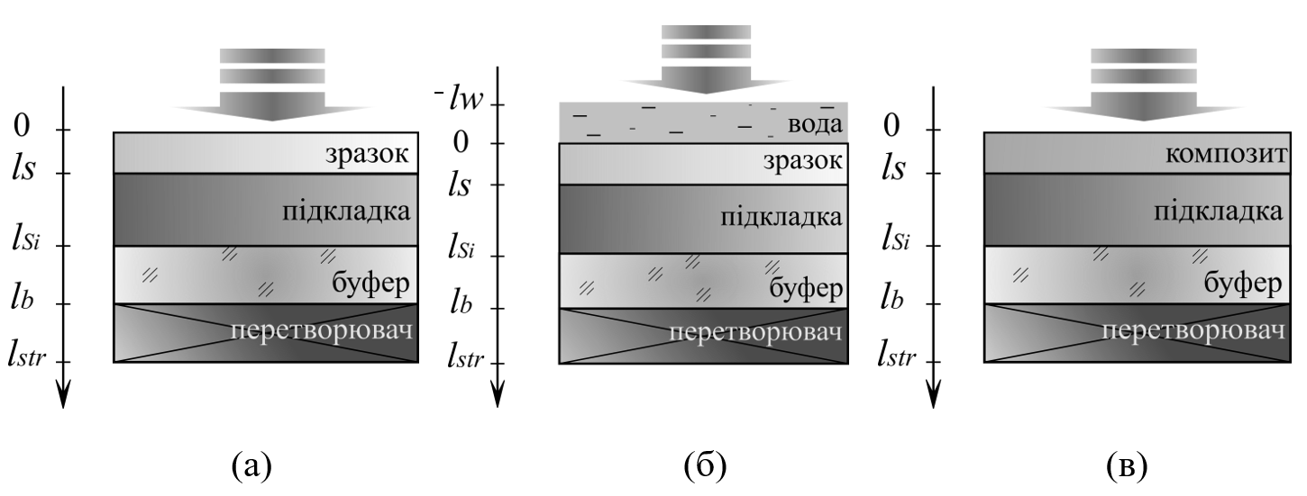

Рисунок 3.5. – Схематичний вигляд перерізу модельних структур: (а) вихідна матриця (ПК/КНН); (б) інтерфейс «порувата матриця – шар рідини»; (в) композитна система з заповненими порами.

Реєстрація сигналу проводилася в режимі квазістатичних коливань, що реалізується в діапазоні частот модуляції, значно нижчому за частоту першого механічного резонансу системи. Для досліджуваних пластин резонансні частоти згинальних коливань лежать у області сотень кілогерц, що дозволяє коректно застосовувати квазістатичне наближення в робочому діапазоні частот 100 Гц – 20 кГц [29].

Важливою особливістю наноструктурованого кремнію є суттєва (до порядку величини) відмінність його пружних модулів від монокристалічної підкладки [106]. Крім того, при типових товщинах зразків (300–500 мкм) та частотах модуляції до кількох кілогерц, кремнієва підкладка стає термічно тонкою (довжина теплової дифузії перевищує товщину зразка). Це призводить до проникнення теплової хвилі на тильну сторону підкладки.

Для уникнення прямого нагріву п’єзоелемента (що спотворює корисний сигнал термопружної природи) у конструкцію введено буферний шар із склокераміки («ситал») товщиною 1 мм. Ситал характеризується низькою теплопровідністю та малим коефіцієнтом теплового розширення, забезпечуючи локалізацію джерел термопружних напружень виключно в досліджуваному зразку. Товщина використовуваних п'єзоперетворювачів становила 500 мкм.

### Експериментальний стенд

Блок-схема експериментального стенду зображена на Рис. 3.6. Збудження фотоакустичного сигналу здійснювалося випромінюванням твердотільного лазера з довжиною хвилі $λ$ = 532 нм. Інтенсивність випромінювання модулювалася за гармонічним або прямокутним законом за допомогою функціонального генератора Tektronix AFG1022. Оптична система забезпечувала рівномірний розподіл світлового потоку по всій фронтальній поверхні зразка (характерні розміри 6×6 мм), що відповідає одновимірній моделі теплопровідності.

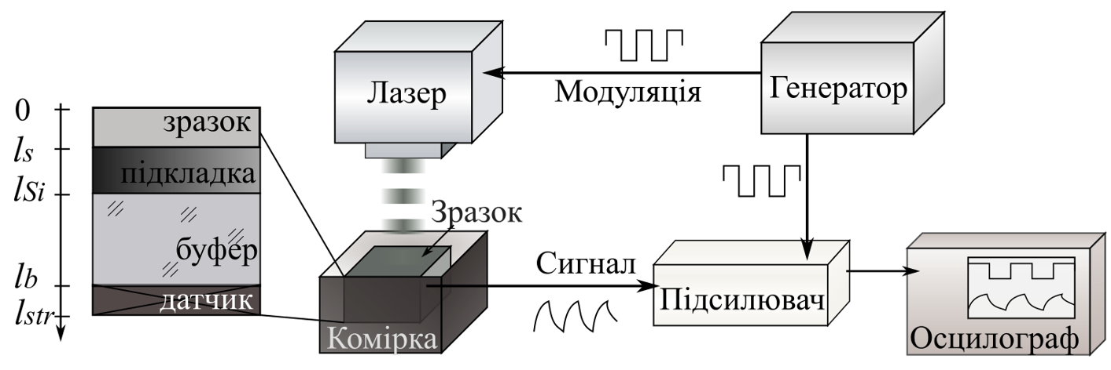

Рисунок 3.6. – Блок-схема експериментального стенду для дослідження фотоакустичного відгуку методом п’єзоелектричної реєстрації.

Механічні деформації системи, викликані нестаціонарним температурним полем, перетворювалися п’єзоелементом (тип PIC-151) у електричний сигнал. Реєстрація та обробка сигналу здійснювалася двоканальним методом:

1. Аналіз форми сигналу та візуалізація перехідних процесів виконувалися за допомогою цифрового осцилографа.
2. Вимірювання амплітудно-частотних (АЧХ) та фазо-частотних (ФЧХ) характеристик проводилося з використанням селективного підсилювача з синхронним детектором, що забезпечувало високе співвідношення сигнал/шум.

Описана конфігурація дозволяє проводити прецизійні вимірювання параметрів ФА відгуку в широкому динамічному діапазоні, що є необхідним для верифікації теоретичних моделей теплопереносу в складних композитних системах.

### Моделювання фотоакустичного відгуку в багатошаровій структурі за умови п’єзоелектричного методу реєстрації

Інтерпретація експериментальних даних, отриманих методом п’єзоелектричної реєстрації, вимагає побудови адекватної фізико-математичної моделі, яка пов’язує параметри збуджуючого випромінювання з електричним сигналом на виході детектора. Генерація фотоакустичного сигналу в твердотільних структурах є двостадійним процесом, що включає поглинання світла та формування нестаціонарного температурного поля, та виникнення механічних напружень та деформацій внаслідок теплового розширення матеріалу, що призводить до появи електричного потенціалу на обкладках п’єзоелемента. Отже, для коректного теоретичного аналізу природи фотоакустичного відгуку та обчислення теплових характеристик поруватого кремнію, першочерговим завданням є розрахунок просторових профілів температури, що виникають під дією оптичного збудження.

Просторовий розподіл змінної компоненти температури $θ$ в багатошаровій системі визначається шляхом розв’язання системи одновимірних рівнянь теплопровідності для кожного шару структури (досліджуваного зразка та підкладки) з відповідними граничними умовами:

$\frac{d^{2}θ}{dz^{2}}-\frac{iωc_{S}ρ_{S}θ}{χ_{S}}=-\frac{I(1-R)α_{S}}{χ_{S}}e^{-α_{S}z}$, $0<z<l_{S}$, (3.1)

$\frac{d^{2}θ}{dz^{2}}-\frac{iωc_{Si}ρ_{Si}θ}{χ_{Si}}=-\frac{I(1-R)α_{Si}}{χ_{Si}}e^{-α_{S}l_{S}}e^{-α_{Si}(z-l_{S})}$, $l_{S}<z<l_{Si}$, (3.2)

тут $θ$– змінна складова температури, $ω$– циклічна частота модуляції. Теплофізичні параметри середовища, а саме питома теплоємність, густина та коефіцієнт теплопровідності, позначені символами: *c*, *ρ*, *χ* відповідно. Енергетичні характеристики джерела збудження включають інтенсивність падаючого випромінювання *I,* коефіцієнт оптичного відбивання поверхні $R,$ коефіцієнт поглинання *α.* Змінна *z* відповідає просторовій координаті поширення теплової хвилі. При цьому індекси *S* та *Si* використовуються для розмежування параметрів поруватого шару (поруватий кремній або масив нанониток) та монокристалічної кремнієвої підкладки.

Важливо зазначити, що при побудові моделі процесами швидкої термалізації носіїв заряду та електронно-діркової рекомбінації [107] нехтували. Це припущення є коректним для розглядуваного частотного діапазону, оскільки характерні часи термалізації ( ~ 10-15÷10-12 с [108]) та рекомбінації в наноструктурованому кремнії ( ~ 10-7÷10-5 с [109–111]) є на кілька порядків меншими за період теплової модуляції.

Система рівнянь (3.1)–(3.2) доповнюється граничними умовами, що відповідають фізичній реалізації експерименту. Зокрема, передбачається:

* адіабатичність зовнішніх поверхонь (відсутність теплообміну з навколишнім середовищем):

${\left.χ_{s}\frac{∂θ}{∂z}\right|}_{z = 0}={\left.χ_{Si}\frac{∂θ}{∂z}\right|}_{z ={ l}_{Si} }=0$ (3.3)

* ідеальний тепловий контакт на межі поділу «зразок – підкладка» (рівність температур та теплових потоків):

${\left.θ\right|}_{z =l_{S}-0}={\left.θ\right|}_{z =l_{S}+0}$, (3.4)

${\left.χ_{s}\frac{∂θ}{∂z}\right|}_{z =l_{S}-0}={\left.χ_{Si}\frac{∂θ}{∂z}\right|}_{z =l_{S}+0 }$ (3.5)

Загальний розв’язок системи для випадку сильного поглинання світла у верхньому шарі (що характерно для ПК у видимій області спектра) має вигляд:

$θ=\left\{\begin{aligned}Ae^{{-σ}_{s}z}+Be^{σ_{s}z}-\frac{Iα_{s}e^{-α_{s}z}}{χ_{s}(α_{s}^{2}-σ_{s}^{2})}, 0<z<l_{S} \\ Ce^{-σ_{Si}z}+De^{σ_{Si}z}, l_{S}<z<l_{Si} \end{aligned}\right.$, (3.6)

$σ_{s,Si}=\sqrt{\frac{i{ωc}_{s,Si}ρ_{s,Si}}{χ_{s,Si}}}$ (3.7)

З огляду на те, що падаюче випромінювання зазнає повної оптичної екстинкції в межах верхнього шару (зразка), у другому рівнянні системи (3.6) третій доданок дорівнює нулю. Знаходження комплексних коефіцієнтів A, B, C, D здійснюється шляхом застосування наведених вище граничних умов (3.3 – 3.5).

Перейдемо до аналізу механізмів генерації фотоакустичного сигналу в мультишарових системах у рамках квазістаціонарного наближення. Виходячи з гіпотези жорстких нормалей, просторовий розподіл індукованих у структурі термопружних напруг $σ\left(z\right)$, описується наступним співвідношенням:

$σ\left(z\right)=\frac{E\left(z\right)}{1-ν(z)}\int_{0}^{l_{Si}}{G\left(z,s\right)σ_{th}(s)ds}$ (3.8)

де

$G\left(z,s\right)=\frac{m_{2}-zm_{1}-s(m_{1}-m_{0}z)}{m_{0}m_{2}-m_{1}^{2}}$, (3.9)

$m_{n}=\int_{0}^{l_{str}}{\frac{E\left(z\right)}{1-ν(z)}z^{n}}dz$, (3.10)

де $E\left(z\right)$– модуль Юнга, $ν(z)$–коефіцієнт Пуассона, $G\left(z,s\right)$– функція Гріна системи, $σ_{th}\left(s\right)$– джерело напружень, *s* – координата прикладання одиничного збурення (дельта-функції), $l_{Si}$ та $l_{s}$ відповідають товщині кремнієвої підкладки та сумарній товщині всієї системи.

У рамках розглянутої задачі функцію джерела напружень $σ_{th}\left(z,ω\right)$ можна визначити через термопружну силу згідно зі співвідношенням:

$σ_{th}\left(z,ω\right)=\frac{α_{T}\left(z\right)E\left(z\right)θ(z, ω)}{1-ν(z)}$, (3.11)

де $α_{T}\left(z\right)$– описує просторовий профіль коефіцієнта теплового розширення матеріалу, $θ(z, ω)$– розподіл амплітуди змінної складової температурного поля на частоті *ω*.

На Рис. 3.7 наведено розраховані профілі просторового розподілу термопружних напружень $σ\left(z\right)$ та амплітуди температурних коливань $θ(z)$, індукованих оптичним випромінюванням із прямокутною модуляцією на частоті *f*. Результати наведено для мультишарових структур на основі поруватого кремнію (а) та масивів кремнієвих нанониток (б).

|  |
| --- |
| Рисунок 3.7 ‒ Теоретичні розподіли полів термопружних напружень *σ*(*z*) та амплітуди змінного компонента температури *θ*(*z*) в умовах прямокутної модуляції збуджуючого випромінювання частотою *f*. Графіки ілюструють дані для структур ПК (а) та КНН (б). |

Результуюча напруга, що генерується на обкладках п’єзоелектричного перетворювача, пропорційна інтегральному значенню термопружних напружень:

$U(ω) \sim \int_{l_{buf}}^{l_{str}}{σ\left(z,ω\right)dz}$ (3.12)

Отримане співвідношення (3.12) дозволяє розв’язати обернену задачу: шляхом апроксимації експериментальних частотних залежностей фотоакустичного сигналу теоретичними кривими визначити невідомі теплофізичні параметри наноструктурованого шару, зокрема його теплопровідність.

## Експериментальний аналіз часових та частотних характеристик фотоакустичного відгуку

Сучасні тенденції до мініатюризації електронних та фотонних пристроїв актуалізують проблему ефективного керування тепловими потоками. Створення наноструктурованих інтерфейсів та поруватих областей неминуче призводить до інтенсифікації фононного розсіювання, що може спричиняти локальний перегрів активних зон. Проте, така модифікація теплофізичних властивостей відкриває шляхи до створення ефективних теплових бар'єрів та високоефективних термоелектричних перетворювачів [112,113]. Водночас, матеріали, що характеризуються вираженою анізотропією теплофізичних параметрів (зокрема, кремнієві нанонитки), відкривають перспективи для спрямованого керування тепловими потоками в архітектурі пристроїв [44]. Враховуючи масштабну інтеграцію кремнієвих наноструктур у сучасні мікроелектромеханічні системи (МЕМС), а також у компоненти наноелектроніки та фотоніки [114], завдання прецизійної діагностики їхніх теплових властивостей набуває критичного значення та залишається актуальним предметом досліджень [115,116].

У цьому контексті критично важливою є здатність розрізняти внески різних шарів композитної системи у сумарний тепловий опір. Нижче наведено результати експериментальної верифікації розробленої моделі та визначення теплофізичних параметрів для двох типів структур: із фрактальною (ПК) та квазіодновимірною (КНН) морфологією.

### Аналіз структур на основі поруватого кремнію (ПК)

На Рис. 3.8 представлено експериментальні амплітудно-частотні (АЧХ) та фазо-частотні (ФЧХ) характеристики фотоакустичного відгуку для мультишарової структури з шаром ПК, а також результати теоретичного моделювання.

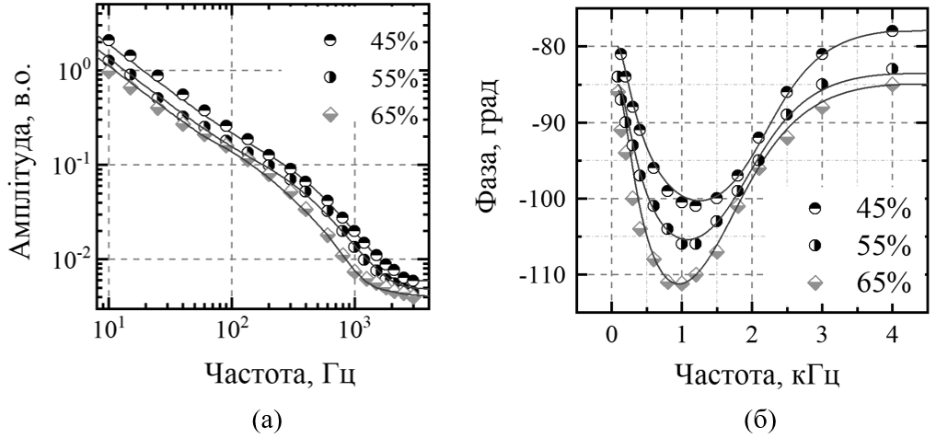

Рисунок 3.8. – Експериментальні (точки) та розрахункові (лінії) частотні залежності амплітуди (а) та фази (б) фотоакустичного сигналу для структур з поруватим шаром різної поруватості.

Амплітудно-частотні характеристики гетеросистеми «поруватий кремній – підкладка» демонструють виражену зміну крутизни спаду кривої (Рис. 3.8а), тоді як на фазових спектрах спостерігається чітко локалізований мінімум (Рис. 3.8б). Така трансформація нахилу амплітудної залежності є безпосереднім наслідком термомеханічного контрасту між монокристалічною матрицею та поруватим шаром. Механізм цього явища пояснюється еволюцією глибини проникнення теплової хвилі: у низькочастотному діапазоні довжина дифузії є значною, тому теплове поле охоплює переважно високотеплопровідну підкладку. З підвищенням частоти модуляції зона температурного збурення звужується, локалізуючись виключно в межах поруватого шару.

Поле термопружних напруг $σ\left(z\right)$, яке генерується в об’ємі структури, доцільно представити як суперпозицію двох складових, що відповідають деформаційним процесам у досліджуваному зразку $σ_{s}\left(z\right)$ та монокристалічній підкладці $σ_{Si}\left(z\right)$:

$σ\left(z\right)=σ_{s}\left(z\right)+σ_{Si}\left(z\right)= \frac{E\left(z\right)}{1-ν(z)}\left[\int_{0}^{l_{s}}{G(z,s)\frac{α_{T,s}\left(z\right)E_{s}\left(z\right)θ(z, ω)}{1-ν_{s}(z)}ds}+ + \int_{l_{s}}^{l_{Si}}{G(z,s)\frac{α_{T,si}\left(z\right)E_{si}\left(z\right)θ(z, ω)}{1-ν_{si}(z)}ds}\right]$ (3.13)

Рис. 3.9 ілюструє узгодженість експериментальних даних та результатів моделювання фазо-частотних характеристик фотоакустичного відгуку для зразків поруватого кремнію (поруватість 55%). Окремими розрахунковими кривими на графіку виокремлено парціальні внески складових термопружного механізму в сумарний сигнал. Формування характерного мінімуму на фазових залежностях пояснюється конкуренцією внесків від термоіндукованих деформацій у різних зонах гетероструктури: у низькочастотній області домінує механічне згинання кремнієвої підкладки («ефект барабана»), тоді як на високих частотах визначальну роль відіграє теплове розширення безпосередньо поруватого шару.

Сукупність виявлених спектральних особливостей забезпечує високу надійність оцінки коефіцієнта теплопровідності досліджуваних зразків. Для параметризації моделі базові значення механічних, оптичних та теплофізичних характеристик наноструктурованого кремнію було залучено з літературних джерел [43,117–120]. Розрахунок об’ємної теплоємності поруватих структур виконувався згідно з наближенням ефективного середовища [121]:

${ρ_{porSi}c}_{Si}=(1-P)ρ_{Si}c_{Si}$, (3.14)

де $P$ позначає поруватість, $ρ$– густину, а $c$– питому теплоємність матеріалу. Нижні індекси $porSi$ і $Si$ використовуються для ідентифікації параметрів наноструктурованого та монокристалічного кремнію відповідно.

Результати визначення коефіцієнта теплопровідності для зразків поруватого кремнію з різним ступенем поруватості систематизовано в Табл. 3.3.

|  |
| --- |
| Рисунок 3.9 – Порівняння експериментальної (точки) та теоретичної (лінії) фазо-частотних характеристик фотоакустичного відгуку для зразків поруватого кремнію з поруватістю 55%. Окремо на рисунку виділено парціальні внески термопружних механізмів у результуючий сигнал. |

Таблиця 3.3

Теплопровідність ПК різної поруватості оцінена з п’єзоелектричних вимірювань фотоакустичних сигналів.

|  |  |  |  |
| --- | --- | --- | --- |
| Зразки | Поруватий кремній (товщина шару 50 мкм) | | |
| Поруватість (%) | | |
| 45 | 55 | 65 |
| Теплопровідність (Вт/м·K) | 2.3 ± 0.3 | 1.8 ± 0.2 | 1.4 ± 0.2 |

Аналіз даних Табл. 3.3 свідчить про кардинальне зниження теплопровідності досліджуваних пористих структур у порівнянні з еталонним значенням для об’ємного Si при кімнатній температурі (150 Вт/(м·К)) [122]. Отримані результати демонструють високий ступінь кореляції з відомими літературними даними для аналогічних матеріалів [44,123,124]. Зокрема, спостерігається чітка відповідність залежності теплопровідності від ступеня поруватості як експериментальним, так і теоретичним моделям, описаним у роботі [123]. Для прикладу, у дослідженні [125] для мезопоруватого кремнію наводяться значення χ = 2,8, 1,4 та 1,0 Вт/(м·К) для зразків із поруватістю 50%, 60% та 64% відповідно. Крім того, результати незалежних вимірювань методом 3-омега [11] дають величину 1,5 Вт/(м·К) для поруватості 60%, що підтверджує достовірність отриманих нами даних.

### Аналіз масивів кремнієвих нанониток (КНН)

Частотні залежності для структур з масивами КНН (Рис. 3.10) демонструють принципово відмінну від ПК поведінку, особливо у високочастотній області. Варто зазначити, що в області низьких частот амплітудо-частотні характеристики (АЧХ) КНН та поруватого кремнію збігаються. Це зумовлено тим, що в обох структурах термопружні напруження локалізуються переважно в кристалічній підкладці кремнію. Зі збільшенням частоти *f* нахил кривих змінюється для обох типів зразків, проте характер залежностей різний: для ПК функція є ввігнутою, тоді як для масивів КНН спостерігається опуклість (Рис. 3.10, а). Така розбіжність пов’язана з відмінностями механічних і теплових властивостей досліджуваних шарів відносно Si-підкладки. Лініями на графіках наведено апроксимацію експериментальних даних у межах описаної вище теоретичної моделі.

При аналізі результатів використано наближення про відсутність тангенціальних напружень у масиві ниток. Це припущення є цілком виправданим, оскільки досліджуваний шар сформовано з відокремлених нанониток, що не мають механічного контакту між собою. Валідність моделі підтверджується відсутністю мінімуму на фазо-частотних залежностях: термопружна компонента фотоакустичного (ФА) відгуку від підкладки домінує у всьому частотному діапазоні (Рис. 3.11, а). Водночас відсутність термопружного внеску безпосередньо від масиву нанониток призводить до різкого спаду амплітуди ФА-сигналу (Рис. 3.11, б). Саме характер загасання амплітуди сигналу в масивах КНН дозволяє оцінити їхні теплові властивості.

|  |
| --- |
| Рисунок 3.10 ‒ АЧХ (а) та ФЧХ (б) одержані при дослідженні масивів КНН різної висоти. Експериментальні результати представлені точками, лініями вказано результати моделювання. |

Як видно з Рис. 3.11, наведені експериментальні дані, а також результати моделювання якісно між собою узгоджуються. Оцінені значення коефіцієнту теплопровідності масивів КНН різної довжини зведені в Таблиці 3.4.

|  |
| --- |
| Рисунок 3.11 – ФЧХ (а) та АЧХ (б) ФА відгуку від досліджуваної структури з масивом КНН товщиною 50 мкм. Експериментальні результати представлені точками, результати моделювання – лініями. |

Таблиця 3.4

Теплопровідність масивів КНН різної товщини оцінена з п’єзоелектричних вимірювань фотоакустичних сигналів.

|  |  |  |  |
| --- | --- | --- | --- |
| Зразки | Масив КНН (поруватість 55 ± 5 %) | | |
| Товщина (мкм) | | |
| 20 | 35 | 50 |
| Теплопровідність (Вт/м·K) | 7.3 ± 0.4 | 6.2 ± 0.3 | 5.6 ± 0.3 |

Аналіз даних, наведених у Таблиці 3.4, свідчить, що коефіцієнт теплопровідності масивів КНН діаметром близько 100 нм варіюється в межах 5,6–7,3 Вт/(м·К). Ці результати добре корелюють із відомими літературними даними (5–8 Вт/(м·К)) для наноструктур діаметром 98–115 нм [116]. Схожі значення були отримані авторами роботи [44] за допомогою спектроскопії комбінаційного розсіювання світла: 5,8 Вт/(м·К) та 4,2 Вт/(м·К) для масивів товщиною 20 мкм та 35 мкм відповідно.

Важливо зазначити, що теплопровідність масивів КНН в середньому вдвічі перевищує аналогічні показники для поруватого кремнію. Така розбіжність обумовлена фундаментальними відмінностями у морфології: у поруватому кремнію теплоперенос обмежується наявністю вузьких перегородок кремнієвого скелета, що створюють додатковий термічний опір [24,75].

Як випливає з Таблиці 3.4, для КНН спостерігається ефект зниження теплопровідності зі збільшенням довжини ниток. Така залежність пояснюється структурною неоднорідністю, що наростає з глибиною шару внаслідок особливостей процесу травлення, незначним градієнтом поруватості, а також збільшенням частки дефектних (зламаних) нанониток у товстих зразках [43].

Узагальнюючи викладене, можна стверджувати, що варіації морфологічних параметрів безпосередньо впливають на формування фотоакустичного сигналу. Це робить параметри сигналу надійними індикаторами для діагностики теплових властивостей зразків. Зокрема, виражені відмінності в амплітудно- та фазо-частотних характеристиках між зразками поруватого кремнію та КНН відображають різницю в їх теплопровідності та пружних модулях. Таким чином, фотоакустична методика у п'єзоелектричній конфігурації зарекомендувала себе як ефективний метод характеризації теплофізичних параметрів наноструктурованих матеріалів.

### Формування фотоакустичного відгуку в системах з інтерфейсом «наноструктуроване тверде тіло/рідина»

Процеси переносу енергії та речовини через межі поділу фаз є фундаментальними для матеріалознавства, фізичної хімії та біомедицини. Розуміння механізмів теплопередачі через інтерфейс «тверде тіло – рідина» є критично важливим при проектуванні наноструктур, функціоналізації їхніх поверхонь та створенні ефективних систем терморегуляції. Крім того, цілеспрямоване створення такого інтерфейсу може слугувати ефективним інструментом для діагностики теплофізичних властивостей самих наноматеріалів та оцінки термічного опору на межі контакту.

Сучасна експериментальна база включає широкий спектр контактних та безконтактних методів. Серед них фототермічні та фотоакустичні методи вирізняються своєю неінвазивністю: теплове збурення індукується оптичним випромінюванням, що усуває проблему контактного теплового опору між нагрівачем та зразком. Однак, інтерпретація результатів ускладнюється необхідністю точного визначення поглинутої енергії. Більшість нестаціонарних методів дозволяють безпосередньо виміряти температуропровідність *D*. Для переходу до теплопровідності зразка $χ_{s}$ використовують наступне рівняння: $D={χ_{s}}/{cρ}$ 
 , де $c$– питома теплоємність, $ρ$– густина матеріалу. Тому для оцінки коефіцієнту теплопровідності необхідно знати як густину, так і питому теплоємність зразків, що є достатньо складним завданням для наноструктурованих матеріалів.

Для об'ємних матеріалів густину та питому теплоємність зазвичай вважають відомими табличними величинами. Проте для наноструктур такий підхід є некоректним [126,127]. Ефекти розмірного квантування фононного спектру та значний внесок поверхневих мод призводять до суттєвої зміни теплоємності наноматеріалів порівняно з їхніми макроскопічними аналогами [128]. Відсутність універсальної моделі для розрахунку цих параметрів [129] актуалізує задачу розробки нових експериментальних підходів.

У цьому підрозділі запропоновано підходи для використання фотоакустичного методу з п'єзоелектричною реєстрацією для аналізу теплопередачі через інтерфейс. Експериментальна схема (див. Рис. 3.5б) передбачала створення теплового збурення в шарах поруватого кремнію (ПК) та масивах кремнієвих нанониток (КНН). Враховуючи гідрофобність поверхні досліджуваних зразків, як рідину, що не проникає в пори, використовували воду. Суть методу полягає у порівняльному аналізі амплітудно-частотних характеристик (АЧХ) зразка та зразка, вкритого шаром рідини, що дозволяє керувати перерозподілом теплових потоків на поверхні.

На Рис. 3.12 наведено типові АЧХ для структур з шаром ПК різної поруватості (45% та 65%) за наявності та відсутності поверхневого шару води. Експериментальні дані апроксимувалися в рамках моделі квазістаціонарних деформацій для багатошарової системи з поверхневим джерелом тепла.

|  |
| --- |
| Рисунок 3.12 ‒ Амплітудно-частотні характеристики мультишарових структур на основі поруватого кремнію з різним ступенем поруватості: 45% (а) та 65% (б). Наведено порівняння відгуку для випадків відсутності та наявності поверхневого шару рідини на ПК. Символами (точки) позначено експериментальні дані, лініями – результати теоретичного моделювання. |

Аналіз графіків дозволяє виділити дві частотні області:

1. Низькі частоти (< 100 Гц): Довжина теплової хвилі значно перевищує товщину поруватого шару ($μ > L$), тому теплове збудження проникає глибоко в монокристалічну підкладку. У цьому режимі вплив поверхневого шару води є незначним, і амплітуди сигналів практично збігаються.
2. Високі частоти (> 100 Гц): Спостерігається розходження кривих. Амплітуда сигналу за наявності води стає меншою, ніж для зразка, що не містить рідину на поверхні. Це пояснюється тим, що вода виступає як додатковий стік тепла, відводячи частину енергії від поверхні поруватого кремнію і зменшуючи інтегральні термопружні напруження в зразку.

Ці висновки підтверджуються розрахунком просторового розподілу змінної компоненти температури $θ\left(z\right)$ (Рис. 3.13). Розрахунок просторового профілю нестаціонарної складової температури виконувався шляхом розв’язання рівняння теплопровідності для моделі планарного поверхневого джерела тепла, локалізованого на межі поділу «поруватий кремній – рідина». Геометрія задачі відповідає схемі, наведеній на Рис. 3.5б: початок координат суміщено з площиною інтерфейсу, а вісь орієнтована вглиб досліджуваної структури. Аналіз отриманих розподілів демонструє, що при низькочастотному збудженні (100 Гц) теплова хвиля глибоко проникає в масив монокристалічного кремнію, викликаючи суттєве підвищення температури підкладки. Натомість, при переході до вищих частот модуляції спостерігається ефект теплової локалізації у приповерхневому шарі, внаслідок чого температурні збурення в глибині зразка стають незначними.

Оскільки величини термопружних деформацій та амплітуда фотоакустичного відгуку є прямо пропорційними тепловій енергії, акумульованій у поруватому шарі та підкладці, аналіз змін цих параметрів дозволяє розв'язати обернену задачу. Зокрема, на основі співвідношення амплітуд ${A_{w}}/{A_{pSi} }$ (див. Рис. 3.14), виміряних за наявності поверхневого шару рідини $A_{w}$ та за його відсутності $A_{pSi}$, стає можливим визначення теплофізичних характеристик поруватого кремнію:

$γ={A_{w}}/{A_{pSi}=}{e_{w}}/{e_{pSi}}$, $e_{w}=\sqrt{c_{w}ρ_{w}χ_{w}}$, $e_{pSi}=\sqrt{c_{pSi}ρ_{pSi}χ_{pSi}}$, (3.15)

де $e_{w}$, $e_{pSi}-$ теплова інерція води та ПК відповідно, $c_{w}$, $ρ_{w}$, $χ_{w}$ $-$ питома теплоємність, густина та теплопровідність води, $c_{pSi}$, $ρ_{pSi}$, $χ_{pSi}$– відповідні теплофізичні характеристики шару ПК.

Аналіз залежностей, наведених на Рис. 3.14, свідчить про те, що наявність шару рідини на поверхні зразка суттєво інтенсифікує процеси теплообміну в системі «поруватий кремній – вода», особливо у високочастотному діапазоні. При цьому ефективність тепловідведення у рідину демонструє кореляцію зі ступенем поруватості: для високопористих структур, що характеризуються низькою власною теплопровідністю ПК, вплив відведення тепла у воду стає найбільш відчутним.

|  |
| --- |
| Рисунок 3.13 ‒ Нормовані координатні залежності амплітуди температурного збурення $θ\left(z\right)$ при прямокутній модуляції світлового потоку на частотах 100 Гц (а) та 2000 Гц (б). Нормування здійснено відносно потужності джерела випромінювання.. |

Аналогічний підхід було застосовано для масивів КНН. На Рис. 3.15 наведено часові залежності ФА сигналу. Для сухого зразка (лінія 1) характерний крутий фронт наростання, зумовлений швидким прогрівом високотеплопровідної (в порівнянні з шаром нанониток) підкладки. З огляду на дискретну структуру досліджуваного шару, який складається з просторово ізольованих нанониток, механічна взаємодія між окремими елементами масиву відсутня. Це унеможливлює виникнення макроскопічних деформацій шару в тангенціальному напрямку. Як наслідок, безпосередній внесок термопружного механізму генерації звуку в цьому шарі у сумарний фотоакустичний відгук є несуттєвим. Наявність поверхневого шару рідини (лінія 2) призводить до зменшення амплітуди та зміни форми імпульсу внаслідок відтоку тепла.

|  |
| --- |
| Рисунок 3.14 ‒ Відношення амплітуд ($γ={A_{w}}/{A_{pSi}}$) фотоакустичного відгуку як функція частоти модуляції для зразків ПК різної поруватості |

На Рис. 3.16 представлено характерні АЧХ фотоакустичного відгуку для масивів КНН товщиною 50 мкм (а) та 20 мкм (б). Порівняння кривих для незмоченої та змоченої водою поверхонь демонструє помітну трансформацію нахилу залежностей, що зумовлено відмінностями у термомеханічних властивостях компонентів системи. Теоретичні криві (лінії), розраховані в рамках запропонованої моделі, виявляють високий ступінь кореляції з експериментальними даними.

|  |
| --- |
| Рисунок 3.15 ‒ Часові залежності електричної напруги на обкладинках п’єзоперетворювача для структури з масивом КНН. Криві відповідають умовам відсутності (1) та наявності (2) рідини на поверхні зразка при різних періодах модуляції світлового потоку. |

Варто зауважити, що незалежне визначення питомої теплоємності $C_{s }$ та коефіцієнта теплопровідності $χ_{s }$ наноструктурованого шару в рамках стандартної методики є ускладненим. Для розв'язання оберненої задачі теплопровідності було застосовано модифіковану конфігурацію експерименту, що реалізує функцію калориметрії. Методологічне рішення базується на зміні граничних умов теплообміну шляхом нанесення на фронтальну поверхню зразка шару дистильованої води товщиною 1 мм.Введення рідкого середовища ініціює керований перерозподіл оптично індукованих теплових потоків у системі. При цьому гранична умова на інтерфейсі «наноструктура – рідина» визначається неперервністю теплового потоку згідно із законом Фур’є:

${χ_{w}\left.\frac{∂T}{∂z}\right|}_{z=0-0}={χ_{s}\left.\frac{∂T}{∂z}\right|}_{z=0+0}$ (3.16)

тут $χ_{w}$, $χ_{s}$– коефіцієнти теплопровідності рідини та зразка відповідно. Динаміка теплопереносу через границю поділу диктується співвідношенням теплопровідностей контактуючих фаз. Очевидно, що потік енергії в глибину матеріалу лімітується його власною теплопровідністю. Оскільки параметри фотоакустичного сигналу є функцією просторового розподілу джерел термопружних напружень, дисипація частини тепла у прилеглий шар рідини закономірно призводить до вимірюваної модифікації результуючого сигналу.

|  |
| --- |
| Рисунок 3.16 ‒ Амплітудно-частотні характеристики фотоакустичного сигналу для систем із масивами КНН товщиною 50 мкм (а) та 20 мкм (б). Порівнюються характеристики для вільної поверхні (1, 3) та поверхні, вкритої шаром рідини (2, 4). Експериментальні дані позначено точками (1, 2), а результати теоретичного моделювання — лініями (3, 4). |

Зазначені закономірності корелюють з отриманими експериментальними даними (див. Рис. 3.12), де наявність рідинного контакту супроводжується характерним зниженням амплітуди сигналу. Важливо відзначити, що величина цього ефекту виявляє залежність від товщини наноструктурованого шару. Для відносно тонких масивів кремнієвих нанониток (20 мкм) у низькочастотному діапазоні теплове збурення ефективно проникає крізь шар у високотеплопровідну підкладку ($χ_{Si}≫χ_{s}, { χ}_{Si}≫χ_{l}$), нівелюючи вплив верхнього інтерфейсу. Однак із підвищенням частоти модуляції відбувається зменшення довжини теплової хвилі ($λ=\sqrt{2a/ω}$) [130], що призводить до локалізації теплового поля безпосередньо в масиві нанониток, посилюючи роль поверхневого тепловідведення.

Як свідчать графічні залежності, у низькочастотному діапазоні (для $ω$ < $al_{s}^{2}$) амплітуди фотоакустичних сигналів сухого та зволоженого зразків залишаються практично ідентичними. Зі зростанням частоти розбіжність кривих стає помітною, що зумовлено тим, що довжина теплової дифузії стає співмірною з товщиною наноструктурованого шару, що інтенсифікує процес дисипації теплової енергії з масиву нанониток у рідке середовище.

Порівняльний аналіз амплітуд сигналів зареєстрованих за наявності та відсутності поверхневого шару рідини дає змогу одночасно визначити питому теплоємність $C_{s }$ та теплопровідність $χ_{s }$. Розрахунок здійснюється методом чисельної апроксимації експериментальних АЧХ з використанням аналітичних виразів (3.12) та (3.13). Отримані результати систематизовано в Табл. 3.5.

Таблиця 3.5

Визначені теплофізичні параметри масиву нанониток кремнію різної товщини

|  |  |  |  |
| --- | --- | --- | --- |
| № | $l_{s }$, мкм | , кДж/K·м3 | , Вт/м·K |
| 1 | 20 | 792 | 7.1 ± 0.4 |
| 2 | 35 | 713 | 6.3 ± 0.4 |
| 3 | 50 | 634 | 5.7 ± 0.4 |

Як видно з Табл. 3.5, спостерігається тенденція до зниження ефективної теплоємності зі збільшенням товщини шару. Враховуючи, що середній діаметр нанониток становить 100–200 нм, розмірні ефекти для питомої теплоємності можна вважати несуттєвими, приймаючи її рівною значенню для об'ємного кремнію [131]. Отже, зафіксована варіація теплоємності, ймовірно, зумовлена зміною середньої поруватості шару в процесі травлення.

Визначені значення коефіцієнта теплопровідності кремнієвих нанониток демонструють високий ступінь кореляції з результатами, наведеними в незалежних літературних джерелах [44,92]. Аналіз даних з Табл. 3.4 виявляє характерну тенденцію до зниження теплопровідності зі збільшенням товщини наноструктурованого шару. Така поведінка інтерпретується як наслідок зростання структурної неоднорідності, зокрема підвищення локальної поруватості та збільшення частки механічно пошкоджених (зламаних) нанониток, що є характерним для тривалих процесів травлення [43]. Ця гіпотеза додатково підтверджується спостережуваною кореляцією зі зменшенням ефективної теплоємності у зразках з більшою довжиною масиву КНН.

### Фотоакустичне перетворення в наноструктурованих композитних системах «поруватий кремній – рідина»

У попередніх дослідженнях [105,132] було встановлено, що ключову роль у формуванні фотоакустичного (ФА) відгуку композитних систем на основі поруватого кремнію відіграє термоіндукований тиск рідини, локалізованої в порах. Цей ефект базується на тому факті, що ефективність перетворення енергії в ланцюжку «випромінювання — нагрів — звук» у рідинах є значно вищою, ніж у твердих тілах. Фундаментальною причиною цього є відмінність у коефіцієнтах теплового розширення: для рідин цей параметр зазвичай на два-три порядки перевищує відповідні значення для твердого тіла, тоді як їхні коефіцієнти стисливості є величинними одного порядку. Як наслідок, у мезопоруватому кремнії за умов імпульсного нагріву (коли тривалість теплового збурення менша за час гідродинамічної релаксації) у порах генеруються значні надлишкові тиски [105]. Вплив цього механізму призводить до суттєвого зростання амплітуди ФА сигналу. Окрім того, аналіз параметрів сигналу, сформованого під дією внутрішньопорового тиску, дозволяє отримати інформацію про транспортні характеристики рідини в матриці (в'язкість) та морфологію структури (діаметр пор).

У цьому підрозділі проведені експериментальні дослідження дозволили порівняти особливості ФА відгуку від мезопоруватих шарів ПК різної поруватості як у вихідному стані, так і за наявності рідинного наповнювача.

На Рис. 3.17 наведено характерні часові профілі ФА сигналів для вихідних зразків поруватого кремнію (а) та композитної системи «поруватий кремній/рідина» (б). Порівняльний аналіз (Рис. 3.17б) демонструє, що інфільтрація рідини в пори супроводжується різким зростанням амплітуди сигналу, величина якого корелює зі ступенем поруватості, а також зміною форми імпульсу (фізичні механізми цих змін обґрунтовано в роботі [105]). Водночас, для незаповнених зразків (Рис. 3.17а) спостерігається обернена залежність: зразки з вищою поруватістю генерують сигнал меншої амплітуди. Це падіння ефективності термопружного перетворення пояснюється деградацією пружних модулів наноструктурованого матеріалу зі збільшенням частки порожнин.

На гістограмі (див. Рис. 3.18) наведено порівняльний аналіз амплітуд фотоакустичних сигналів, зареєстрованих для вихідних зразків поруватого кремнію та для гібридних систем «поруватий кремній – рідина» з різним ступенем поруватості.

Для детальнішого з’ясування закономірностей формування відгуку в такій гетерогенній структурі проаналізуємо аналітичну залежність. Встановлено, що варіація амплітуди сигналу композитної системи в залежності від зміни поруватості описується співвідношенням:

$A_{k}\sim α_{T}^{k}E_{k}∆T\sim α_{T}^{k}E_{k}/(сρ)$, (3.17)

де $α_{T}^{k}$– ефективний коефіцієнт теплового розширення композиту, $E_{k}$– ефективний модуль Юнга, *с, ρ* – питома теплоємність і густина композитного матеріалу відповідно.

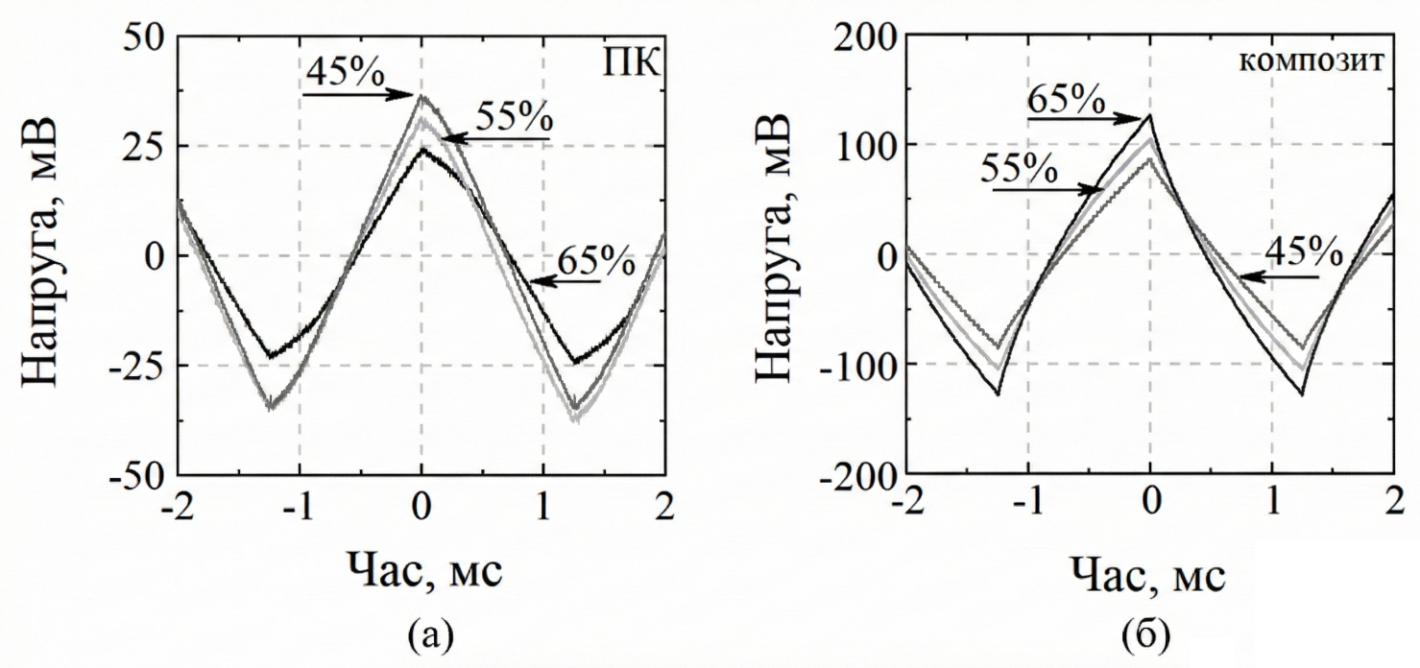

|  |
| --- |
| Рисунок 3.17 – Осцилограми фотоакустичних відгуків зразків поруватого кремнію (ПК) (а) та композитних систем «ПК – рідина» (б) для різних значень поруватості. Результати отримано за умов періодично модульованого опромінення структур на частоті 400 Гц. |

Згідно формули (3.17), оцінка амплітуди фотоакустичного (ФА) відгуку вимагає знання ефективного коефіцієнта теплового розширення композиту ($α_{T}^{k}$) і відповідного значення модуля Юнга ($E_{k}$). Отримання чітких математичних рівнянь для цих величин є складною задачею механіки суцільних середовищ. Аналітичні розв'язки існують лише для обмеженого кола морфологій композитів, таких як матриці, армовані волокнами (з різними типами упорядкування), пластинами або частинками канонічної форми [133]. Навіть у цих порівняно простих випадках аналітичний опис пружних і термопружних властивостей істотно ускладнюється за значної відмінності параметрів компонентів. Для ПК, заповненого рідиною, через складну стохастичну морфологію реальної матриці, проблема може бути розв’язани виключно чисельними методами, або ж шляхом істотного спрощення моделей. Нижче наведено розрахунок значень ефективного коефіцієнта теплового розширення композиту $α_{T}^{k}$ і його модуля Юнга $E_{k}$ у рамках спрощеної моделі композитної системи на основі ПК.

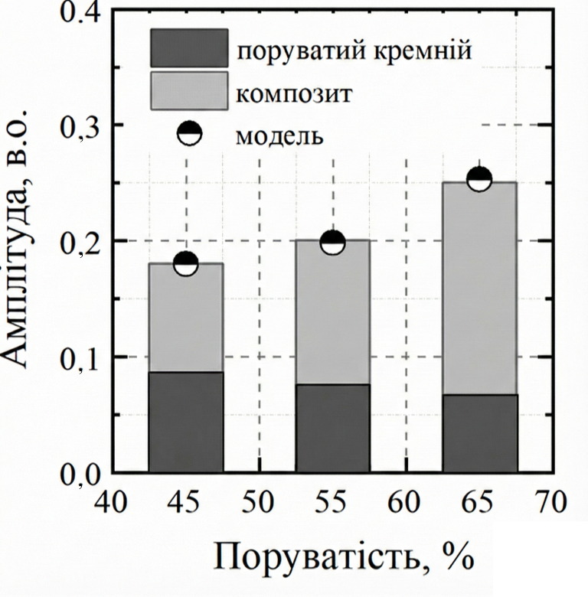

|  |
| --- |
| Рисунок 3.18 – Гістограми розподілу амплітуд фотоакустичного відгуку для зразків ПК з різним ступенем поруватості та композитів «ПК – рідина» на їх основі в режимі квазістатичного збудження. |

Незважаючи на притаманну поруватому кремнію (ПК) структурну анізотропію, у мезопоруватих шарах, сформованих на р++ підкладках методом анодного травлення, цей ефект суттєво нівелюється. Завдяки розгалуженій системі пор вищих порядків матеріал поводиться майже як ізотропний. Це дає змогу описувати його пружні властивості, оперуючи скалярними значеннями модуля Юнга та коефіцієнта теплового розширення [109].

Для розрахунків розглянемо модель ПК у вигляді 3D гратки, створеної з нескінченних стрижнів квадратного перерізу, що взаємно перетинаються (див. Рис. 3.19а). Елементарна комірка такої решітки зображена на Рис. 3.19б. Параметр решітки позначимо як *а*. Введемо безрозмірну величину *γ = В/а*, де *В = а – А*; *А* – лінійний розмір кубічної області перетину стрижнів у вузлі гратки (рівний стороні перерізу стрижня). Поруватість матриці *Р* , яка рівна відношенню об’єму пор $V_{por}$ до загального об’єму $V$, що займає в просторі порувате тіло) пов'язана з параметром *γ* виразом:

$P=\frac{V_{por}}{V}=\frac{B^{3}+3AB^{2}}{a^{2}}=γ^{2}(3-2γ)$ (3.18)

Приймемо такі припущення:

1. Пори матриці повністю заповнені рідиною.
2. В’язкість рідини достатня для того, щоб при швидкому нагріванні (під час ФА перетворення) можна було знехтувати релаксаційними процесами, пов'язаними з рухом рідини в порах (ізохорний режим).
3. Пружні модулі матеріалу матриці на ділянках, що з'єднують вузли, є зниженими і становлять *ЕМ* /*m*, де *m* – коефіцієнт деградації (відношення модуля Юнга монокристалічного кремнію с-Si до модуля Юнга перемичок матриці). Таке зменшення обґрунтовується наявністю пор вищого порядку в стінках скелету та змінним перерізом реальних перемичок. Припускається, що зі зростанням поруватості значення *m* зростає [106].

|  |
| --- |
| Рисунок 3.19 – Фрагмент геометричної моделі поруватої матриці зі стрижнів квадратного перерізу (а), та схематичне зображення її елементарної комірки (б). |

Запропонована модель дає змогу розрахувати ефективні значення модуля Юнга та коефіцієнта теплового розширення як для «порожньої» матриці ПК, так і для композитів типу «поруватий кремній – рідина». Для цього аналізується випадок одноосьової деформації, прикладеної вздовж ребра елементарної комірки. У такому наближенні модуль Юнга композитної системи формується як сума двох складових:

$E_{k}=\frac{σ}{ϵ}+\frac{3P}{ϰ}=\frac{σ}{∆l/l}+\frac{3P}{ϰ}=\frac{σ}{∆l/a}+\frac{3P}{ϰ}$, (3.19)

де $ϵ$*–* відносне видовження модельної структури, $σ$*–* пружні напруги в поперечному перерізі сполучних стрижнів (ребер), $∆l$*–* абсолютне видовження (стиск) вузлів і ребер елементарної комірки, $ϰ$*–* стисливість рідини.

Якщо врахувати, що видовження ребра елементарної комірки є сумою деформацій її вузлів (Δ*A*) і ребер (Δ*B*): $∆l$ = Δ*A* + Δ*B*, одержимо вираз для модуля Юнга композитної системи:

$E_{k}=\frac{E{(1-γ)}^{2}}{γm+(1-γ)}+\frac{3P}{ϰ},$ (3.20)

де *Е* *–* модуль Юнга монокристалічного кремнію.

Для розрахунку ефективного теплового розширення композиту проаналізуємо розтяг матриці, спричинений швидким однорідним нагріванням на Δ*Т*. Враховуючи, що коефіцієнт теплового розширення кремнієвої матриці є значно меншим за його значення для рідини ${(α}_{T}^{M}≪α_{T}^{P}$), зробимо припущення, що власне термічне розширення пор кремнію не призводить до суттєвого зниження тиску в рідині. Таким чином, за відсутності перетікання, приріст тиску Δ*р* у порах залежить лише від властивостей рідини (її коефіцієнта теплового розширення $α_{T}^{P}$ та коефіцієнта стисливості $ϰ$):

$∆p=\frac{3∆T}{ϰ}α_{T}^{P}$ (3.21)

Повна деформація матриці може бути розділена на чотири формально незалежні складові:

1. Власне теплове розширення матриці (в розрахунку на одну комірку):

$∆a_{T}{=aα}_{T}^{M}∆T=a$ ${=aα}_{T}^{M}$ Δ*Т* (3.22)

1. Розтягування ребер ґратки, зумовлене передачею тиску рідини на ребра елементарної комірки, яке проявляється у прирості параметра решітки на величину $∆B_{T}$:

$\frac{∆B_{T}}{B}=\frac{σ}{E/m}$ (3.23)

$∆B_{T}=\frac{mBσ}{E}=\frac{m}{E}B∆p\frac{(a^{2}-A^{2})}{A^{2}}=\frac{3∆T}{ϰ}α_{T}^{P}\frac{m}{E}γa\frac{(2γ-γ^{2})}{(1-γ^{2})}$ (3.24)

1. Розтягування ребер ґратки внасілок їх поперечного стиснення тиском рідини (приріст лінійних розмірів в розрахунку на елементарну комірку $∆B_{ν}$):

$∆B_{ν}=\frac{mBσ}{E}=\frac{m}{E}B∆p2ν=\frac{6∆T}{ϰ}α_{T}^{P}\frac{m}{E}γaν$ (3.25)

1. Розтягування кубічних областей поблизу вузлів ґратки напруженими ребрами (приріст параметра решітки на Δ*A*)*:*

$\frac{∆V}{V}=\frac{σ}{K}$, (3.26)

де $K$ = $E/{3(1-2η)}$*–* об’ємний модуль пружності кремнію.

$∆A=\frac{σA}{3K}=\frac{A∆p(1-2η)(a^{2}-A^{2})}{EA^{2}}=\frac{3∆T}{ϰ}α_{T}^{P}\frac{m}{E}a(1-2η)\frac{(2γ-γ^{2})}{(1-γ^{2})}$ (3.27)

Підсумовування внесків і проведення відповідних перетворень приводить до виразу для ефективного коефіцієнта теплового розширення композиту:

$α_{T}=\frac{∆a_{T}+∆B_{T}+∆B_{η}+∆A}{a∆T}$ (3.28)

${ α}_{T}^{k}=α_{T}^{M}+3α_{T}^{P}\frac{γ}{Eϰ}\left[2νm+\frac{2-γ}{1-γ}\left(\frac{m}{1-γ}+(1-2ν)\right)\right]$ (3.29)

Розрахункові значення амплітуди відгуку, отримані за виразом (3.16) з використанням параметрів із (3.20) та (3.29), були нормовані за зразком з поруватістю 45% і нанесені на експериментальні гістограми (див. Рис. 3.18, де вони позначені кружечками). Розрахункові параметри композитних систем «ПК-рідина» наведено в Табл. 3.6. Аналіз отриманих результатів вказує на те, що теоретична залежність зростання амплітуди ФА відгуку зі збільшенням поруватості ПК якісно узгоджується з експериментальними даними.

Таблиця 3.6

Розрахункові значення параметрів композитної системи «ПК-рідина» в залежності від поруватості матриці

|  |  |  |  |
| --- | --- | --- | --- |
| *Р* | 45% | 55% | 65% |
| *m* | 1,5 | 2 | 3 |
| *ЕМ*, ГПа | 32 | 20 | 10 |
| *Ек*, ГПа | 34 | 22,5 | 12,8 |
| ·10-4, К-1 | 0,27 | 0,46 | 1 |
| *A*, в.о. | 0,18 | 0,2 | 0,25 |

## Висновки до розділу

У даному розділі здійснено комплексне математичне моделювання та експериментальне дослідження процесу фотоакустичного перетворення в наноструктурованих кремнієвих системах за умов п’єзоелектричної реєстрації відгуку. Порівняльний аналіз частотних залежностей фотоакустичного сигналу для поруватого кремнію та масивів кремнієвих нанониток продемонстрував, що специфічна морфологія поверхні виступає визначальним фактором формування відгуку. Виявлені відмінності в амплітудно- та фазо-частотних характеристиках безпосередньо відображають різницю в теплопровідності та пружних параметрах досліджуваних наноструктур.

Важливим методологічним результатом стало обґрунтування підходу до оцінки теплоємності та теплопровідності поруватих матеріалів шляхом нанесення шару ліофобної рідини, що спричиняє прогнозований перерозподіл теплових потоків на поверхні. Застосування цієї методики дозволило виявити розмірні ефекти в масивах кремнієвих нанониток: зі зростанням товщини зразка спостерігається зменшення ефективних значень теплоємності та теплопровідності. Зниження теплопровідності інтерпретується як наслідок зростання структурної неоднорідності, зокрема збільшення кількості зламаних нанониток та зміни поруватості в процесі травлення, тоді як динаміка теплоємності, найімовірніше, корелює з усередненими геометричними параметрами структури, а не зі зміною питомої теплоємності матеріалу.

Окрему увагу приділено механізмам генерації сигналу в композитних системах типу «порувата матриця – рідина». Встановлено, що ключову роль у формуванні фотоакустичного відгуку відіграє суперпозиція термопружних напруг у скелеті матриці та гідродинамічного тиску, зумовленого значним тепловим розширенням рідини в обмеженому об'ємі пор. Запропонована модель композитної системи, що якісно узгоджується з експериментальними даними, підтверджує, що наповнення пор рідиною дозволяє кратно підвищити ефективність фотоакустичного перетворення, причому амплітуда відгуку зростає зі збільшенням поруватості зразка.

Отримані результати формують фізичне підґрунтя для застосування розроблених методик у діагностиці фазозмінних матеріалів (ФЗМ). Висока чутливість фотоакустичного методу до локальних змін теплопровідності та теплоємності дозволяє використовувати його для прецизійного моніторингу фазових переходів у нанооб'ємах. Водночас, встановлені закономірності формування сигналу в рідиновмісних матрицях є критично важливими для проектування ефективних формостабілізованих композитів, де робоче тіло зазнає циклічних змін агрегатного стану (плавлення/кристалізації) в обмеженому просторі поруватого наноструктурованого матеріалу.

# 4. Теплотранспортні властивості нанокомпозитів на основі поруватого кремнію з іонними рідинами

## Методологічні особливості діагностики гетерогенних систем «тверде тіло – рідина»: від модельних середовищ до функціональних фазозмінних матеріалів.

Перехід від дослідження наноструктурованих матриць, розглянутих у попередніх розділах, до аналізу рідиновмісних композитів може вимагати суттєвої корекції підходів до вимірювання теплофізичних параметрів. Впровадження рідкої компоненти в структуру поруватого кремнію кардинально змінює теплову релаксацію системи, додаючи нові механізми теплопереносу, пов'язані з міжмолекулярною взаємодією на межі розділу фаз та зміною структури рідини в умовах просторового обмеження (confinement effect). Основна методологічна проблема, що виникає при проектуванні нанокомпозитів для теплових акумуляторів (зокрема на основі фазозмінних матеріалів, ФЗМ), полягає у невизначеності вхідних параметрів наповнювача. У класичних розрахунках ефективного середовища зазвичай використовуються табличні (об'ємні) значення теплопровідності та теплоємності рідини. Однак для новітніх синтетичних наповнювачів (евтектичних сумішей, іонних рідин, спеціалізованих ФЗМ) ці дані часто відсутні або мають значну похибку. Більше того, припущення, що властивості рідини в нанопорі ідентичні властивостям в об'ємі, може призводити до хибної інтерпретації ефективності композиту. Для усунення невизначеності вимірювань і мінімізації впливу похибок властивостей рідини застосовано двоетапний протокол:

* Першочергове прецизійне визначення теплоємності за допомогою методу порівняльної калориметрії, а також теплопровідності наповнювача за допомогою адаптованої фотоакустичної методики у п’єзоелектричній конфігурації.
* Вимірювання ефективних параметрів гетерогенної системи «порувата матриця + верифікована рідина» ФА методом із газо-мікрофонною реєстрацією з подальшим виділенням внеску інтерфейсних термічних опорів між наповнювачем та поруватою матрицею.

У якості модельних об’єктів для апробації цього підходу обрано іонні рідини (ІР) [134]. Вибір ІР зумовлений їхньою унікальною схожістю з розплавами органічних фазозмінних матеріалів, які є перспективними для терморегуляції [135,136]. Іонні рідини, завдяки своїй нелеткості та термічній стабільності, дозволяють моделювати поведінку «активного» (розплавленого) стану ФЗМ у нанопорах, уникаючи технічних ускладнень, пов'язаних з випаровуванням чи деградацією зразка під час тривалих експериментів. Таким чином, результати, викладені у цьому розділі, не лише демонструють теплотранспортні властивості конкретних композитів з іонними рідинами, а й слугують методологічним базисом для розробки високоефективних стабілізованих матеріалів на основі ФЗМ, де критично важливим є точне розуміння внеску рідкої фази в загальний теплообмін.

## Синтез та базові характеристики модельних наповнювачів – іонних рідин

У якості функціональних наповнювачів для поруватих матриць було обрано клас іонних рідин (ІР) [137] – органічних солей із температурою плавлення нижче 100 °C. Цей вибір зумовлений комплексом унікальних фізико-хімічних властивостей ІР, особливо важливих для створення стабільних теплоакумулюючих композитів завдяки нехтувано малим тиском насиченої пари (відсутність випаровування), широким вікном електрохімічної стабільності, негорючістю та високою іонною провідністю ІР. Крім того, можливість комбінаторного підбору катіон-аніонних пар дозволяє тонко налаштовувати («designing solvents») [138,139] теплофізичні параметри рідини під конкретні задачі. Для експериментальних досліджень було синтезовано три типи іонних рідин, що відрізняються гідрофільністю та природою катіону [140]:

Класична гідрофобна апротична іонна рідина [BMIm][TFSI] виготовлялась у дві стадії (схема реакції наведена на Рис. 4.1). На першому етапі отримували бромід 1-бутилімідазолію шляхом реакції кватернізації. Для цього суміш 1-метилімідазолу (10 г, 0,12 моль) та 1-бромбутану (25,5 г, 0,13 моль) витримували при температурі 100 °C протягом 2 годин. Очищення проміжного в'язкого продукту здійснювали багаторазовим промиванням етилацетатом із подальшим видаленням залишків розчинника у вакуумі (15 мбар, 60 °C).

На другому етапі проводили реакцію аніонного обміну. До водного розчину отриманого броміду додавали розчин біс(трифторметилсульфоніл)-іміду літію (LiTFSI) (29 г, 0,1 моль). Гідрофобну фазу цільового продукту, що утворилася після годинного перемішування, екстрагували метиленхлоридом. Фінальну очистку включала сушіння органічної фази над сульфатом натрію ($Na_{2}SO_{4}$) та вакуумну відгонку розчинника (5 мбар, 70 °C).

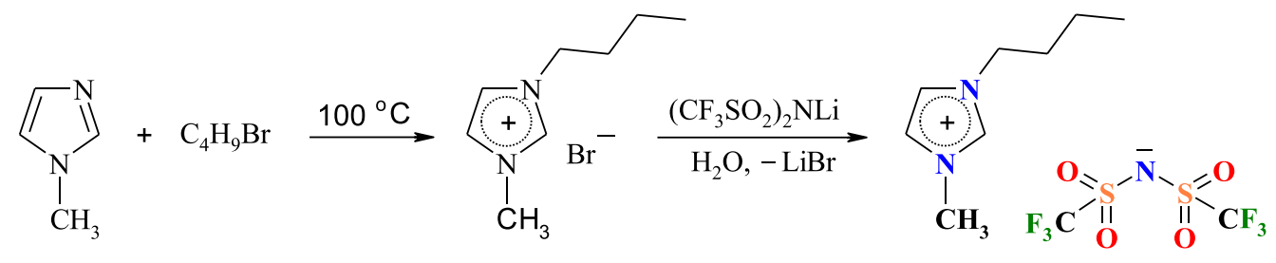Рисунок 4.1 – Синтез протонної іонної рідини [BMIm][TFSI].

Гідрофобну протонну іонну рідину [TEA][TFSI] готували за схемою рекакції, наведеною на Рис. 4.2. До водного розчину гідрохлориду триетиламіну (10 г, 0,07 моль) додавали еквімолярну кількість водного розчину LiTFSI (21 г). Реакційна суміш перемішувалася 2 години, після чого продукт екстрагували метиленхлоридом. Процедура осушення та виділення чистого продукту (прозора рідина) була аналогічною до описаної вище.

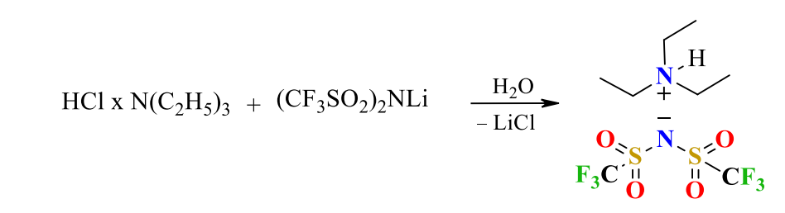

Рисунок 4.2 – Синтез протонної іонної рідини [TEA][TFSI].

Гідрофільну протонну іонну рідину [Im] [BEHP] готували методом прямої нейтралізації (без розчинників) шляхом змішування імідазолу (5 г, 0,07 моль) та біс(2-етилгексил)фосфату (23,5 г, 0,07 моль). Реакцію проводили при температурі 50 °C протягом 6 годин до утворення гомогенної рідини (Рис. 4.3).

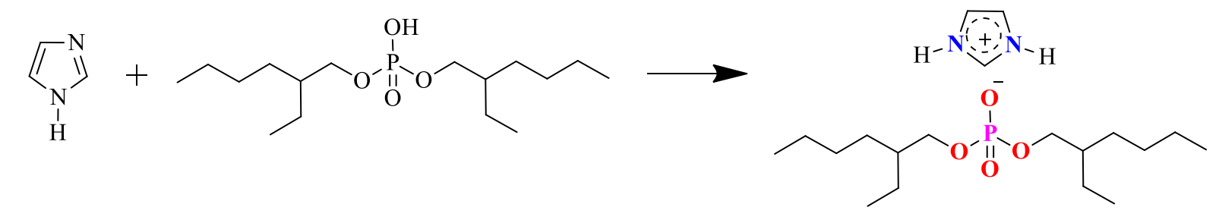

Рисунок 4.3 – Синтез протонної іонної рідини [Im][BEHP].

Хімічна структура всіх синтезованих сполук була підтверджена методом спектроскопії протонного магнітного резонансу (ЯМР 1Н) на спектрометрі Varian Gemini-2000 (робоча частота 400 МГц). Отримані спектри повністю відповідали розрахунковим структурним формулам.

## Методи дослідження фізичних властивостей рідин як наповнювачів поруватої матриці

Коректна інтерпретація результатів фотоакустичних вимірювань (зокрема, визначення коефіцієнту теплопровідності) вимагає точних значень вхідних параметрів рідкого середовища — густини та питомої теплоємності. Оскільки фізико-хімічні властивості іонних рідин є чутливими до умов синтезу, залишкового вмісту води та домішок, використання усереднених літературних даних може вносити систематичну похибку в розрахунки. У зв'язку з цим було проведено вимірювання цих параметрів для синтезованих зразків.

Визначення густини досліджуваних рідин проводилося класичним гравіметричним (ваговим) методом за кімнатної температури. Методика базувалася на вимірюванні маси фіксованого об'єму рідини за допомогою прецизійних аналітичних ваг (точність до 1 мг), розрахунок густини здійснювався за формулою: $ρ=\frac{m}{V}$. Отримані експериментальні значення у порівнянні з довідковими даними наведено у Табл. 4.1.

Таблиця 4.1

Експериментальні та літературні значення густини досліджуваних рідин

|  |  |  |  |  |
| --- | --- | --- | --- | --- |
| Рідина | Об’єм, мл | Маса, г | Густина, кг/м3 | Густина, кг/м3 (літ.джерела) |
| Вода | 4 ± 0,05 | 3,828 ± 0,001 | 987 ± 10 | 1000 |
| [BMIm][TFSI] | 4 ± 0,05 | 3,968 ± 0,001 | 992 ± 10 | 1030 |
| [TEA][TFSI] | 4 ± 0,05 | 5,512 ± 0,001 | 1378 ± 10 | 1430 |
| [Im][TFSI] | 4 ± 0,05 | 5,524 ± 0,001 | 1381 ± 10 | 1430 |

Для визначення питомої теплоємності ІР було застосовано метод порівняльної калориметрії з електричним нагрівом. Цей підхід дозволяє мінімізувати вплив неконтрольованих тепловтрат шляхом диференціального порівняння з еталонним зразком (дистильована вода).

Експериментальна установка складалася з двох ідентичних термоізольованих комірок (алюмінієві калориметричні ємності). В одній комірці знаходився еталон із відомою теплоємністю (дистильована вода), в іншій — досліджувана рідина. Нагрів здійснювався ідентичними ніхромовими резистивними елементами, з’єднаними послідовно в електричне коло, що гарантувало проходження однакового струму і виділення еквівалентної кількості джоулевого тепла (за умови рівності опорів). Реєстрація динаміки зміни температури проводилася за допомогою прецизійного двоканального термометра з термопарами К-типу (роздільна здатність 0,1 °C). Валідація методики була проведена на тестовому зразку поліетиленгліколю (ПЕГ-400). Отримане значення $C_{p}$ = 2553 Дж/(кг·К) демонструє задовільну кореляцію з літературними даними (~ 2350 Дж/(кг·К)) [141]. Результати вимірювань для іонних рідин представлені в Таблиці 4.2.

Отримані значення теплоємності іонних рідин (1,3 – 2,3 кДж/(кг·К)) є суттєво нижчими за питому теплоємність води, що є характерним для органічних солей [142,143]. Ці експериментальні дані були використані як базові параметри при розрахунку коефіцієнта теплопровідності зразків фотоакустичними методами.

Таблиця 4.2

Значення питомої теплоємності для досліджених рідин

|  |  |  |  |  |
| --- | --- | --- | --- | --- |
| Рідина | ПЕГ 400 | [BMIm][TFSI] | [TEA][TFSI] | [Im][BEHP] |
| $C_{p}$, Дж/(кг∙°С) | 2553 ± 128 | 1304 ± 65 | 1342 ± 67 | 2302 ± 115 |

## Фотоакустична діагностика теплопровідності рідин у п’єзоелектричній конфігурації

### Принцип методу та конструкція вимірювальної комірки.

Для визначення теплотранспортних характеристик синтезованих іонних рідин було обрано фотоакустичний метод із п’єзоелектричною реєстрацією [144]. Цей підхід є неруйнівним і дозволяє працювати з мікрооб'ємами речовини, що є критично важливим для дорогих або складних у синтезі функціональних матеріалів.

Фізичною основою методу є генерація термопружних напруг у багатошаровій системі під дією нестаціонарного температурного поля. У даному експерименті реалізовано конфігурацію з «фронтальним детектуванням», де досліджувана рідина знаходиться у безпосередньому контакті з поглиначем світла.

Фотоакустична комірка (схематично зображена на Рис. 4.4) являє собою сендвіч-структуру, що складається з наступних функціональних шарів:

1. Буферний шар (*lb* = 1000 мкм).
2. Тонкий абсорбуючий шар (~ 20 мкм).
3. Шар досліджуваної рідини (*ls* = 100 мкм).
4. Алюмінієва пластина (*la* = 900 мкм).
5. Буферний шар (*lb* = 1000 мкм).
6. П’єзоелектричний перетворювач (*lstr* = 700 мкм).

Фізичний процес генерації відгуку відбувається в такій послідовності: модульоване лазерне випромінювання повністю поглинається у вхідному абсорбуючому шарі, створюючи періодичне джерело тепла на поверхні системи → теплові хвилі поширюються від нагрітого абсорбера вглиб структури, нагріваючи шар досліджуваної рідини → тепловий потік досягає алюмінієвої пластини, викликаючи в ній нерівномірний нагрів; внаслідок термопружного ефекту в пластині виникають механічні напруги → пружні деформації алюмінієвої підкладки передаються на п’єзоелектричний перетворювач, генеруючи електричний сигнал.

Для збудження ФА-сигналу використовували діодний лазер з довжиною хвилі 405 нм, інтенсивність якого модулювалася гармонічним сигналом генератора. Електричний сигнал з п’єзодетектора подавався на вхід синхронного підсилювача для визначення амплітуди на частоті модуляції. Така схема забезпечує високе співвідношення сигнал/шум і дозволяє реєструвати ФА відгук, особливості якого зумовлені теплофізичними властивостями рідини в ФА комірці.

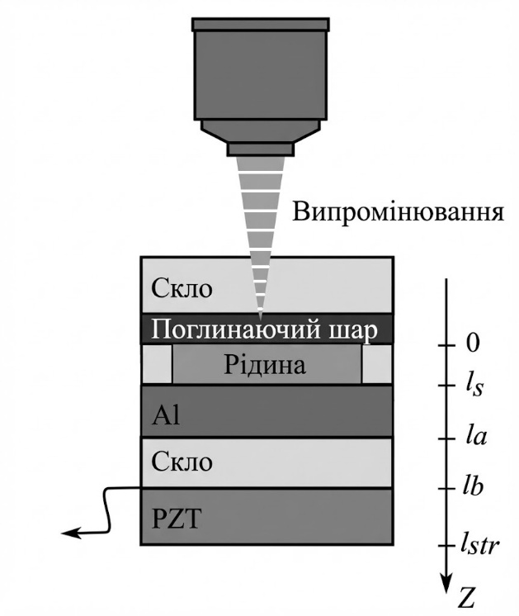

Рисунок 4.4 – Схема фотоакустичної комірки з п'єзоелектричною реєстрацією.

### Теоретична модель формування сигналу.

Розглянемо формування ФА сигналу в наведеній вище п’єзоелектричній комірці. Нехай зовнішня сила діє на пружну пластину в точці  на осі . Відносна деформація в довільній точці пластини описується лінійною функцією координати:

, (4.1)

де *a* і *b* – константи, що залежать від пружних властивостей і геометричних розмірів системи.

У квазістаціонарному наближенні розподіл пружних напруг $σ\left(z\right)$ у гетерогенній структурі пов'язаний з деформацією через закон Гука, модифікований для врахування локальних модулів пружності:

|  |  |  |
| --- | --- | --- |
|  | $$σ\left(z\right)dz=\frac{E\left(z\right)}{1-υ\left(z\right)}\left(a+bz\right)-Aδ\left(z - s\right),$$ | (4.2) |
|  |  |  |

де *E(z)* та $υ$*(z)* – просторові розподіли модуля Юнга і коефіцієнта Пуассона відповідно,  - дельта-функція ( - розмірна стала).

Умови рівноваги для сил та моментів описуються наступними рівняннями:

|  |  |  |
| --- | --- | --- |
|  | $$\int_{0}^{l}{σ\left(z\right)dz=0}; \int_{0}^{l}{σ\left(z\right)zdz=0} ,$$ | (4.3) |

де *l* – товщина всієї системи.

З вказаних умов (4.3) можна визначити невідомі параметри *a* і *b*:

|  |  |  |
| --- | --- | --- |
|  | $$a=A\frac{m_{2}-sm_{1}}{m_{0}m_{2}-m_{1}^{2}}; b=A\frac{sm_{0}-m_{1}}{m_{0}m_{2}-m_{1}^{2}} ,$$ | (4.4) |
|  | $$m_{i}=\int_{0}^{l}{\frac{E\left(z\right)}{1-υ\left(z\right)}z^{i}dz} ,$$ | (4.5) |

Просторовий розподіл  в досліджуваній системі при довільному розподілі напруг джерела , локалізованого в такій системі, описується наступними рівняннями:

|  |  |  |
| --- | --- | --- |
|  | $$σ\left(z\right)=\frac{E\left(z\right)}{1-υ\left(z\right)}\int_{0}^{l_{str}}{G\left(z,s\right)σ_{s}\left(s\right)ds,}$$ | (4.6) |
|  | $$G\left(z,s\right)=\frac{ε\left(z,s\right)}{A}=\frac{m_{2}-zm_{1}-s(m_{1}-zm_{0})}{m_{0}m_{2}-m_{1}^{2}} ,$$ | (4.7) |

де *lstr* – товщина досліджуваної системи.

При формуванні ФА відгуку при п’єзоелектричній реєстрації джерело  можна представити як термопружну силу:

|  |  |  |
| --- | --- | --- |
|  | $$σ_{s}\left(s,ω\right)=\frac{α_{T}\left(s\right)E\left(s\right)θ\left(s, ω\right)}{1-υ\left(s\right)},$$ | (4.8) |

де *αT* – коефіцієнт лінійного теплового розширення матеріалу, а *θ(s,ω)* описує просторовий профіль температурного поля на частоті модуляції *ω*. Аналітичний вигляд функції *θ* визначається розв'язком одновимірного рівняння теплопровідності для багатошарового середовища.

У даній роботі ці вирази використовуються з врахуванням умов поверхневого поглинання світла абсорбуючим шаром та відсутності відтоку тепла від поверхонь конструкції (*z = 0*, *lstr*).

Інтегруючи розподіл пружних напруг (4.6) з урахуванням виразу для термопружної сили (4.8) по товщині активного елемента, отримуємо підсумковий вираз для різниці потенціалів, що генерується на електродах п'єзоелектричного перетворювача:

|  |  |  |
| --- | --- | --- |
|  | $$U\left(ω\right)\sim \int_{l_{b}}^{l_{str}}{σ\left(z\right)dz=\int_{l_{b}}^{l_{str}}{\frac{E\left(z\right)}{1-υ\left(z\right)}\int_{l_{s}}^{l_{a}}{\frac{α_{T}Eθ\left(s, ω\right)}{1-υ\left(s\right)}G\left(z,s\right)dsdz}}}$$ | (4.9) |

де *lb*  – координата верхньої поверхні п’єзоелектричного перетворювача (*lstr – lb* – товщина перетворювача). При цьому, завдяки використанню термоізолюючого буфера (наприклад, склокераміки з низькою температуропровідністю), у моделі припускається відсутність прямого термопружного джерела в об’ємі самого перетворювача, що дозволяє розглядати його виключно як детектор механічних напруг, переданих від алюмінієвої мембрани.

### Результати моделювання та визначення теплопровідності ІР.

Для верифікації запропонованої методики та калібрування експериментальної установки було проведено серію контрольних вимірювань на еталонних рідинах із добре відомими теплофізичними властивостями — дистильованій воді та поліетиленгліколі (ПЕГ-400). Вимірювання амплітудно-частотних характеристик (АЧХ) фотоакустичного відгуку проводилися в діапазоні частот модуляції 5 - 18 Гц. Нижня межа діапазону визначалася умовами формування квазістаціонарного температурного поля, а верхня — чутливістю п’єзоелектричного сенсора. На Рис. 4.5 представлено експериментальні точки та теоретичні криві, розраховані за моделлю (4.9) шляхом варіювання параметра теплопровідності рідини. Критерієм визначення її значення слугувала мінімізація середньоквадратичного відхилення між теорією та експериментом. Отримані значення для води (0,6 ± 0,03 Вт/(м·К)) та ПЕГ-400 (0,2 ± 0.01 Вт/(м·К)) демонструють відмінну кореляцію з літературними даними, що підтверджує прийнятність обраної фізичної моделі.

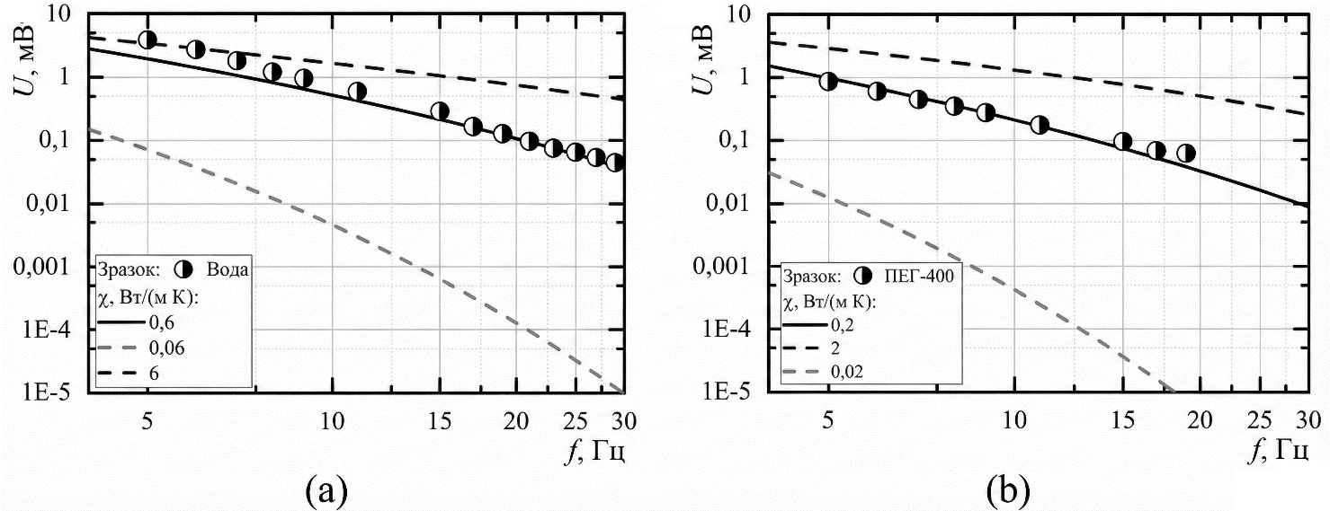

Рисунок 4.5 – Експериментальні (символи) та розрахункові (лінії) залежності амплітуди фотоакустичного сигналу від частоти модуляції для тестових рідин: а) дистильована вода; б) ПЕГ-400. Лінії відповідають найкращому узгодженню моделі при вказаних значеннях теплопровідності.

Аналогічну процедуру було застосовано для характеризації синтезованих іонних рідин. Типові частотні залежності для зразків [Im][BEHP], [BMIm][TFSI] та [TEA][TFSI] наведено на Рис. 4.6. Монотонне спадання амплітуди сигналу зі зростанням частоти, характерне для дифузійного процесу, добре описується в рамках моделі теплової передачі крізь шар рідини. Кількісні результати визначення теплопровідності рідин зведено в Табл. 4.3. Встановлено, що теплопровідність досліджуваних іонних рідин лежить у вузькому діапазоні 0,12 – 0,19 Вт/(м·К). Ці значення є типовими для органічних солей [145].

Таблиця 4.3.

Експериментальні значення коефіцієнта теплопровідності, одержані для тестових рідин та ІР ([BMIm][TFSI], [TEA][TFSI], [Im][BEHP])

|  |  |  |  |  |  |
| --- | --- | --- | --- | --- | --- |
| Рідина | Вода | ПЕГ-400 | [BMIm][TFSI] | [TEA][TFSI] | [Im][BEHP] |
| ***χ***, Вт/(м∙К) | 0,6±0,01 | 0,2±0,02 | 0,12±0,02 | 0,12±0,02 | 0,15±0,02 |
|  | | | | | |

Рисунок 4.6. – Амплітудно-частотні характеристики фотоакустичного відгуку для системи з шаром іонної рідини: а) [Im][BEHP]; б) [BMIm][TFSI]; в) [TEA][TFSI].

Універсальність запропонованої математичної моделі (4.9) дозволяє розв’язувати обернену теплофізичну задачу – визначення питомої теплоємності рідини за відомого її значення теплопровідності. Такий підхід дозволяє перевірити внутрішню узгодженість отриманих результатів та підтвердити коректність визначення теплофізичних параметрів.

Для апробації цього підходу було проведено моделювання амплітудно-частотних характеристик для іонної рідини [TEA][TFSI]. У розрахунках фіксували значення теплопровідності на рівні, визначеному раніше ($χ$ = 0.15 ± 0.02 Вт/(м·К)), а параметром для варіації виступала питома теплоємність. На Рис. 4.7 наведено розрахункові криві для різних значень $C_{p}$ у порівнянні з експериментальними даними. Аналіз показує, що найкраще узгодження досягається при значенні $C_{p}$ $≈$ 1380 Дж/(кг·К). Це значення з високою точністю корелює з результатом незалежного калориметричного вимірювання, згідно якого для цієї ІР це значення було рівне 1342 ± 67 Дж/(кг·К), наведеним у Табл. 4.2.

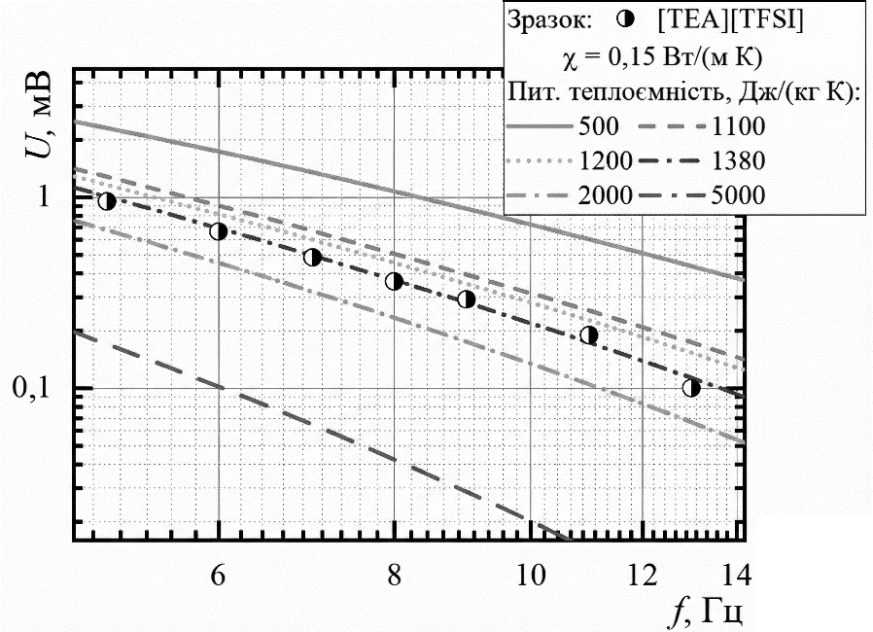

Рисунок 4.7 – Чутливість фотоакустичного методу до варіації теплоємності зразка (на прикладі рідини [TEA][TFSI]). Символи — експериментальні дані; лінії – теоретичні криві, розраховані для фіксованої теплопровідності 0,15 Вт/(м·К) та різних значень питомої теплоємності ІР.

## Формування рідиновмісних нанокомпозитів.

Для створення гетерогенних систем «порувата матриця – рідина» було використано зразки мезопоруватого кремнію з 65% поруватістю. Ключовим технологічним завданням на етапі створення композитів було забезпечення максимальної інфільтрації в'язкої іонної рідини в глибину мезопоруватого шару кремнію [146,147]. З метою відпрацювання оптимального регламенту заповнення пор іонною рідиною було проведено порівняльний аналіз двох методів інфільтрації.

У першому варіанті нанесення рідини на поверхню поруватого шару супроводжувалося витримкою зразка за кімнатної температури протягом 24 годин. У другому варіанті застосовувалася методика термічно стимульованої інфільтрації: після нанесення рідини зразок піддавався нагріванню зі сторони підкладки до температури 80°C протягом 10 хвилин, після чого відбувалося повільне охолодження системи до кімнатної температури з витримкою впродовж доби. В обох випадках видалення надлишку рідини з поверхні здійснювалося механічним способом за допомогою безворсового абсорбуючого матеріалу, з дотриманням запобіжних заходів для уникнення механічної деструкції крихкого поруватого каркасу.

Контроль ефективності процесу інфільтрації здійснювався гравіметричним методом шляхом зважування матриці до та після процедури заповнення. Встановлено, що методика без нагрівання забезпечує ступінь заповнення пор на рівні 85%. Натомість, застосування термічної активації дозволило досягти показника заповнення понад 95%. Підвищення ефективності інфільтрації при нагріванні пояснюється двома факторами: зниженням динамічної в'язкості іонної рідини, що покращує її течію в наноканалах, та термічним розширенням газу в порах, що сприяє його ефективному заміщенню рідиною в процесі охолодження. На основі отриманих результатів, для формування експериментальних зразків нанокомпозитів було затверджено протокол із термічною стимуляцією, що гарантує кращу ступінь заповнення пор іонною рідиною.

У якості функціональних наповнювачів було використано три типи синтезованих іонних рідин: на основі імідазолію ([BMIm][TFSI], [Im][BEHP]) та на основі амонію ([TEA][TFSI]). Слід зазначити, що іонні рідини [BMIm][TFSI] та [TEA][TFSI] характеризуються вираженою гідрофобністю. Ця властивість є критично важливою для коректності теплофізичних експериментів, оскільки вона мінімізує адсорбцію атмосферної вологи композитом, дозволяючи досліджувати власні теплотранспортні властивості системи без впливу побічних ефектів, пов'язаних із високою теплоємністю води.

## Фотоакустична діагностика теплопровідності композитів у газо-мікрофонній конфігурації.

Для визначення ефективної теплопровідності сформованих гетерогенних систем «поруватий кремній – іонна рідина» було застосовано ФА метод із газо-мікрофонною реєстрацією сигналу [148]. На відміну від п’єзоелектричного методу, у даній конфігурації інформативним параметром є коливання тиску газу в комірці, викликані періодичним нагрівом поверхні шару композиту.

Експериментальні дослідження амплітудно-частотних характеристик ФА сигналу проводилися в діапазоні частот модуляції *f* = 40 - 1000 Гц. Вибір даного інтервалу зумовлений необхідністю роботи в нерезонансному режимі комірки, що дозволяє застосовувати класичні моделі теплової дифузії для інтерпретації результатів. Аналіз отриманих залежностей здійснювався в рамках моделі «критичної частоти» [75]. Цей підхід враховує структуру досліджуваного зразка, який являє собою двошарову систему: верхній шар — мезопоруватий кремній (порожній або заповнений рідиною), нижній шар — монокристалічна кремнієва підкладка.

Ключовим параметром, що визначає характер розподілу температури в такій системі, є довжина теплової дифузії  - відстань, на якій амплітуда теплової хвилі зменшується в *e* разів. Вона пов'язана з частотою модуляції *f* та коефіцієнтом температуропровідності зразка  наступним співвідношенням:

|  |  |  |
| --- | --- | --- |
|  | $$λ_{Τ}=\sqrt{\left.{D_{Τ}}/(πf\right)},$$ | (4.10) |

де *f* –  частота модуляції світла.

Фізична сутність методу полягає у фіксації переходу між двома режимами теплопереносу:

1. Режим термічно тонкого шару, коли довжина теплової дифузії перевищує товщину шару ПК. Теплова хвиля вільно проходить крізь поруватий шар і проникає в монокристалічну підкладку.
2. Режим термічно товстого шару, коли $λ_{Τ}$ стає меншим за товщину шару ПК, теплова хвиля повністю затухає в межах цього шару, не досягаючи при цьому Si підкладки.

Частота, за якої відбувається зміна режиму (тобто довжина теплової дифузії збігається з товщиною верхнього шару), називається критичною частотою ($f_{c}$). На експериментальних АЧХ цей перехід проявляється у вигляді характерного вигину (зміни нахилу кривої). Визначивши значення критичної частоти з графіка АЧХ в подвійному логарифмічному масштабі, можна розрахувати теплопровідність поруватого шару, або композиту на його основі, враховуючи відомі ефективні значення густини та питомої теплоємності цього шару, а також відоме співвідношення для коефіцієнту температуропровідності:

|  |  |  |  |
| --- | --- | --- | --- |
|  | | $D_{Τ}=\frac{χ}{C_{p}ρ},$ | (4.11) |
|  | $$D_{Τ}=π{f_{c}l}^{2},$$ | | (4.12) |

$χ=πC_{p}ρf_{c}l^{2}$, (4.13)

Для визначення ефективної теплопровідності необхідно попередньо розрахувати об'ємну теплоємність ($ρ C_{p}$) складових системи. Розрахунок теплоємності для вихідної поруватої матриці та для системи, заповненої іонною рідиною, здійснювався на основі правила адитивності за наступними формулами:

|  |  |  |
| --- | --- | --- |
|  | $$C_{p}ρ={C_{p}}_{Si}ρ_{Si}\left(1-p\right),$$ | (4.14) |
|  | $${C_{p}}_{PS/IL}ρ_{PS/IL}={C_{p}}_{Si}ρ_{Si}\left(1-p\right)+{C_{p}}_{IL}ρ_{IL}pξ,$$ | (4.15) |
|  |  |  |

де $C_{p}ρ$, ${C_{p}}_{PS/IL}ρ_{PS/IL} –$ відповідно об’ємна теплоємність вихідного та заповненого ІР шару ПК, ${C_{p}}_{Si}ρ_{Si}$– об’ємна теплоємність монокристалічного кремнію, ${C_{p}}_{IL}ρ_{IL}$– об’ємна теплоємність рідини, $p$– поруватість, $ξ$– ступінь заповнення пор рідиною.

Експериментальні дослідження виконувалися з використанням джерела оптичного збудження – ультрафіолетового лазера з довжиною хвилі 405 нм та вихідною оптичною потужністю 80 мВт. Отримані амплітудно-частотні залежності (АЧХ) фотоакустичного сигналу для вихідних зразків ПК та композитів «ПК/ІР» представлено на Рис. 4.8.

Характерною особливістю наведених залежностей є наявність точок перегину, які відповідають значенням критичної частоти. Саме ці точки розділяють частотний спектр на області термічно тонкого та термічно товстого шару, що є основою для подальшого розрахунку температуропровідності.

Порівняльний аналіз спектрів демонструє суттєву відмінність у положенні критичної частоти для вихідного поруватого кремнію (ПК) та синтезованих композитів «ПК/ІР». Для всіх досліджуваних рідиновмісних систем зафіксовано закономірний зсув в область нижчих частот. Така поведінка пояснюється зміною ефективної температуропровідності матеріалу, яка прямо пропорційна критичній частоті. Хоча заповнення пор іонною рідиною підвищує теплопровідність зразка, воно призводить до ще більш значного зростання його ефективної об’ємної теплоємності (за рахунок витіснення повітря). Домінування вкладку теплоємності призводить до загального зниження коефіцієнта температуропровідності композиту, що експериментально проявляється як зменшення значення критичної частоти.

Розраховані на основі методу критичної частоти усереднені значення теплопровідності для чистих рідин, матриці ПК та нанокомпозитів наведено на Рис. 4.9. Встановлено, що формування системи «ПК/ІР» забезпечує зростання теплопровідності у 2,4–2,7 рази порівняно з вихідними зразками ПК.

|  |  |
| --- | --- |
| чсвіамип | йцуаеркж |
| (а) | (б) |
| фаісувекмирнготшдщ | |
| (в) | |

Рисунок 4.8 – Амплітудно-частотні характеристики ПК та композитних систем «ПК/ІР», де у якості наповнювача використовувалась ІР: [BMIm][TFSI] (а), [TEA][TFSI] (б), [Im][BEHP] (в). Стрілки вказують частоту вигину та значення критичної частоти на АЧХ.

Такий значний приріст не може бути пояснений лише адитивним внеском теплопровідності рідини. Спостережуваний ефект інтерпретується як наслідок дії двох факторів:

* 1. Іонна рідина ефективно змочує поверхню нанокристалітів кремнію, створюючи додаткові шляхи для фононного транспорту [75].
  2. Фактор формування на межі розділу фаз «поруватий кремній – рідина» нанорозмірного шару впорядкованої (структурованої) іонної рідини з покращеними теплотранспортними характеристиками [149].

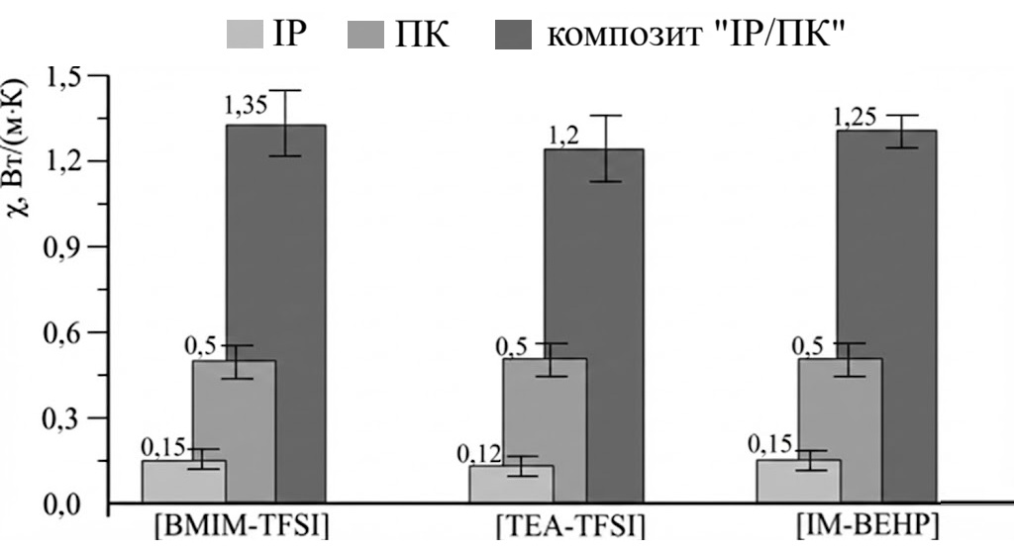

Рисунок 4.9 – Порівняльна діаграма теплопровідності вихідних компонентів (іонна рідина, матриця ПК) та утворених на їх основі нанокомпозитів «ПК/ІР», розміщених послідовно зліва направо. Кожна група з 3х стовпчиків відповідає підписаній під ними ІР у якості наповнювача.

Для з'ясування фізичної природи виявленого зростання теплопровідності та верифікації гіпотези про вплив інтерфейсних ефектів було проведено чисельне моделювання методом скінченних елементів (FEM Геометрія розрахункової області реконструювалася на основі реальних морфологічних параметрів поруватого шару, отриманих із SEM-зображень (Рис. 4.10 А). Модельна структура представляла собою стохастичний ансамбль кремнієвих нанокристалітів, з’єднаних між собою вузькими перемичками, що формує перколяційний кластер скелету. Вільний простір між кристалітами (пори) заповнювався або повітрям (для моделювання вихідного ПК), або суцільним середовищем із властивостями іонної рідини.

Для оцінки ефективної теплопровідності було згенеровано градієнт температури всередині композита, задаючи різницю температур між верхньою та нижньою границею модельного зразка; у бічних напрямках накладалися періодичні граничні умови. На Рис. 4.10 (Б) показано, що в поруватому кремнії з незаповненими порами тепловий потік в основному проходить уздовж поверхні кристалітів, здебільшого локалізуючись на шийках, що з’єднують сусідні кристаліти. Такий характер теплового потоку визначає зниження теплопровідності в пористому кремнії порівняно з монокристалічним кремнієм.

Проте в композитах із заповненими порами формування структурованого шару іонної рідини на поверхні кремнію створює додаткові канали теплопереносу. Зокрема, виникає тепловий потік між кремнієвими кристалітами сусідніх ланцюжків (див. Рис. 4.7 В), що підвищує загальну ефективність теплопередачі в системі. При цьому вирішальну роль у значному зростанні теплопровідності відіграє саме впорядкований приповерхневий шар ІР.

Моделювання композиту базувалося на відомих теплофізичних властивостях його компонентів — наноструктурованого кремнію та наповнювача (повітря або іонної рідини). Ефективна теплопровідність ( $χ_{eff})$ системи розраховувалася за рівнянням:

|  |  |  |
| --- | --- | --- |
|  | $$χ_{eff}=\frac{q∙l_{z}}{∆T},$$ | (4.16) |

де *q -*густина теплового потоку, що вводиться в систему, *ΔT* – різниця температур між верхньою та нижньою гранями системи, *lz* – товщина структури вздовж напрямку теплопереносу.

Оцінку теплопровідності нанокристалітів Si як твердої фази в модельному матеріалі виконували відповідно до співвідношення [149]:

|  |  |  |
| --- | --- | --- |
|  | $$χ_{нано-Si}=\frac{χ_{Si}}{1+S∙λ_{ph}/4} ,$$ | (4.17) |

тут *χSi*— теплопровідність високолегованого об’ємного кремнію, *S* — питома площа поверхні [150,151], *λph* = 1/ $\sqrt[3]{N }$- середня довжина вільного пробігу фононів, *N* — концентрація домішки бору в структурі кремнію (*N*=(4 – 9,5) · 1018 см-3).

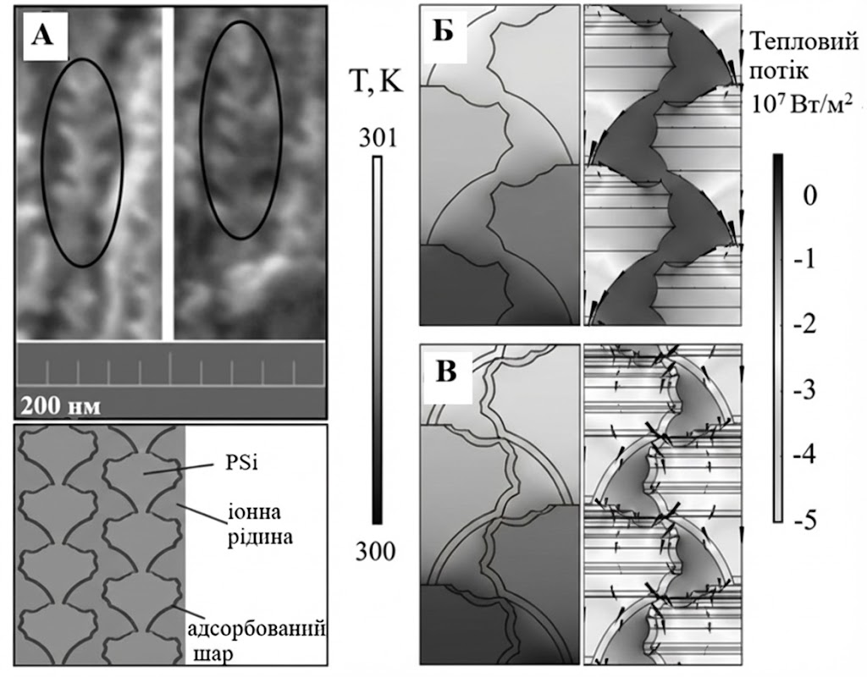

Рисунок 4.10 –  Морфологія та теплове моделювання зразків. (А) Вгорі: СЕМ-зображення поперечного перерізу ПК; на виділених областях показано особливості пористої структури. (А) Внизу: схематична модель усереднених нанокристалів Si, оточених структурованим шаром ІР. (Б, В) Розрахункові розподіли температури (ліва частина) та загального теплового потоку (права частина) у поперечній площині для: (Б) вихідного ПК; (В) композиту «ПК/ІР ([BMIm][TFSI])». Стрілки вказують основні напрямки теплового потоку.

Значення теплопровідності наноструктурованого кремнію, розраховані за формулою (4.17), слугували основою для моделювання властивостей поруватого кремнію (рівняння 4.16). При моделюванні композитної системи «ПК/ІР» критично важливим є врахування теплового контактного опору на межі поділу фаз «тверде тіло – рідина». Для узгодження ефективної теплопровідності композиту з експериментальними даними було враховано ефект структурування рідини. Модель передбачала існування тонкого приповерхневого шару (товщиною 1,5 нм), що складається з адсорбованої рідини підвищеної густини [152,153]. Теплопровідність цього шару варіювалася в межах 0,5–1,5 Вт/(м·К), що у 5–11 разів перевищує експериментальне значення для іонної рідини в об’ємі. За умови ідеального контакту між кристалітами кремнію та рідиною, тепловий опір інтерфейсу «кремній – іонна рідина» становив *R*= (1–3) 10-9 м2∙К/Вт.

## Висновки до розділу

У даному розділі реалізовано комплексний підхід до створення та діагностики теплофізичних властивостей нанокомпозитних систем типу «порувата матриця – функціональна рідина». В якості модельного середовища для дослідження поведінки речовини в умовах нанообмеження було обрано та синтезовано ряд іонних рідин ([BMIm][TFSI], [Im][BEHP], ([TEA][TFSI]). Застосування термічно стимульованої інфільтрації дозволило досягти високого ступеня заповнення мезопор кремнієвої матриці (понад 95%), що стало передумовою для отримання даних про теплофізичні параметри створених композитних систем «ПК/ІР».

Важливим методологічним результатом стала апробація комбінованого підходу до визначення теплофізичних характеристик малих об’ємів рідин. Поєднання методу порівняльної калориметрії (для визначення теплоємності) та фотоакустичного методу в п’єзоелектричній конфігурації (для визначення теплопровідності ІР) дозволило з високою точністю верифікувати базові параметри синтезованих наповнювачів. Підтверджено, що власна теплопровідність досліджуваних іонних рідин знаходиться на відносно низькому рівні, що робить актуальним завдання пошуку шляхів інтенсифікації теплообміну в системах на їх основі.

Ключовим науковим здобутком розділу є встановлення ефекту суттєвого зростання ефективної теплопровідності нанокомпозитів. За результатами фотоакустичних вимірювань у газо-мікрофонній конфігурації виявлено, що введення іонної рідини в пори кремнію призводить до збільшення теплопровідності системи у 2,4–2,7 рази порівняно з вихідною матрицею та у 8–10 разів порівняно з об’ємною провідністю самого наповнювача. Такий ефект виходить за межі прогнозів класичних моделей ефективного середовища і свідчить про зміну механізмів теплопереносу на наномасштабі.

Чисельне моделювання методом скінченних елементів дозволило інтерпретувати спостережуване явище як наслідок структурування рідини поблизу твердотільної поверхні. Доведено, що формування на стінках пор нанорозмірного (товщиною ~1,5 нм) адсорбованого шару з упорядкованою молекулярною структурою призводить до появи високопровідних каналів теплопереносу. Теплопровідність такого квазікристалічного прошарку може перевищувати об’ємні властивості рідини в 4–12 разів, що суттєво покращує тепловий контакт між кристалітами кремнієвого скелету.

Отримані результати є фундаментальним підґрунтям для проектування ефективних енергозберігаючих систем, де критично важливим є забезпечення високої динаміки теплообміну в рідкій фазі робочого тіла.

# 5. Фотоакустичні дослідження вихідних структур та композитів при імпульсному збудженні

## Оптимізація ефективності оптоакустичного перетворення в гетерогенних системах

Аналіз кінетики фототермічного перетворення в наноструктурованих системах має низку особливостей, зумовлених геометрією об'єкта. При дослідженні тонких шарів (товщиною менше 10 мкм) класичні методики з гармонічною модуляцією джерела стають технічно складними, оскільки вимагають забезпечення частот модуляції в мегагерцовому діапазоні. Ефективним вирішенням цієї проблеми є перехід до використання лазерного випромінювання з наносекундною тривалістю імпульсу. Варто зазначити, що в літературі для опису методик, які базуються на імпульсному лазерному збудженні пружних хвиль, поряд із терміном «фотоакустика» часто вживається термін «оптоакустика».

У цьому режимі час дії лазерного імпульсу є співрозмірним із часом релаксації теплового збурення в наноструктурованому шарі. Як наслідок, часова еволюція генерованого сигналу (оптоакустичного відгуку) містить безпосередню інформацію про теплофізичні та пружні властивості досліджуваної системи. Метою цього розділу є встановлення фізичних закономірностей формування оптоакустичного перетворення в наноструктурованому кремнії та композитах на його основі під дією імпульсного лазерного опромінення.

Ефективність фототермоакустичного (оптоакустичного) перетворення енергії є критичним параметром для експерименту. Вона прямо пропорційна потужності джерела оптичного випромінювання та залежить від теплофізичних характеристик середовища генерації. Відомо, що для рідких середовищ ефективність конверсії становить 10-9 ÷10-10 Вт /см2 , тоді як для твердих тіл цей показник ще нижчий — 10-12÷10-15 Вт /см2. Така низька ефективність вимагає оптимізації умов збудження. Використання лазерів з модульованою добротністю, що генерують короткі імпульси високої потужності, дозволяє отримувати пікові значення тиску порядку (108÷109 Па), що є достатнім для надійної реєстрації.

З фізичної точки зору, механізм генерації, пов’язаний із термопружним ефектом, описується залежністю амплітуди тиску *P* від параметрів середовища: *P* ~ *γ(β)αF*, де *γ(β)* – параметр Грюнайзена, який залежить від коефіцієнта теплового розширення, $α$— коефіцієнт оптичного поглинання, *F* – потік лазерного випромінення.

Отже, існують два шляхи підвищення амплітуди корисного сигналу:

1. Збільшення енергії накачки. Однак цей шлях обмежений порогом оптичного руйнування (абляції) матеріалу або, у випадку біомедичних застосувань, нормами безпеки.
2. Модифікація середовища генерації. Для ефективного перетворення матеріал повинен поєднувати високий коефіцієнт поглинання з високим коефіцієнтом теплового розширення.

Більшість однорідних матеріалів не задовольняють обидві умови одночасно. Наприклад, метали мають чудове поглинання, але низьке теплове розширення, що робить їх малоефективними перетворювачами [154]. Перспективним напрямком є створення композитних матеріалів [155], де сильно поглинаючі наповнювачі (наприклад, вуглецеві наночастинки) інтегровані в матрицю з високим коефіцієнтом теплового розширення (полімери, рідини) [156,157].

Проте класичні твердотільні композити мають недоліки: складність виготовлення, схильність наповнювачів до агломерації та складна морфологія, що утруднює теоретичну інтерпретацію сигналу [157–159]. Альтернативним підходом, що розглядається в цій роботі, є використання гетерогенних систем, де розвинений твердотільний каркас (поруватий кремній) знаходиться в акустичному контакті з рідиною-наповнювачем. Рідина, маючи високий коефіцієнт теплового розширення, виступає ефективним робочим тілом для генерації ультразвуку [85,160,161]. Саме дослідженню таких гібридних систем присвячено подальший виклад.

## Методика та апаратурне забезпечення імпульсних фотоакустичних досліджень

### Оптична система досліджень інформативного відгуку в твердих тілах.

Експериментальні дослідження динаміки фотоіндукованих процесів проводилися на автоматизованому лазерному оптоакустичному стенді, блок-схема якого наведена на Рис. 5.1.

Для генерації зондуючих імпульсів використовувалися джерела випромінювання наносекундної тривалості: рубіновий лазер (довжина хвилі 694 нм) та друга гармоніка Nd:YAG-лазера (532 нм). Енергетичні та часові параметри обох джерел були уніфіковані: тривалість імпульсу становила 20 нс (на рівні половини амплітуди), максимальна енергія в імпульсі — 40 мДж, частота повторення — 2 Гц. Оптична схема установки включала систему нейтральних світлофільтрів для регулювання потужності та лінз, що забезпечували фокусування пучка на поверхні досліджуваного зразка. Для моніторингу енергії кожного імпульсу накачки частина світлового потоку за допомогою дільника променя (напівпрозорого дзеркала) відводилася на контрольний фотодіод. Це дозволило проводити нормування амплітуди акустичних сигналів, нівелюючи вплив нестабільності роботи лазера.Реєстрація збуджених термопружних хвиль здійснювалася п’єзоелектричним перетворювачем. Акустичний контакт між елементами вимірювальної комірки забезпечувався за допомогою шару оптичного воску, що мінімізує втрати на межі розділу. Важливим аспектом методики було усунення електромагнітних наводок, що виникають при розряді лазера – для цього вимірювальний тракт, включно з п’єзодатчиком, було ретельно екрановано. Електричний сигнал з виходу перетворювача надходив на малошумливий попередній підсилювач і надалі оцифровувався цифровим запам’ятовуючим осцилографом Tektronix MSO2024B.

|  |
| --- |
| Рисунок 5.1 ‒ Блок-схема експериментального комплексу для дослідження фотоакустичного відгуку в наноструктурованих матеріалах у режимі імпульсного лазерного збудження. |

### Акустична система реєстрації інформативного відгуку в наноструктурованих системах.

Схематичне зображення акустичних комірок, розроблених для реєстрації фотоіндукованих сигналів у наноструктурованих системах, наведено на Рис. 5.2. Виходячи зі специфіки досліджуваних зразків та необхідності розділення оптичного та акустичного трактів, було реалізовано дві геометричні конфігурації вимірювань: зворотна (а) та пряма (б).

В зворотній конфігурації (режим акустичної затримки, див. Рис. 5.2а) реалізовано схему вимірювань «на просвіт». Фронтальна поверхня зразка через тонкий адгезивний шар на каучуковій основі акустично контактує з масивним буфером товщиною 30 мм. Буфер виготовлено з оптично прозорого акрилу, що виконує в даній схемі подвійну функцію: 1) забезпечує безперешкодний доступ лазерного випромінювання до інтерфейсу «буфер–зразок», де відбувається генерація термопружних напруг; 2) слугує акустичною лінією затримки. Оскільки швидкість поширення звуку в акрилі значно менша за швидкість світла, використання 30-міліметрового шару дозволяє часово рознести момент генерації (що супроводжується електромагнітними завадами від розряду лазера) і момент надходження корисного акустичного сигналу на детектор.

Реєстрація пружних хвиль у цій геометрії здійснювалася широкосмуговим плівковим п’єзоперетворювачем на основі полівініліденфториду товщиною 52 мкм (активна площа сенсора 5×5 мм).

В схемі прямої конфігурації (фронтальне збудження, див. Рис. 5.2б) лазерний пучок фокусується безпосередньо на вільну поверхню досліджуваного наноструктурованого шару. Акустичний контакт детектора з тильним боком кремнієвої підкладки забезпечувався через шар іммерсійної рідини (оптичного воску). У якості детектора використовувався п’єзокерамічний перетворювач товщиною 500 мкм (діаметр 15 мм), що дозволяє реєструвати сигнал, який пройшов крізь усю товщину зразка.

|  |
| --- |
| Рисунок 5.2 ‒ Схема зворотної (а) та прямої (б) конфігурацій ФА комірки, адаптованих для імпульсного опромінення зразків: 1) досліджуваний зразок; 2) кремнієва підкладка; 3) акустичний буфер; 4) п’єзоперетворювач. |

Важливим параметром у контактних ультразвукових вимірюваннях є якість акустичного зв'язку (coupling efficiency). Для мінімізації похибок, пов’язаних із варіабельністю товщини контактного шару, для кожної експериментальної точки проводилося усереднення за серією з 3–5 вимірювань із перевстановленням зразка. Статистичний аналіз показав, що відносна похибка вимірювання амплітуди сигналу, зумовлена контактними явищами, не перевищує 5%.

## Механізми формування акустичного відгуку в твердотільних наноструктурах та композитах на їх основі

### Нелінійність фотоакустичного перетворення у монокристалічному кремнії при високих рівнях збудження

Згідно з класичною теорією термопружності, амплітуда акустичного відгуку лінійно залежить від інтенсивності оптичного збудження. Однак, при переході до високих густин енергії (характерних для наносекундних імпульсних джерел) спостерігаються відхилення від лінійного закону. Ці ефекти, як правило, зумовлені температурною залежністю теплофізичних (теплоємність, теплопровідність) та пружних параметрів середовища, а також коефіцієнта оптичного поглинання [162–164]. Врахування цих факторів є критичним для коректної інтерпретації експериментальних даних [165–167].

Перед початком досліджень складних нанокомпозитних систем було проведено калібрувальні вимірювання на еталонному матеріалі – монокристалічному кремнії, властивості якого детально вивчені. Це дозволило верифікувати методику та розділити апаратурні фактори й фундаментальні фізичні процеси.

Як модельний об'єкт використовувалися пластини кремнію n-типу (легування фосфором, концентрація домішки 9 × 1013 см-3), товщиною 525 мкм та площею 1 см2. Генерація ультразвуку здійснювалася випромінюванням рубінового лазера (λ = 694 нм) та другої гармоніки Nd:YAG-лазера (λ = 532 нм) (див. підрозділ 5.2.1).

Діапазон інтенсивностей збудження варіювався від 0 до 35 МВт/см2 (еквівалентний потік енергії від 0 до 700 мДж/см2). Лазерний пучок фокусувався на поверхню зразка, реалізуючи пряму конфігурацію вимірювань (див. Рис. 5.2б). Важливо зазначити, що діаметр лазерної плями (2 мм) суттєво перевищував товщину пластини, що забезпечувало умови генерації, наближені до одновимірних (плоска хвиля).

Реєстрація сигналу проводилася п'єзоелектричним перетворювачем із резонансною частотою 2.5 МГц та смугою пропускання 1 МГц. Типова осцилограма зареєстрованого фотоакустичного відгуку наведена на Рис. 5.3. Для побудови амплітудних залежностей використовувалося пікове значення напруги першого приходу акустичної хвилі (сигнал А).

|  |
| --- |
|  |
| Рисунок 5.3 – Типова осцилограма фотоакустичного сигналу, зареєстрованого в експерименті. |

На Рисунку 5.4 представлено залежності амплітуди фотоакустичного відгуку від інтенсивності збуджуючого випромінювання для двох довжин хвиль. В області низьких енергій (інтенсивність *I* < 5 МВт/см2) експериментальні точки задовільно описуються лінійним законом (суцільна лінія на графіку). Однак подальше збільшення потужності накачки виявляє чітко виражену нелінійність: швидкість зростання амплітуди сигналу випереджає лінійний прогноз. Характерно, що для короткохвильового випромінювання (532 нм) цей ефект є більш значущим, ніж для довгохвильового (694 нм), що проявляється у більшому нахилі кривої.

Оскільки в досліджуваному діапазоні ознак пошкодження поверхні не виявлено (поріг абляції перевищує 35 МВт/см2), єдиним механізмом генерації залишається термопружний ефект [168]. Відтак, причину нелінійності слід шукати у зміні фізичних параметрів кремнію під дією нагріву.

|  |
| --- |
|  |
| Рисунок 5.4 ‒ Залежність амплітуди акустичного відгуку від інтенсивності лазерного збудження. Точки — експериментальні дані; суцільна лінія — лінійна апроксимація початкової ділянки; штрихові та пунктирні криві — результати теоретичного моделювання для λ = 694 нм та λ = 532 нм відповідно. |

Раніше в літературі, зокрема в роботі [169], робилися спроби моделювання подібних залежностей із врахуванням температурного дрейфу теплопровідності. Проте такий підхід забезпечував узгодження з експериментом лише до інтенсивностей порядку 25 МВт/см2, після чого спостерігалася суттєва розбіжність результатів.

Для усунення цих неточностей у даній роботі застосовано комплексний підхід. Гіпотеза полягає в тому, що при швидкому імпульсному нагріві необхідно враховувати температурну залежність не лише теплових (теплоємність, теплопровідність), але й пружних характеристик, насамперед — коефіцієнта теплового розширення. Саме цей параметр відіграє ключову роль у формуванні амплітуди термопружного імпульсу.

Для фізичної інтерпретації нелінійної поведінки амплітудних кривих (Рис. 5.4) пропонується модель, що враховує температурну динаміку матеріальних параметрів. Ключовим припущенням моделі є те, що основним джерелом нелінійності виступає залежність коефіцієнта теплового розширення та теплопровідності від температури, тоді як пружні модулі в досліджуваному діапазоні температур можна вважати сталими [170].

Генерація акустичних хвиль описується через тензор термопружних напруг. Джерело механічних напруг, що виникають у твердому тілі при локальному нагріванні, визначається співвідношенням [171]:

$σ_{ij}^{(s)}=c_{ijkl}ε_{kl}^{(s)}$ (5.1)

де $c_{ijkl}$– пружні сталі, $ε_{kl}^{(s)}=α_{T}θδ_{kl}$– теплові джерела деформації, $α_{T}$– коефіцієнт теплового розширення, $θ=(T-T_{0})$– приріст температури.

Оскільки область зразка, що нагрівається лазером, менша, ніж довжина ультразвукової хвилі, тривалість імпульсу – відповідно, менше періоду хвилі, джерело напруг може визначатись наступним співвідношенням:

$σ=\iint{α_{T}(T)θ\left(z,t\right)dzdt}$ (5.2)

Вираз (5.2) записується в координатній системі, при якій вісь Z=0 у верхній поверхні зразка і спрямована вглиб зразка. Електричний сигнал, що реєструється п'єзоелектричним перетворювачем, є пропорційним інтегралу від розподілу термопружних напруг по товщині зразка (або області тепловиділення). З урахуванням часової еволюції температурного поля, амплітуду сигналу можна записати як:

$A\sim \iint{α_{T}\left(T\right)θ\left(z,t\right)dzdt}$ (5.3)

Для чисельного розрахунку інтеграла (5.3) критично важливо використовувати коректну залежність коефіцієнта лінійного теплового розширення кремнію від температури $α_{T}$. Для цього можливо використовувати емпіричну апроксимацію, запропоновану в роботі [172], яка забезпечує високу точність у широкому діапазоні температур:

$α_{T}\left(T\right)=α_{0}+A_{1}\left(1-\exp\left(-\frac{T}{t_{1}}\right)\right)+A_{2}\left(1-\exp\left(-\frac{T}{t_{2}}\right)\right)$, (5.4)

де = -5.085 K-1, = 1.847 K-1, = 8.344 K-1, = 1180.664 K, $t_{2}$ = 137.008 K.

Графічна ілюстрація цієї залежності наведена на Рис. 5.5, де видно суттєве зростання $α_{T}$ при нагріванні, що й зумовлює нелінійне зростання амплітуди фотоакустичного сигналу.

Просторовий розподіл температури $θ\left(z,t\right)$ та його часову еволюцію було визначено шляхом чисельного розв’язку нестаціонарного рівняння теплопровідності з урахуванням об'ємного поглинання оптичної енергії:

$cρ\frac{∂θ}{∂t}=\vec{∇}\left(χ\left(T\right)\vec{∇}\left(θ\right)\right)+I(1-R)αe^{-\frac{2r^{2}}{b^{2}}}e^{-αz}f(t)$ (5.5)

У рівнянні (5.5) використано загальноприйняті позначення теплофізичних параметрів: $c$– питома питома теплоємність, $ρ$– густина, $χ$– коефіцієнт теплопровідності. Джерело тепловиділення характеризується інтенсивністю лазерного випромінювання *I*, коефіцієнтами оптичного відбивання *R* та поглинання $α.$ Просторовий розподіл енергії в пучку задається радіальною координатою *r* та радіусом пучка *b*. Часова еволюція інтенсивності описується функцією форми імпульсу *f(t).* Для чисельного моделювання було обрано апроксимацію у вигляді прямокутної функції (де *f(t)* = 1 при 0 <*t* < *τ =*20нс, та *f(t) = 0* в інших випадках). Амплітуда функції нормувалася з умовою забезпечення рівності повної енергії в моделі та експерименті. Спираючись на підхід [173], у розрахунках враховано температурну залежність лише для коефіцієнта теплопровідності $χ$, оскільки його зміни є визначальними. Експериментальні дані для кремнію [174] було апроксимовано рівнянням = *A+B/T+C/T2*, де *A* = -0.665, *B* = 27138.027, *C* = 6301140 (див. Рис. 5.5).

|  |
| --- |
|  |
| Рисунок 5.5 ‒ Температурні залежності коефіцієнта лінійного розширення (суцільна крива) та теплопровідності (пунктирна крива) для монокристалічного кремнію. Побудову виконано на основі експериментальних даних робіт [172] та [174]. |

Результати чисельного розрахунку амплітуди електричного сигналу, генерованого п’єзоперетворювачем, співставлено з експериментальними даними на Рис. 5.4. Теоретичні криві (пунктир для *λ* = 694 нм та штрих-пунктир для *λ* = 532 нм) демонструють високу кореляцію з результатами вимірювань у всьому діапазоні інтенсивностей. Це підтверджує гіпотезу про те, що спостережувана нелінійність акустичного відгуку зумовлена саме температурним дрейфом теплофізичних параметрів кремнію – зростанням коефіцієнта теплового розширення та зміною теплопровідності. Визначальним фактором, що обумовлює різницю в поведінці зразків при опроміненні різними довжинами хвиль, є глибина оптичного проникнення світла (1/*α*). У розрахунках використано значення коефіцієнта поглинання *α* = 7850 см-1 при *λ* = 532 нм, та *α* = 2050 см-1 при *λ* = 694 нм [83]. Фізична природа ефекту ілюструється розподілом температурних полів (Рис. 5.6). Оскільки глибина поглинання для зеленого світла (*λ* = 532 нм) майже вчетверо менша, ніж для червоного (*λ* = 694 нм), поглинута оптична енергія локалізується у значно тоншому приповерхневому шарі. Це призводить до вищої густини джерел тепла і, як наслідок, до інтенсивнішого локального перегріву поверхні при тій самій енергії імпульсу. Саме вищі значення локальної температури у випадку 532 нм спричиняють сильніші зміни *α і $χ$* , що й проявляється у більш вираженій нелінійності акустичного відгуку.

|  |
| --- |
| Рисунок 5.6 –Розрахункові профілі розподілу температури по глибині зразка на момент закінчення дії лазерного імпульсу для довжин хвиль: а) *λ* = 694 нм; б) *λ* = 532 нм. Суцільні лінії — розрахунок без врахування температурної залежності теплопровідності; штрихові лінії — з урахуванням залежності $χ$ від температури. Інтенсивність збудження становить 15 МВт/см2. Затінена область відповідає характерній глибині оптичного поглинання (1/*α*) для обох довжин хвиль. |

Запропонований чисельний підхід до аналізу нелінійності є універсальним і може бути адаптований для характеризації широкого класу матеріалів. Однак при переході від монокристалічних до наноструктурованих (поруватих) систем необхідно враховувати специфіку транспортних процесів. Зокрема, у поруватих матрицях домінуючим механізмом стає розсіювання фононів на морфологічних неоднорідностях (стінках пор). Це призводить до того, що температурна залежність теплопровідності стає менш вираженою або нівелюється. У таких випадках основний внесок у нелінійну поведінку фотоакустичного відгуку вноситимуть температурні зміни коефіцієнта теплового розширення та оптичного поглинання.

З практичної точки зору, керована нелінійність акустичного відгуку відкриває перспективи для біомедичних застосувань [175], дозволяючи підвищувати ефективність генерації ультразвуку без перевищення безпечних порогів оптичної потужності.

### Особливості формування фотоакустичного відгуку в нанокомпозитних системах типу «порувата матриця – рідина»

Як було продемонстровано в попередньому підрозділі, підвищення інтенсивності оптичного збудження дійсно призводить до нелінійного зростання амплітуди акустичного відгуку. Однак цей ефект має суттєві фізичні обмеження: при досягненні передпорогових значень інтенсивності (35 МВт/см2) відносний приріст амплітуди за рахунок нелінійності становить лише близько 30% порівняно з лінійною екстраполяцією. Подальше збільшення енергії накачки є недоцільним через неминуче абляційне руйнування поверхні та втрату відтворюваності результатів. Враховуючи ці обмеження, стратегія підвищення ефективності оптоакустичного перетворення має базуватися не на нарощуванні потужності лазера, а на оптимізації термодинамічних параметрів середовища генерації. Відомо, що поруватий кремній, незважаючи на розвинену поверхню, демонструє доволі низьку ефективність генерації звуку при п'єзоелектричній реєстрації [176]. Це пояснюється тим, що ефективний коефіцієнт теплового розширення жорсткого кремнієвого каркасу є малим, що лімітує величину термопружних напруг.Перспективним вирішенням цієї проблеми є створення гетерогенних систем шляхом інфільтрації порового простору рідиною. Така модифікація є критично важливою, зокрема, для завдань тераностики, де ключовими вимогами є максимізація відношення сигнал/шум та збільшення глибини зондування. На сьогодні фізика процесів генерації звуку в системі «твердотільний каркас – рідина» залишається маловивченою, оскільки більшість робіт у цьому напрямку мають суто прикладний інженерний характер.

У цьому підрозділі представлено результати порівняльного аналізу акустичного відгуку від мезопоруватих кремнієвих структур (як вихідних, так і заповнених рідиною) при імпульсному лазерному збудженні. Вимірювання проводилися на автоматизованому стенді (Рис. 5.1) з використанням зворотної конфігурації фотоакустичної комірки (схема на Рис. 5.2а). Такий вибір геометрії дозволив дослідити вплив акустичного імпедансу композиту на передачу енергії в буферне середовище. На Рис. 5.7 наведено характерні осцилограми акустичних сигналів, зареєстрованих для вихідних зразків поруватого кремнію (а) та синтезованих композитів «порувата матриця – рідина» (б).

Аналіз часової розгортки сигналу показує, що форма імпульсу залишається топологічно інваріантною незалежно від наявності рідини в порах. Це свідчить про те, що фундаментальний фізичний механізм генерації – термопружний ефект – залишається незмінним, а варіації спостерігаються лише в амплітудних параметрах, які визначаються ефективністю енергоперетворення та умовами поширення хвилі.

Порівняльний аналіз амплітудних характеристик для двох режимів збудження – імпульсного та періодично модульованого (квазістатичного, отриманого раніше) – наведено на гістограмах Рис. 5.8.

|  |
| --- |
| Рисунок 5.7 – Осцилограми акустичних сигналів при імпульсному збудженні для: а) мезопоруватого кремнію; б) нанокомпозитів «порувата матриця – рідина». |
| Рисунок 5.8 – Гістограми розподілу амплітуд фотоакустичного відгуку для зразків різної поруватості: а) режим імпульсного збудження (дана робота); б) режим квазістатичного (періодичного) збудження. |

Зіставлення даних (Рис. 5.8а та 5.8б) виявляє суттєву відмінність у динаміці зростання сигналу для композитних систем:

1. У режимі імпульсного збудження спостерігається значно стрімкіше зростання амплітуди зі збільшенням поруватості матриці, ніж у квазістатичному режимі. Це явище не узгоджується з класичними моделями, описаними в [177,178].
2. Для виключення впливу нелінійних теплових ефектів (залежності параметрів від температури) було проведено контрольний експеримент зі зміною площі плями лазерного збудження від від 1мм2 до 50мм2 при збереженні поверхневої густини енергії. Варіації амплітуди при цьому не перевищували стохастичної похибки (15%), що дозволяє відкинути гіпотезу про теплову нелінійність як причину аномального зростання.

Існує припущення, що домінуючим фактором, який визначає високу ефективність генерації в імпульсному режимі для композитів, є зміна умов проходження акустичної хвилі через межу розділу «зразок / буфер».

Акустичний імпеданс монокристалічного кремнію є високим, тоді як матеріал буфера (акрил) має значно нижчий імпеданс. Це створює сильне неузгодження на межі розділу, що перешкоджає ефективній передачі енергії. При збільшенні поруватості та інфільтрації пор рідиною ефективний імпеданс композиту знижується, наближаючись до імпедансу акрилового буфера. Це покращує коефіцієнт проходження акустичної хвилі і, як наслідок, призводить до зростання реєстрованої амплітуди.

Окремої уваги заслуговує інверсія тренду для зразків ПК без рідини.

* У періодичному режимі (Рис. 5.8б) амплітуда падає з ростом поруватості, що пояснюється деградацією пружних модулів каркасу (зменшенням жорсткості).
* В імпульсному режимі (Рис. 5.8а) спостерігається зростання сигналу. Це зумовлено специфікою зворотної конфігурації вимірювань. Основна частина сигналу в цьому випадку генерується не в об'ємі кремнію, а в тонкому адгезивному шарі (на каучуковій основі), що забезпечує акустичний контакт. Зростання поруватості знижує теплопровідність кремнію, що призводить до сильнішого локального нагріву поверхні та прилеглого шару адгезиву, який, маючи високий коефіцієнт теплового розширення, генерує потужний акустичний імпульс.

Для підтвердження гіпотези про домінуючий вплив акустичного узгодження на амплітуду сигналу в імпульсному режимі було проведено розрахунок коефіцієнта проходження звукової хвилі через межу поділу «композит / буфер».

Згідно з теорією поширення пружних хвиль у шаруватих середовищах, амплітуда зареєстрованого сигналу пропорційна виразу:

$A\sim Dα_{T}^{k}E_{k}/cρ$, (5.6)

$D=2Z_{2}/(Z_{1}+Z_{2})$, (5.7)

${ Z}_{1}=ρ_{1}υ_{1}$, (5.8)

$υ_{1}=\sqrt{\frac{E_{M}}{ρ_{1}}\frac{1-ν}{(1+ν)(1-2ν)},}$ (5.9)

де $D$– коефіцієнт проходження звукового тиску через межу розділу середовищ, $Z_{1}$, $Z_{2}$– питомі акустичні імпеданси (хвильові опори) композитного шару та матеріалу буфера відповідно, $ρ_{1}$– ефективна густина композиту, $υ_{1}$– швидкість поширення поздовжньої акустичної хвилі, $ν$– коефіцієнт Пуассона.

Дані, отримані для амплітуди ФА відгуку згідно виразу (5.6), а також для моделі композиту «порувата матриця-рідина», за якою коефіцієнт теплового розширення композиту описується виразом $α_{T}=\frac{∆a_{T}+∆B_{T}+∆B_{η}+∆A}{a∆T}$ (див. розділ 3), показані на гістограмах кружечками (див. Рис. 5.8). При розрахунках використовувалися параметри композитів, наведені в Розділі 3 в Табл.3.6, а також дані з Табл. 5.1. Як видно з наведених даних, теоретична модель якісно відтворює експериментально зафіксовану тенденцію: спотерігається стрімке зростання амплітуди ФА відгуку зі збільшенням поруватості матриці в імпульсному режимі. Спостережуване збільшення сигналу корелює зі зменшенням акустичного імпедансу композиту, що наближає його до імпедансу акрилового буфера і покращує умови проходження хвилі. Незначні кількісні розбіжності між теорією та експериментом (у межах 5%) пов'язані, ймовірно, з наявністю тонкого шару адгезиву між зразком та буфером, вплив якого не враховувався у спрощеній двошаровій моделі, але який вносить додатковий вклад у формування сигналу.

Таблиця 5.1

Розрахункові акустичні параметри композитної системи «поруватий кремній – рідина» в умовах імпульсного збудження.

|  |  |  |  |
| --- | --- | --- | --- |
| *Р* | 45% | 55% | 65% |
| *υ1*, м/с | 5100 | 4300 | 2900 |
| *Z1*·103, кг/м2с | 8700 | 6700 | 4000 |
| *D* | 0,92 | 0,63 | 0,5 |
| *A*, в.о. | 0,13 | 0,19 | 0,34 |

Узагальнюючи отримані результати, можна стверджувати, що формування нанокомпозиту шляхом інфільтрації рідини в поруватий кремній дозволяє підвищити амплітуду акустичного імпульсу щонайменше на порядок. Доведено, що домінуючим механізмом цього підсилення є оптимізація акустичного узгодження між зразком та зовнішнім середовищем внаслідок зниження імпедансу композиту. Це обґрунтовує перспективність використання таких систем як ефективних ультразвукових випромінювачів для задач біомедичної тераностики, де критично важливим є узгодження з низькоімпедансними біологічними тканинами.

### Фотоакустичне перетворення в композитах на основі кремнієвих нанониток при імпульсному збудженні

Окремим класом досліджуваних об'єктів стали вертикально впорядковані масиви кремнієвих нанониток (КНН), синтезовані методом метал-індукованого хімічного травлення (MACE of silicon nanowires). Специфічна морфологія цих структур (високе аспектне відношення, орієнтованість) суттєво відрізняє їх від хаотичних поруватих матриць.

У роботі проведено порівняльний аналіз ефективності генерації ультразвуку в двох типах систем:

* 1. Вихідні масиви КНН різної товщини (без наповнювача).
  2. Композитні системи «КНН–рідина», де простір між нанонатками інфільтровано в'язкою рідиною (маслом).

Реєстрація фотоакустичного відгуку здійснювалася за стандартною п’єзоелектричною методикою в умовах імпульсного опромінення.

Типові часові форми лазерно-ультразвукових імпульсів для вихідних масивів КНН та композитів на їх основі представлено на Рис. 5.9. Аналіз осцилограм демонструє чітку закономірність, згідно якої для обох типів систем амплітуда генерованого звукового тиску монотонно зростає зі збільшенням товщини наноструктурованого шару. Це вказує на об'ємний характер поглинання оптичної енергії та формування термопружних напруг.

Залежності амплітуди фотоакустичного відгуку від товщини шару для масивів КНН та композитних систем на їх основі наведено на Рис. 5.10. Порівняння кривих (а) та (б) виявляє ключову особливість, згідно якої формування композиту шляхом заповнення простору між нанонитками рідиною призводить до підсилення амплітуди сигналу майже на два порядки. Такий приріст значно перевищує аналогічні показники для поруватого кремнію, що вказує на синергію морфології нанониток та термодинамічних властивостей рідини.

|  |  |  |  |
| --- | --- | --- | --- |
| F:\Work\2018\PhD\Graphs\SiNW2.png | | F:\Work\2018\PhD\Graphs\SiNW+oil1.png | |
| Рисунок 5.9 – Форми лазерно-ультразвукового відгуку для масивів КНН різної висоти (а) та композитних систем «КНН–рідина» на їх основі (б). | | | |
|  | |
| Рисунок 5.10 – Залежність амплітуди лазерно-ультразвукового відгуку від товщини шару масивів КНН (а) та композитних систем на їх основі (б). | |

Відомо, що інфільтрація рідини в матрицю поруватого кремнію (ПК) призводить до зростання амплітуди фотоакустичного відгуку [85]. Однак, як показують наші дослідження, перехід до використання кремнієвих нанониток (КНН) дозволяє досягти значно вищої ефективності генерації звуку навіть за рівних геометричних умов.

Для коректної верифікації впливу саме морфології поверхні (а не об'єму речовини) на параметри сигналу, було проведено експеримент, для якого було виготовлено дві серії контрольних зразків: шари поруватого кремнію та масиви кремнієвих нанониток, які мали ідентичні геометричні параметри (товщина шару та ступінь поруватості були однаковими для обох типів структур).

На Рис. 5.11 представлено порівняння часових залежностей фотоакустичних сигналів для структур ПК та КНН (а) та відповідних композитів з рідиною на їх основі (б). Аналіз експериментальних даних виявляє суттєву кількісну різницю:

1. Амплітуда акустичного відгуку від масиву КНН перевищує аналогічний показник для шару ПК приблизно у 3 рази (Рис. 5.11а).
2. При формуванні композитів («КНН–рідина» проти «ПК–рідина») ця тенденція зберігається, причому абсолютний приріст амплітуди для системи з нанонитками є значно вищим.

Ключовим фактором, що визначає ефективність фотоакустичного перетворення, є здатність поверхні поглинати енергію оптичної накачки. Для інтерпретації отриманих результатів було залучено дані роботи [179], де детально досліджено спектри дзеркального відбивання поруватого кремнію та масивів кремнієвих нанониток у широкому діапазоні довжин хвиль (200 ÷ 1800 нм). На Рис. 5.12 представлено порівняльні спектральні криві для структур з ідентичними геометричними параметрами (товщина шару 50 мкм, поруватість 55%). Аналіз графіків у точці, що відповідає довжині хвилі збудження (532 нм), виявляє відмінність, згідно якої коефіцієнт відбивання для поруватого кремнію є приблизно втричі вищим, ніж для масиву нанониток. Оскільки амплітуда фотоакустичного сигналу прямо пропорційна частці поглиненої енергії, саме ця трикратна різниця в коефіцієнтах відбивання є безпосередньою причиною спостережуваного зростання амплітуди відгуку для нанониток (див. Рис. 5.11).

|  |
| --- |
| Рисунок 5.11 – Форми лазерно-ультразвукового відгуку для зразків поруватого кремнію (ПК) та масиву кремнієвих нанониток (КНН) товщиною 50 мкм (а) та композитних систем на їх основах («ПК-Р», «КНН-Р») (б). |

Така суттєва перевага в бік КНН пояснюється фундаментальними відмінностями у взаємодії світла з цими структурами. Незважаючи на однакову кількість речовини (структури мають рівну поруватість), масиви нанониток характеризуються значно вищим ефективним коефіцієнтом оптичного поглинання внаслідок ефекту захоплення світла (light trapping) та багаторазового розсіювання фотонів у просторі між нанонитками. На відміну від пласкої поверхні, впорядкований масив вертикальних нанониток діє як ефективна світлова пастка: падаюче випромінювання зазнає багаторазового перевідбивання та розсіювання у просторі між нанонитками, що суттєво подовжує оптичний шлях фотонів і збільшує ймовірність їх поглинання. Збільшення частки поглиненої енергії оптичного імпульсу безпосередньо трансформується у зростання амплітуди термопружних напруг, що узгоджується з даними робіт [180,181].

|  |
| --- |
| Рисунок 5.12 – Спектри відбивання для зразків поруватого кремнію та кремнієвих нанониток товщиною 50 мкм та поруватістю 55 %. |

Окрім оптичного фактора, суттєвий вплив на формування сигналу чинить морфологія середовища поширення пружних хвиль. Поруватий кремній являє собою хаотичну, розгалужену сітку (перколяційний кластер) із великою кількістю структурних вузлів. Така геометрія сприяє інтенсивному розсіюванню фононів та дисипації акустичної енергії, що ефективно зменшує сигнал. Кремнієві нанонитки, навпаки, є впорядкованим масивом монокристалічних циліндрів, орієнтованих перпендикулярно до поверхні підкладки. Така анізотропна структура працює як набір хвилеводів, мінімізуючи розсіювання звуку та забезпечуючи ефективну передачу пружного імпульсу в глибину зразка.

## Висновки до розділу

Узагальнюючи отримані експериментальні та теоретичні результати, можна стверджувати, що застосування імпульсного методу фотоакустичної діагностики дозволяє ефективно характеризувати теплофізичні та пружні властивості наноструктурованих композитних систем. На прикладі модельного середовища показано, що при високих густинах енергії збудження кінетика формування відгуку набуває нелінійного характеру, обумовленого динамічними змінами теплопровідності та коефіцієнта теплового розширення. Врахування цих залежностей є критичним для коректного аналізу поведінки матеріалів, функціональність яких базується на фазових перетвореннях та значних змінах теплових параметрів.

Розширення досліджень на гетерогенні системи типу «порувата матриця – рідина» дозволило встановити визначальну роль акустичного узгодження компонентів композиту. Експериментально підтверджено, що інфільтрація рідини у поруватий кремній призводить до зростання амплітуди акустичного сигналу на порядок порівняно з вихідною матрицею. Цей ефект пояснюється зниженням ефективного імпедансу композиту та покращенням умов передачі пружної енергії, що обґрунтовує доцільність використання поруватого кремнію як каркасу для інкапсуляції фазозмінних речовин з метою створення формостабілізованих композитів.

Важливим результатом роботи стало виявлення структурно-обумовлених переваг впорядкованих масивів кремнієвих нанониток над ізотропними поруватими шарами. Встановлено, що при ідентичних геометричних параметрах матриці на основі нанониток забезпечують утричі вищу ефективність генерації звуку, а при заповненні рідиною амплітуда сигналу зростає до двох порядків. Така ефективність досягається завдяки поєднанню високої поглинальної здатності нанониток внаслідок ефекту оптичного захоплення та хвилевідного характеру поширення звуку. Отримані дані демонструють перспективність використання композитів на основі кремнієвих нанониток як платформи для створення швидкодіючих терморегулюючих систем та сенсорів фазового стану з високою чутливістю до об’ємних змін робочого тіла..

# Перелік посилань

[1] G. Korotcenkov, B.K. Cho, Silicon Porosification: State of the Art, Crit. Rev. Solid State Mater. Sci. 35 (2010) 153–260. https://doi.org/10.1080/10408436.2010.495446.

[2] M.J. Sailor, Porous Silicon in Practice, John Wiley, Wiley-VCH, 2012.

[3] H.M. Zheng, Z.S. Yuan, Y.J. Wang, Research Survey on Synthesis Methods of Silicon Nanowires, Adv. Mater. Res. 233–235 (2011) 2098–2104. https://doi.org/10.4028/www.scientific.net/AMR.233-235.2098.

[4] V. Lysenko, S. Perichon, B. Remaki, D. Barbier, B. Champagnon, Thermal conductivity of thick meso-porous silicon layers by micro-Raman scattering, J. Appl. Phys. 86 (1999) 6841. https://doi.org/10.1063/1.371760.

[5] S. Périchon, V. Lysenko, P. Roussel, B. Remaki, B. Champagnon, D. Barbier, P. Pinard, Technology and micro-Raman characterization of thick meso-porous silicon layers for thermal effect microsystems, Sensors Actuators, A Phys. 85 (2000) 335–339. https://doi.org/10.1016/S0924-4247(00)00327-7.

[6] S. Gomès, L. David, V. Lysenko, A. Descamps, T. Nychyporuk, M. Raynaud, Application of scanning thermal microscopy for thermal conductivity measurements on meso-porous silicon thin films, J. Phys. D. Appl. Phys. 40 (2007) 6677–6683. https://doi.org/10.1088/0022-3727/40/21/029.

[7] Z. Fang, Æ.M. Hu, Æ.W. Zhang, Thermal conductivity and nanoindentation hardness of as-prepared and oxidized porous silicon layers, (2008) 1128–1134. https://doi.org/10.1007/s10854-007-9485-0.

[8] P.J. Newby, B. Canut, J.-M. Bluet, S. Gomès, M. Isaiev, R. Burbelo, K. Termentzidis, P. Chantrenne, L.G. Fréchette, V. Lysenko, Amorphization and reduction of thermal conductivity in porous silicon by irradiation with swift heavy ions, J. Appl. Phys. 114 (2013) 014903. https://doi.org/10.1063/1.4812280.

[9] G. Gesele, J. Linsmeier, V. Drach, J. Fricke, R. Arens-Fischer, Temperature-dependent thermal conductivity of porous silicon, J. Phys. D. Appl. Phys. 30 (1997) 2911–2916. https://doi.org/10.1088/0022-3727/30/21/001.

[10] T. Kihara, T. Harada, N. Koshida, Precise thermal characterization of confined nanocrystalline silicon by 3?? method, Japanese J. Appl. Physics, Part 1 Regul. Pap. Short Notes Rev. Pap. 44 (2005) 4084–4087. https://doi.org/10.1143/JJAP.44.4084.

[11] F. Lucklum, A. Schwaiger, B. Jakoby, Highly insulating, fully porous silicon substrates for high temperature micro-hotplates, Sensors Actuators, A Phys. 213 (2014) 35–42. https://doi.org/10.1016/j.sna.2014.04.004.

[12] A. Rosencwaig, A. Gersho, Theory of the photoacoustic effect with solids, J. Appl. Phys. 47 (1976) 64–69. https://doi.org/10.1063/1.322296.

[13] A. Rosencwaig, Photoacoustic spectroscopy of solids, Rev. Sci. Instrum. 48 (1977) 1133–1137. https://doi.org/10.1063/1.1135213.

[14] R. Florian, J. Pelzl, M. Rosenberg, H. Vargas, R. Wernhardt, Photoacoustic detection of phase transitions, Phys. Status Solidi 48 (1978) K35–K38. https://doi.org/10.1002/pssa.2210480145.

[15] A. Mandelis, Y.C. Teng, B.S.H. Royce, Phase measurements in the frequency domain photoacoustic spectroscopy of solids, J. Appl. Phys. 50 (1979) 7138–7146. https://doi.org/10.1063/1.325823.

[16] L. Cesar, H. Vargas, J. Meyer, L. Miranda, Photoacoustic Effect in Solids, Phys. Rev. Lett. 42 (1979) 1570–1573.

[17] N. Fernelius, Extension of the RosencwaigGersho photoacoustic spectroscopy theory to include effects of a sample coating, J. Phys. IV 51 (1980) 650–654. https://doi.org/10.1063/1.327320.

[18] P. Helander, I. Lundström, D. McQueen, Photoacoustic study of layered samples, J. Appl. Phys. 52 (1981) 1146–1151. https://doi.org/10.1063/1.329729.

[19] P. Charpentier, F. Lepoutre, L. Bertrand, Photoacoustic measurements of thermal diffusivity description of the ’’ drum effect ’’, J. Appl. Phys. 53 (1982) 608–614. https://doi.org/10.1063/1.329966.

[20] D.H. McQueen, A simplified open photoacoustic cell and its applications, J. Phys. E. 16 (1983) 738–739. https://doi.org/10.1088/0022-3735/16/8/007.

[21] P. Korpiun, B. Mert, G. Fritschl, R. Tilgnerz, E. Liischer, Photoacoustic method for the measurement of the thermal diffusivity of drawn foils, 318 (1983) 312–318.

[22] H. Hu, X. Wang, X. Xu, Generalized theory of the photoacoustic effect in a multilayer material, J. Appl. Phys. 86 (1999) 3953–3958. https://doi.org/10.1063/1.371313.

[23] G. Benedetto, L. Boarino, R. Spagnolo, Evaluation of thermal conductivity of porous silicon layers by a photoacoustic method, Appl. Phys. A Mater. Sci. Process. 64 (1997) 155–159. https://doi.org/10.1007/s003390050457.

[24] D. Andrusenko, M. Isaiev, A. Tytarenko, V. Lysenko, R. Burbelo, Size evaluation of the fine morphological features of porous nanostructures from the perturbation of heat transfer by a pore filling agent, Microporous Mesoporous Mater. 194 (2014) 79–82. https://doi.org/10.1016/j.micromeso.2014.03.045.

[25] T. Tominaga, K. Ito, Theory of Photoacoustic Measurements of the Thermal Diffusivity of Two-Layer Samples, Jpn. J. Appl. Phys. 27 (1988) 2392–2397. https://doi.org/10.1143/JJAP.27.2392.

[26] J.A. Balderas-López, A. Mandelis, Thermal diffusivity measurements in the photoacoustic open-cell configuration using simple signal normalization techniques, J. Appl. Phys. 90 (2001) 2273–2279. https://doi.org/10.1063/1.1391224.

[27] Z. Šoškić, S. Ćirić-Kostić, S. Galović, An extension to the methodology for characterization of thermal properties of thin solid samples by photoacoustic techniques, Int. J. Therm. Sci. 109 (2016) 217–230. https://doi.org/10.1016/j.ijthermalsci.2016.06.005.

[28] O. Pessoa, C.L. Cesar, N.A. Patel, H. Vargas, C.C. Ghizoni, L.C.M. Miranda, Two‐beam photoacoustic phase measurement of the thermal diffusivity of solids, J. Appl. Phys. 59 (1986) 1316–1318. https://doi.org/10.1063/1.336524.

[29] A.I. Tytarenko, D.A. Andrusenko, A.G. Kuzmich, I.V. Gavril’chenko, V.A. Skryshevskii, M.V. Isaiev, R.M. Burbelo, Features of photoacoustic transformation in microporous nanocrystalline silicon, Tech. Phys. Lett. - 40 (2014) 188–191.

[30] M. Isaiev, S. Tutashkonko, V. Jean, K. Termentzidis, T. Nychyporuk, D. Andrusenko, O. Marty, R.M. Burbelo, D. Lacroix, V. Lysenko, Thermal conductivity of meso-porous germanium, Appl. Phys. Lett. 105 (2014) 031912. https://doi.org/10.1063/1.4891196.

[31] P. Lishchuk, M. Isaiev, L. Osminkina, R. Burbelo, T. Nychyporuk, V. Timoshenko, Photoacoustic characterization of nanowire arrays formed by metal-assisted chemical etching of crystalline silicon substrates with different doping level, Phys. E Low-Dimensional Syst. Nanostructures 107 (2019) 131–136. https://doi.org/10.1016/j.physe.2018.11.016.

[32] a. C.R. da Costa, a. F. Siqueira, Thermal diffusivity of conducting polypyrrole, J. Appl. Phys. 80 (1996) 5579. https://doi.org/10.1063/1.363608.

[33] V. Lehmann, Electrochemistry ofSilicon: Instrumentation, Science, Materials and Applications, Wiley-VCH, 2002.

[34] O. Bisi, S. Ossicini, L. Pavesi, I. Nazionale, Á. Modena, M. Ingegneria, V. Allegri, I.-R. Emilia, I. Nazionale, D. Fisica, Á. Modena, V.C. A, I.- Modena, Á. Trento, I. Nazionale, D. Fisica, V. Sommarive, I.- Povo, Porous silicon : a quantum sponge structure for silicon based optoelectronics, (n.d.). https://doi.org/10.1016/S0167-5729(99)00012-6.

[35] M.H. Chan, S.K. So, K.W. Cheah, I. Introduction, Optical absorption of free-standing porous silicon film, J. Appl. Phys. 79 (1996) 3273–3276.

[36] M.I. Strashnikova, V.L. Voznyy, V.Y. Reznichenko, V.Y. Gayvoronsky, Optical Properties of Porous Silicon, J. Exp. Theor. Phys. 93 (2001) 363–371. https://doi.org/10.1134/1.1402736.

[37] M.A. Green, M.J. Keevers, Optical Properties of Intrinsic Silicon at 300K, Prog. Photovolt. 3 (1995) 189–192. https://doi.org/10.1002/pip.4670030303.

[38] M.A. Green, Self-consistent optical parameters of intrinsic silicon at 300K including temperature coefficients, Sol. Energy Mater. Sol. Cells 92 (2008) 1305–1310. https://doi.org/10.1016/j.solmat.2008.06.009.

[39] M. Slaman, R. Griessen, Solar collector overheating protection, Sol. Energy 83 (2009) 982–987. https://doi.org/10.1016/j.solener.2009.01.001.

[40] L. Tsakalakos, J. Balch, J. Fronheiser, B. a. Korevaar, O. Sulima, J. Rand, Silicon nanowire solar cells, Appl. Phys. Lett. 91 (2007) 1–3. https://doi.org/10.1063/1.2821113.

[41] K. a. Gonchar, L. a. Osminkina, V. Sivakov, V. Lysenko, V.Y. Timoshenko, Optical properties of nanowire structures produced by the metal-assisted chemical etching of lightly doped silicon crystal wafers, Semiconductors 48 (2014) 1613–1618. https://doi.org/10.1134/S1063782614120082.

[42] T. Zhang, S. Wu, R. Zheng, G. Cheng, Significant reduction of thermal conductivity in silicon nanowire arrays., Nanotechnology 24 (2013) 505718. https://doi.org/10.1088/0957-4484/24/50/505718.

[43] S.P. Rodichkina, L. a. Osminkina, M. Isaiev, a. V. Pavlikov, a. V. Zoteev, V. a. Georgobiani, K. a. Gonchar, a. N. Vasiliev, V.Y. Timoshenko, Raman diagnostics of photoinduced heating of silicon nanowires prepared by metal-assisted chemical etching, Appl. Phys. B 121 (2015) 337–344. https://doi.org/10.1007/s00340-015-6233-7.

[44] M. Isaiev, O. Didukh, T. Nychyporuk, V. Timoshenko, V. Lysenko, Anisotropic heat conduction in silicon nanowire network revealed by Raman scattering, Appl. Phys. Lett. 110 (2017). https://doi.org/10.1063/1.4973737.

[45] J.M. Weisse, A.M. Marconnet, D.R. Kim, P.M. Rao, M.A. Panzer, K.E. Goodson, Thermal conductivity in porous silicon nanowire arrays, Nanoscale Res. Lett. 7 (2012) 1. https://doi.org/10.1186/1556-276X-7-554.

[46] D. Li, Y. Wu, P. Kim, L. Shi, P. Yang, A. Majumdar, Thermal conductivity of individual silicon nanowires, Appl. Phys. Lett. 83 (2003) 2934–2936. https://doi.org/10.1063/1.1616981.

[47] J. Maire, R. Anufriev, M. Nomura, Ballistic thermal transport in silicon nanowires, Sci. Rep. 7 (2017) 41794. https://doi.org/10.1038/srep41794.

[48] Y. Zhao, L. Yang, L. Kong, M.H. Nai, D. Liu, J. Wu, Y. Liu, S.Y. Chiam, W.K. Chim, C.T. Lim, B. Li, J.T.L. Thong, K. Hippalgaonkar, Ultralow Thermal Conductivity of Single-Crystalline Porous Silicon Nanowires, Adv. Funct. Mater. 27 (2017) 1702824. https://doi.org/10.1002/adfm.201702824.

[49] O.L. Muskens, J.G. Rivas, R.E. Algra, E.P.A.M. Bakkers, A. Lagendijk, Design of Light Scattering in Nanowire Materials for Photovoltaic Applications, Nano Lett. 8 (2008) 2638–2642. https://doi.org/10.1021/nl0808076.

[50] D. V Bageshwar, A.S. Pawar, V. V Khanvilkar, V.J. Kadam, Photoacoustic Spectroscopy and Its Applications – A Tutorial Review, Eurasian J. Anal. Chem. 5 (2010) 187–203. https://doi.org/10.12973/ejac.2010.00096a.

[51] L.A. Skvortsov, Laser photothermal spectroscopy of light-induced absorption, Quantum Electron. 43 (2013) 1–13. https://doi.org/10.1070/QE2013v043n01ABEH014912.

[52] C.F. Ramirez-Gutierrez, J.D. Castaño-Yepes, M.E. Rodriguez-García, In situ photoacoustic characterization for porous silicon growing: Detection principles, J. Appl. Phys. 119 (2016) 185103. https://doi.org/10.1063/1.4948946.

[53] Z. Huang, N. Geyer, P. Werner, J. De Boor, U. Gösele, Metal-assisted chemical etching of silicon: A review, Adv. Mater. 23 (2011) 285–308. https://doi.org/10.1002/adma.201001784.

[54] H. Han, Z. Huang, W. Lee, Metal-assisted chemical etching of silicon and nanotechnology applications, Nano Today 9 (2014) 271–304. https://doi.org/10.1016/j.nantod.2014.04.013.

[55] Z. Dong, W. Rong, Y. Zhang, X. Deng, Light-Assisted MACE Method for the Control of Silicon Nanowire Morphology, IOP Conf. Ser. Mater. Sci. Eng. 394 (2018) 032102. https://doi.org/10.1088/1757-899X/394/3/032102.

[56] M. Steglich, D. Lehr, S. Ratzsch, T. Käsebier, F. Schrempel, E.-B. Kley, A. Tünnermann, An ultra-black silicon absorber, Laser Photon. Rev. 8 (2014) L13–L17. https://doi.org/10.1002/lpor.201300142.

[57] C.-H. Hsu, J.-R. Wu, Y.-T. Lu, D.J. Flood, A.R. Barron, L.-C. Chen, Fabrication and characteristics of black silicon for solar cell applications: An overview, Mater. Sci. Semicond. Process. 25 (2014) 2–17. https://doi.org/10.1016/j.mssp.2014.02.005.

[58] A.I. Hochbaum, D. Gargas, Y.J. Hwang, P. Yang, Single Crystalline Mesoporous Silicon Nanowires, Nano Lett. 9 (2009) 3550–3554.

[59] X. Zhong, Y. Qu, Y.-C. Lin, L. Liao, X. Duan, Unveiling the Formation Pathway of Single Crystalline Porous Silicon Nanowires, ACS Appl. Mater. Interfaces 3 (2011) 261–270. https://doi.org/10.1021/am1009056.

[60] N. Geyer, N. Wollschläger, B. Fuhrmann, A. Tonkikh, A. Berger, P. Werner, M. Jungmann, R. Krause-Rehberg, H.S. Leipner, Influence of the doping level on the porosity of silicon nanowires prepared by metal-assisted chemical etching, Nanotechnology 26 (2015) 245301. https://doi.org/10.1088/0957-4484/26/24/245301.

[61] W. McSweeney, C. Glynn, H. Geaney, G. Collins, J.D. Holmes, C. O’Dwyer, Mesoporosity in doped silicon nanowires from metal assisted chemical etching monitored by phonon scattering, Semicond. Sci. Technol. 31 (2016) 014003. https://doi.org/10.1088/0268-1242/31/1/014003.

[62] L. Nichols, W. Duan, F. Toor, Thermal characterization of nanoporous “black silicon” surfaces, in: A. Lakhtakia, T.G. Mackay, M. Suzuki (Eds.), 2016: p. 99290K. https://doi.org/10.1117/12.2237042.

[63] L. Rongxia, L. Changwu, Z. Hongyan, J. Zhenhong, Depth Homogeneity of Porous Silicon Multilayer, in: 2012 Third Int. Conf. Digit. Manuf. Autom., IEEE, 2012: pp. 301–304. https://doi.org/10.1109/ICDMA.2012.73.

[64] I.I. Ivanov, V.A. Skryshevsky, T. Nychyporuk, M. Lemiti, A. V. Makarov, N.I. Klyui, O. V. Tretyak, Porous silicon Bragg mirrors on single- and multi-crystalline silicon for solar cells, Renew. Energy 55 (2013) 79–84. https://doi.org/10.1016/j.renene.2012.12.031.

[65] H.Y. Seba, T. Hadjersi, N. Zebbar, Bragg mirrors porous silicon back reflector for the light trapping in hydrogenated amorphous silicon, Appl. Surf. Sci. 350 (2015) 57–61. https://doi.org/10.1016/j.apsusc.2015.02.091.

[66] K. Dubyk, L. Chepela, P. Lishchuk, A. Belarouci, D. Lacroix, M. Isaiev, Features of photothermal transformation in porous silicon based multilayered structures, Appl. Phys. Lett. 115 (2019) 021902. https://doi.org/10.1063/1.5099010.

[67] P. Lishchuk, A. Dekret, A. Pastushenko, A. Kuzmich, R. Burbelo, A. Belarouci, V. Lysenko, M. Isaiev, Interfacial thermal resistance between porous layers: Impact on thermal conductivity of a multilayered porous structure, Int. J. Therm. Sci. 134 (2018) 317–320. https://doi.org/10.1016/j.ijthermalsci.2018.08.015.

[68] A. Dekret, A. Pastushenko, A. Kuzmich, R. Burbelo, P. Lishchuk, M. Isaiev, Features of photoacoustic transformation in multilayer silicon-based porous structures, (n.d.).

[69] D. Stroud, The effective medium approximations: Some recent developments, Superlattices Microstruct. 23 (1998) 567–573. https://doi.org/10.1006/spmi.1997.0524.

[70] J. Anto, R.C. Thiagarajan, Coupled Electromagnetic and Heat Transfer Simulations for RF Applicator Design for Efficient Heating of Materials, Proc. COMSOL Conf. Bangalore (2012).

[71] G. Tiwari, S. Wang, J. Tang, S.L. Birla, Computer simulation model development and validation for radio frequency (RF) heating of dry food materials, J. Food Eng. 105 (2011) 48–55. https://doi.org/10.1016/j.jfoodeng.2011.01.016.

[72] M. Asheghi, K. Kurabayashi, R. Kasnavi, K.E. Goodson, Thermal conduction in doped single-crystal silicon films, J. Appl. Phys. 91 (2002) 5079–5088. https://doi.org/10.1063/1.1458057.

[73] X. Hou, H. Fan, L. Xu, F. Zhang, M. Li, M. Yu, X. Wang, Pulsed anodic etching: An effective method of preparing light‐emitting porous silicon, Appl. Phys. Lett. 68 (1996) 2323–2325. https://doi.org/10.1063/1.115845.

[74] M. Isaiev, D. Andrusenko, A. Tytarenko, A. Kuzmich, V. Lysenko, R. Burbelo, Photoacoustic Signal Formation in Heterogeneous Multilayer Systems with Piezoelectric Detection, Int. J. Thermophys. 35 (2014) 2341–2351. https://doi.org/10.1007/s10765-014-1652-y.

[75] P. Lishchuk, D. Andrusenko, M. Isaiev, V. Lysenko, R. Burbelo, Investigation of Thermal Transport Properties of Porous Silicon by Photoacoustic Technique, Int. J. Thermophys. 36 (2015) 2428–2433. https://doi.org/10.1007/s10765-015-1849-8.

[76] A. Ould-abbas, M. Bouchaour, N.C. Sari, Study of Thermal Conductivity of Porous Silicon Using the Micro-Raman Method, 2012 (2012) 1–6.

[77] K. Dubyk, A. Pastushenko, T. Nychyporuk, R. Burbelo, M. Isaiev, V. Lysenko, Thermal conductivity of silicon nanomaterials measured using the photoacoustic technique in a piezoelectric configuration, J. Phys. Chem. Solids 126 (2019) 267–273. https://doi.org/10.1016/j.jpcs.2018.12.002.

[78] A. Cardellini, M. Fasano, M. Bozorg Bigdeli, E. Chiavazzo, P. Asinari, Thermal transport phenomena in nanoparticle suspensions, J. Phys. Condens. Matter 28 (2016) 483003. https://doi.org/10.1088/0953-8984/28/48/483003.

[79] V. Trisaksri, S. Wongwises, Critical review of heat transfer characteristics of nanofluids, Renew. Sustain. Energy Rev. 11 (2007) 512–523. https://doi.org/10.1016/j.rser.2005.01.010.

[80] M.J. Assael, I.N. Metaxa, K. Kakosimos, D. Constantinou, Thermal conductivity of nanofluids - Experimental and theoretical, Int. J. Thermophys. 27 (2006) 999–1017. https://doi.org/10.1007/s10765-006-0078-6.

[81] F. Duan, D. Kwek, A. Crivoi, Viscosity affected by nanoparticle aggregation in Al2O3-water nanofluids, Nanoscale Res. Lett. 6 (2011) 248. https://doi.org/10.1186/1556-276X-6-248.

[82] W. Evans, R. Prasher, J. Fish, P. Meakin, P. Phelan, P. Keblinski, Effect of aggregation and interfacial thermal resistance on thermal conductivity of nanocomposites and colloidal nanofluids, 51 (2008) 1431–1438. https://doi.org/10.1016/j.ijheatmasstransfer.2007.10.017.

[83] A.I. Tytarenko, D.A. Andrusenko, A.G. Kuzmich, I. V. Gavril’chenko, V.A. Skryshevskii, M. V Isaiev, R.M. Burbelo, Features of photoacoustic transformation in microporous nanocrystalline silicon, Tech. Phys. Lett. 40 (2014) 188–191. https://doi.org/10.1134/S1063785014030146.

[84] K. Voitenko, M. Isaiev, A. Pastushenko, D. Andrusenko, A. Kuzmich, V. Lysenko, R. Burbelo, Thermal transport study across interface “nanostructured solid surface / fluid” by photoacoustic technique, J. Phys. Conf. Ser. 785 (2017). https://doi.org/10.1088/1742-6596/785/1/012010.

[85] K. Voitenko, D. Andrusenko, A. Pastushenko, M. Isaiev, A.G. Kuzmich, R.M. Burbelo, Photoacoustic response formation in nanostructured composite systems «porous matrix - liquid», J. Nano- Electron. Phys. 9 (2017). https://doi.org/10.21272/jnep.9(4).04021.

[86] J. V. Goicochea, M. Hu, B. Michel, D. Poulikakos, Surface Functionalization Mechanisms of Enhancing Heat Transfer at Solid-Liquid Interfaces, J. Heat Transfer 133 (2011) 082401. https://doi.org/10.1115/1.4003533.

[87] G. Balasubramanian, S. Banerjee, I.K. Puri, Unsteady nanoscale thermal transport across a solid-fluid interface, J. Appl. Phys. 104 (2008). https://doi.org/10.1063/1.2978245.

[88] B. Van Grinsven, N. Vanden Bon, H. Strauven, L. Grieten, M. Murib, S.D. Janssens, K. Haenen, M.J. Scho, K.L. Jime, V. Vermeeren, M. Ameloot, L. Michiels, R. Thoelen, W. De Ceuninck, P. Wagner, Heat-Transfer Resistance at Solid- Liquid Interfaces : A Tool for the Detection of Single-nucleotide Polymorphisms in DNA, ACS Nano (2012) 2712–2721.

[89] J.A.E. P.Keblinski, S.R. Phillpot, S.U.S. Choi, Mechanisms of Heat Flow in Suspensions of Nano-Sized Particles ( Nano Fluids ), Int. J. Heat Mass Transf. 45 (2002) 855–863. https://doi.org/10.1016/S0017-9310(01)00175-2.

[90] J. Zhong, S. Yang, X. Zheng, T. Zhou, D. Xing, *In vivo* photoacoustic therapy with cancer-targeted indocyanine green-containing nanoparticles, Nanomedicine 8 (2013) 903–919. https://doi.org/10.2217/nnm.12.123.

[91] Y. V Ryabchikov, I.A. Belogorokhov, M.B. Gongalskii, L.A. Osminkina, V.Y. Timoshenko, Photosensitized generation of singlet oxygen in powders and aqueous suspensions of silicon nanocrystals, Semicond. Sci. Technol. 45 (2011) 1090–1094. https://doi.org/10.1134/S106378261108015X.

[92] T. Tanaka, L.S. Mangala, P.E. Vivas-Mejia, R. Nieves-Alicea, A.P. Mann, E. Mora, H.-D. Han, M.M.K. Shahzad, X. Liu, R. Bhavane, J. Gu, J.R. Fakhoury, C. Chiappini, C. Lu, K. Matsuo, B. Godin, R.L. Stone, A.M. Nick, G. Lopez-Berestein, A.K. Sood, M. Ferrari, Sustained Small Interfering RNA Delivery by Mesoporous Silicon Particles, Cancer Res. 70 (2010) 3687–3696. https://doi.org/10.1158/0008-5472.CAN-09-3931.

[93] C.-C. Wu, M.J. Sailor, Selective Functionalization of the Internal and the External Surfaces of Mesoporous Silicon by Liquid Masking, ACS Nano 7 (2013) 3158–3167. https://doi.org/10.1021/nn305574e.

[94] F. Wang, T.J. Barnes, C.A. Prestidge, Celecoxib confinement within mesoporous silicon for enhanced oral bioavailability, Mesoporous Biomater. 1 (2014) 1–16. https://doi.org/10.2478/mesbi-2013-0001.

[95] S. Näkki, J. Rytkönen, T. Nissinen, C. Florea, J. Riikonen, P. Ek, H. Zhang, H.A. Santos, A. Närvänen, W. Xu, V.-P. Lehto, Improved stability and biocompatibility of nanostructured silicon drug carrier for intravenous administration, Acta Biomater. 13 (2015) 207–215. https://doi.org/http://dx.doi.org/10.1016/j.actbio.2014.11.019.

[96] J. Riikonen, W. Xu, V.-P. Lehto, Porous Silicon in Drug Delivery Applications, in: D. Losic, A. Santos (Eds.), Electrochem. Eng. Nanoporous Mater. Methods, Prop. Appl., Springer International Publishing, Cham, 2015: pp. 163–185. https://doi.org/10.1007/978-3-319-20346-1_6.

[97] J. Funkhouser, Reintroducing pharma: Theranostic revolution, Curr. Drug Discov. 2 (2002) 17–19.

[98] T. Kim, G.B. Braun, Z. She, S. Hussain, E. Ruoslahti, M.J. Sailor, Composite Porous Silicon–Silver Nanoparticles as Theranostic Antibacterial Agents, ACS Appl. Mater. Interfaces 8 (2016) 30449–30457. https://doi.org/10.1021/acsami.6b09518.

[99] C.F. Wang, M.P. Sarparanta, E.M. Makila, M.L.K. Hyvonen, P.M. Laakkonen, J.J. Salonen, J.T. Hirvonen, A.J. Airaksinen, H.A. Santos, Multifunctional porous silicon nanoparticles for cancer theranostics, Biomaterials 48 (2015) 108.

[100] D. Liu, H. Zhang, E. Mäkilä, J. Fan, B. Herranz-Blanco, C.F. Wang, R. Rosa, A.J. Ribeiro, J. Salonen, J. Hirvonen, H.A. Santos, Microfluidic assisted one-step fabrication of porous silicon@acetalated dextran nanocomposites for precisely controlled combination chemotherapy, Biomaterials 39 (2015) 249–259. https://doi.org/10.1016/j.biomaterials.2014.10.079.

[101] M.A. Tolli, M.P.A. Ferreira, S.M. Kinnunen, J. Rysa, E.M. Makila, Z. Szab??, R.E. Serpi, P.J. Ohukainen, M.J. Valimaki, A.M.R. Correia, J.J. Salonen, J.T. Hirvonen, H.J. Ruskoaho, H.A. Santos, In vivo biocompatibility of porous silicon biomaterials for drug delivery to the heart, Biomaterials 35 (2014) 8394–8405. https://doi.org/10.1016/j.biomaterials.2014.05.078.

[102] M.B. Gongalsky, A.Y. Kharin, L.A. Osminkina, V.Y. Timoshenko, J. Jeong, H. Lee, B.H. Chung, Enhanced photoluminescence of porous silicon nanoparticles coated by bioresorbable polymers, Nanoscale Res. Lett. 7 (2012) 1. https://doi.org/10.1186/1556-276X-7-446.

[103] V. Lehmann, R. Stengl, A. Luigart, On the morphology and the electrochemical formation mechanism of mesoporous silicon, 70 (2000) 11–22.

[104] M.M. Orosco, C. Pacholski, M.J. Sailor, Real-time monitoring of enzyme activity in a mesoporous silicon double layer, Nat. Nanotechnol. 4 (2009) 255–258. https://doi.org/10.1038/nnano.2009.11.

[105] D. Andrusenko, M. Isaiev, A. Kuzmich, V. Lysenko, R. Burbelo, Photoacoustic effects in nanocomposite structure “porous silicon-liquid,” Nanoscale Res. Lett. 7 (2012) 1–5. https://doi.org/10.1186/1556-276X-7-411.

[106] G. Korotcenkov, ed., Porous Silicon: From Formation to Application: Formation and Properties, Volume One, CRC Press, Boca Raton, 2015.

[107] D.M. Todorović, P.M. Nikolić, M.D. Dramićanin, D.G. Vasiljević, Z.D. Ristovski, Photoacoustic frequency heat-transmission technique: Thermal and carrier transport parameters measurements in silicon, J. Appl. Phys. 78 (1995) 5750–5755. https://doi.org/10.1063/1.359637.

[108] T. Ichibayashi, S. Tanaka, J. Kanasaki, K. Tanimura, T. Fauster, Ultrafast relaxation of highly excited hot electrons in Si : Roles of the L − X intervalley scattering, Phys. Rev. B 84 (2011) 1–11. https://doi.org/10.1103/PhysRevB.84.235210.

[109] L. Canham, Properties of Porous Silicon, INSPEC, Th, 1997.

[110] S. Kato, Y. Kurokawa, S. Miyajima, Y. Watanabe, A. Yamada, Y. Ohta, Y. Niwa, M. Hirota, Improvement of carrier diffusion length in silicon nanowire arrays using atomic layer deposition, Nanoscale Res. Lett. 8 (2013) 361. https://doi.org/10.1186/1556-276X-8-361.

[111] S. Aouida, R. Benabderrahmane Zaghouani, N. Bachtouli, B. Bessais, Hydrogen passivation of silicon nanowire structures, Appl. Surf. Sci. 370 (2016) 49–52. https://doi.org/https://doi.org/10.1016/j.apsusc.2016.02.116.

[112] J. Boor, D.S. Kim, X. Ao, M. Becker, N.F. Hinsche, I. Mertig, P. Zahn, V. Schmidt, Thermoelectric properties of porous silicon, Appl. Phys. A 107 (2012) 789–794. https://doi.org/10.1007/s00339-012-6879-5.

[113] Y.M. Brovman, J.P. Small, Y. Hu, Y. Fang, C.M. Lieber, P. Kim, Electric field effect thermoelectric transport in individual silicon and germanium/silicon nanowires, J. Appl. Phys. 119 (2016) 1–4. https://doi.org/10.1063/1.4953818.

[114] L. Liu, J. Lyu, T. Li, T. Zhao, Well-constructed silicon-based materials as high-performance lithium-ion battery anodes, Nanoscale 8 (2015) 701–722. https://doi.org/10.1039/C5NR06278K.

[115] Y. Nakamura, M. Isogawa, T. Ueda, S. Yamasaka, H. Matsui, J. Kikkawa, S. Ikeuchi, T. Oyake, T. Hori, J. Shiomi, A. Sakai, Anomalous reduction of thermal conductivity in coherent nanocrystal architecture for silicon thermoelectric material, Nano Energy 12 (2015) 845–851. https://doi.org/10.1016/j.nanoen.2014.11.029.

[116] A.I. Hochbaum, R. Chen, R.D. Delgado, W. Liang, E.C. Garnett, M. Najarian, A. Majumdar, P. Yang, Enhanced thermoelectric performance of rough silicon nanowires, Nature 451 (2008) 163–167. https://doi.org/10.1038/nature06381.

[117] A.M. Polomska-Harlick, G.T. Andrews, Systematic Brillouin light scattering study of the elastic properties of porous silicon superlattices, J. Phys. D. Appl. Phys. 45 (2012) 075302. https://doi.org/10.1088/0022-3727/45/7/075302.

[118] L. Gilles, Chapter 8: Optical Properties of Porous Silicon, in: Porous Silicon From Form. to Appl. Porous Silicon Form. Prop. Vol. One, CRC Press Taylor & Francis Group, 2016: pp. 217–236.

[119] C. Faivre, D. Bellet, G. Dolino, X-ray diffraction investigation of the low temperature thermal expansion of porous silicon of porous silicon, J. Appl. Phys. 87 (2000) 2131–2136. https://doi.org/10.1063/1.372151.

[120] A.E. Pap, K. Kordás, J. Vähäkangas, A. Uusimäki, S. Leppävuori, L. Pilon, S. Szatmári, Optical properties of porous silicon. Part III: Comparison of experimental and theoretical results, Opt. Mater. (Amst). 28 (2006) 506–513. https://doi.org/10.1016/j.optmat.2005.02.006.

[121] A. Wolf, R. Brendel, Thermal conductivity of sintered porous silicon films, Thin Solid Films 513 (2006) 385–390. https://doi.org/10.1016/j.tsf.2006.01.073.

[122] Y.S. Touloukian, R.W. Powell, C.Y. Ho, P.G. Klemens, Thermophysical Properties of Matter - The TPRC Data Series. Volume 1. Thermal Conductivity - Metallic Elements and Alloys, IFI/Plenum, New York, 1970.

[123] P.J. Newby, Thermal Properties of Porous Silicon, in: G. Korotcenkov (Ed.), Porous Silicon From Form. to Appl. Form. Prop. Vol. One, CRC Press, 2016: pp. 237–250. https://doi.org/doi:10.1201/b19342-9.

[124] Y. Pan, G. Hong, S.N. Raja, S. Zimmermann, M.K. Tiwari, D. Poulikakos, Significant thermal conductivity reduction of silicon nanowire forests through discrete surface doping of germanium, Appl. Phys. Lett. 106 (2015) 1–5. https://doi.org/10.1063/1.4913879.

[125] V. Lysenko, L. Boarino, M. Bertola, B. Remaki, A. Dittmar, G. Amato, D. Barbier, Theoretical and experimental study of heat conduction in as-prepared and oxidized meso-porous silicon, Microelectronics J. 30 (1999) 1141–1147.

[126] T.M. Tritt, Thermal Conductivity Theory, Properties, and Applications, Kluwer Aca, Plenum Publishers, New York 233 Spring Street, New York, New York 10013, 2004.

[127] C. Chiritescu, Ultralow Thermal Conductivity in Disordered, Layered WSe2 Crystals, Science (80-. ). 315 (2007) 351–353. https://doi.org/10.1126/science.1136494.

[128] G. Chen, Particularities of heat conduction in nanostructures, J. Nanoparticle Res. 2 (2000) 199–204. https://doi.org/10.1023/A:1010003718481.

[129] K. Termentzidis, Nanostructured Semiconductors: Amorphization and Thermal Properties, Pan Stanford, 2017.

[130] H.S. Carslaw, J.C. Jaeger, Conduction of Heat in Solids, 2nd ed., Clarendor Press, Oxford, 1959.

[131] A.A.R. A.I. Gusev, Chapter 5.3. Phonon Spectrum and Heat Capacity, in: Nanocrystalline Mater., 1st editio, Cambridge International Science Publishing Ltd;, Cambridge, 2004: pp. 177–190.

[132] R. Burbelo, D. Andrusenko, M. Isaiev, A. Kuzmich, Laser photoacoustic diagnostics of advanced materials with different structure and dimensions, Arch. Met. Mater. 56 (2011) 1157–1162.

[133] R.M. Christensen, Mechanics of composite materials, Mineola, NY : Dover Publ., 2005., 2005.

[134] P. Lishchuk, A. Vashchuk, S. Rogalsky, L. Chepela, M. Borovyi, D. Lacroix, M. Isaiev, Thermal transport properties of porous silicon filled by ionic liquid nanocomposite system, Sci. Rep. 13 (2023) 5889. https://doi.org/10.1038/s41598-023-32834-8.

[135] P. Simon, Y. Gogotsi, Confined water controls capacitance, Nature 20 (2021) 1597–1598. https://doi.org/10.1038/s41563-021-01164-3.

[136] P. Simon, Y. Gogotsi, Materials for electrochemical capacitors, Nat. Mater. 7 (2008) 845–854.

[137] N. V. Plechkova, K.R. Seddon, Applications of ionic liquids in the chemical industry, Chem. Soc. Rev. 37 (2008) 123–150. https://doi.org/10.1039/B006677J.

[138] C. Feldmann, Ionic Liquids ؊ Designer Solvents for the Synthesis of New Compounds, (2017) 2017. https://doi.org/10.1002/zaac.201710001.

[139] I. Newington, J.M. Perez-Arlandis, T. Welton, Ionic liquids as designer solvents for nucleophilic aromatic substitutions, Org. Lett. 9 (2007) 5247–5250. https://doi.org/10.1021/ol702435f.

[140] A. Triolo, O. Russina, H.-J. Bleif, E. Di Cola, Nanoscale Segregation in Room Temperature Ionic Liquids, J. Phys. Chem. B 111 (2007) 4641–4644. https://doi.org/10.1021/jp067705t.

[141] A.A. Minea, State of the Art in PEG-Based Heat Transfer Fluids and Their Suspensions with Nanoparticles, Nanomaterials 11 (2021) 86. https://doi.org/10.3390/nano11010086.

[142] R. Hamidova, I. Kul, J. Safarov, A. Shahverdiyev, E. Hassel, Thermophysical properties of 1-butyl-3-methylimidazolium bis(trifluoromethylsulfonyl)imide at high temperatures and pressures, Brazilian J. Chem. Eng. 32 (2015) 303–316. https://doi.org/10.1590/0104-6632.20150321s00003120.

[143] D. Waliszewski, I. Stȩpniak, H. Piekarski, A. Lewandowski, Heat capacities of ionic liquids and their heats of solution in molecular liquids, Thermochim. Acta 433 (2005) 149–152. https://doi.org/10.1016/j.tca.2005.03.001.

[144] K. Dubyk, M. Isaiev, S. Alekseev, R. Burbelo, V. Lysenko, Thermal conductivity of nanofluids formed by carbon flurooxide mesoparticles, SN Appl. Sci. 1 (2019) 1–7. https://doi.org/10.1007/s42452-019-1498-9.

[145] D. Tomida, Thermal Conductivity of Ionic Liquids, in: Impact Therm. Conduct. Energy Technol., InTech, 2018: pp. 17–31. https://doi.org/10.5772/intechopen.76559.

[146] E.A. Saverina, D.Y. Zinchenko, S.D. Farafonova, S. Galushko, A.A. Novikov, M. V Gorbachevskii, P. Valentine, Porous silicon preparation by electrochemical etching in ionic liquids, ACS Sustain. Chem. Eng. (2020) 1–34. https://doi.org/10.1021/acssuschemeng.0c03133.

[147] S. Trivedi, S.G. Coombs, D. V Wagle, N. Bhawawet, G.A. Baker, F. V Bright, Ionic Liquids Can Permanently Modify Porous Silicon Surface Chemistry, Anal. Chem. Ion. 22 (2016) 11677–11684. https://doi.org/10.1002/chem.201601839.

[148] M. Isaiev, G. Mussabek, P. Lishchuk, K. Dubyk, N. Zhylkybayeva, G. Yar-Mukhamedova, D. Lacroix, V. Lysenko, Application of the Photoacoustic Approach in the Characterization of Nanostructured Materials, Nanomaterials 12 (2022) 708. https://doi.org/10.3390/nano12040708.

[149] M. Isaiev, X. Wang, K. Termentzidis, D. Lacroix, Thermal transport enhancement of hybrid nanocomposites; impact of confined water inside nanoporous silicon, Appl. Phys. Lett. 117 (2020) 033701. https://doi.org/10.1063/5.0014680.

[150] Şafak Doğan, Nihan Akın, Ceren Başköse, Tarık Asar, Tofig Memmedli, Süleyman Özçelik, Porous Silicon: Volume-Specific Surface Area Determination from AFM Measurement Data, J. Mater. Sci. Eng. B 3 (2013). https://doi.org/10.17265/2161-6221/2013.08.006.

[151] M. du Plessis, Relationship between specific surface area and pore dimension of high porosity nanoporous silicon - Model and experiment, Phys. Status Solidi 204 (2007) 2319–2328. https://doi.org/10.1002/pssa.200622237.

[152] E.S.C. Ferreira, C.M. Pereira, M.N.D.S. Cordeiro, D.J.V.A. dos Santos, Molecular Dynamics Study of the Gold/Ionic Liquids Interface, J. Phys. Chem. B 119 (2015) 9883–9892. https://doi.org/10.1021/acs.jpcb.5b04505.

[153] N. Vučemilović-Alagić, R.D. Banhatti, R. Stepić, C.R. Wick, D. Berger, M.U. Gaimann, A. Baer, J. Harting, D.M. Smith, A.-S. Smith, Insights from molecular dynamics simulations on structural organization and diffusive dynamics of an ionic liquid at solid and vacuum interfaces, J. Colloid Interface Sci. 553 (2019) 350–363. https://doi.org/10.1016/j.jcis.2019.06.017.

[154] M. Oksanen, J. Wu, Prediction of the temporal shape of an ultrasonic pulse in a photoacoustic sensing application, Ultrasonics 32 (1994) 43–46. https://doi.org/https://doi.org/10.1016/0041-624X(94)90079-5.

[155] T.P.M. Blonskii I.V., Eliseev E.A., The Photogeneration of Sound by the Ensemble of Nanoclusters Incorporated in a Dielectric Matrix, Ukr. J. Phys. 45 (2000) 1110–1120.

[156] B. Hsieh, J. Kim, J. Zhu, S. Li, X. Zhang, X. Jiang, A laser ultrasound transducer using carbon nanofibers – polydimethylsiloxane A laser ultrasound transducer using carbon nanofibers – polydimethylsiloxane composite thin film, Appl Phys Lett 021902 (2015) 2–7. https://doi.org/10.1063/1.4905659.

[157] R.J. Colchester, C.A. Mosse, D.S. Bhachu, J.C. Bear, C.J. Carmalt, I.P. Parkin, B.E. Treeby, I. Papakonstantinou, A.E. Desjardins, R.J. Colchester, C.A. Mosse, D.S. Bhachu, J.C. Bear, C.J. Carmalt, I.P. Parkin, B.E. Treeby, I. Papakonstantinou, A.E. Desjardins, composite coatings Laser-generated ultrasound with optical fibres using functionalised carbon nanotube composite coatings, Appl Phys Lett 173502 (2014). https://doi.org/10.1063/1.4873678.

[158] H.W. Baac, J.G. Ok, H.J. Park, T. Ling, S. Chen, A.J. Hart, L.J. Guo, H.W. Baac, J.G. Ok, H.J. Park, T. Ling, S. Chen, Carbon nanotube composite optoacoustic transmitters for strong and high frequency ultrasound generation Carbon nanotube composite optoacoustic transmitters for strong and high, Appl Phys Lett 97 (2010) 1–4. https://doi.org/10.1063/1.3522833.

[159] Y. Hou, J. Kim, S. Ashkenazi, M.O. Donnell, L.J. Guo, Optical generation of high frequency ultrasound using two-dimensional gold nanostructure, Appl Phys Lett 89 (2006) 15–17. https://doi.org/10.1063/1.2344929.

[160] R.J. von Gutfeld, Thermoelastic generation of elastic waves for non-destructive testing and medical diagnostics, Ultrasonics 18 (1980) 175–181. https://doi.org/https://doi.org/10.1016/0041-624X(80)90084-0.

[161] D.A. Hutchins, R.J. Dewhurst, S.B. Palmer, Laser generated ultrasound at modified metal surfaces, Ultrasonics 19 (1981) 103–108. https://doi.org/10.1016/0041-624X(81)90078-0.

[162] P. Hess, A.M. Lomonosov, A.P. Mayer, Laser-based linear and nonlinear guided elastic waves at surfaces (2D) and wedges (1D), Ultrasonics 54 (2014) 39–55. https://doi.org/10.1016/j.ultras.2013.05.013.

[163] O. Matsuda, M.C. Larciprete, R. Li Voti, O.B. Wright, Fundamentals of picosecond laser ultrasonics, Ultrasonics 56 (2015) 3–20. https://doi.org/10.1016/j.ultras.2014.06.005.

[164] P.J.S. Van Capel, E. P??ronne, J.I. Dijkhuis, Nonlinear ultrafast acoustics at the nano scale, Ultrasonics 56 (2015) 36–51. https://doi.org/10.1016/j.ultras.2014.09.021.

[165] R. Burbelo, M. Isaiev, A. Kuzmich, Evolution of temperature distribution in implanted Si-based structures: Pulse mode of laser irradiation, Ukr. J. Phys. 55 (2010) 317–321.

[166] A. Baidullaeva, V.P. Veleshchuk, O.I. Vlasenko, V.A. Gnatyuk, B.K. Dauletmuratov, S.M. Levyts’kyi, T. Aoki, Mechanisms of mass transfer of indium in CdTe under nanosecond laser irradiation, Ukr. J. Phys. 56 (2011) 168–174.

[167] A.I. Vlasenko, V.P. Veleshchuk, V.A. Gnatyuk, S.N. Levitskii, Z.K. Vlasenko, G.D. Ivlev, E.I. Gatskevich, Acoustic Response to the Action of Nanosecond Laser Pulses on an In/CdTe Thin-Film Heterostructure, Phys. Solid State 57 (2015) 1089–1094. https://doi.org/10.1134/S1063783415060347.

[168] T. Požar, A. Babnik, J. Možina, From laser ultrasonics to optical manipulation, Opt. Express 23 (2015) 7978. https://doi.org/10.1364/OE.23.007978.

[169] Ісаєв М. В., Особливості фототермічного та фотоакустичного перетворення в неоднорідних структурах на основі кремнію, дис. ... канд.фіз.-мат.наук : 01.04.07. Київ, 2014. 146 с., 2014.

[170] H.J. McSkimin, Measurement of elastic constants at low temperatures by means of ultrasonic waves-data for silicon and germanium single crystals, and for fused silica, J. Appl. Phys. 24 (1953) 988–997. https://doi.org/10.1063/1.1721449.

[171] D. Royer, E. Dieulesaint, Elastic Waves in Solids II, Springer Berlin Heidelberg, 2000.

[172] Y. Okada, Y. Tokumaru, Precise determination of lattice parameter and thermal expansion coefficient of silicon between 300 and 1500 K, J. Appl. Phys. 56 (1984) 314–320. https://doi.org/10.1063/1.333965.

[173] D.L. Kwong, D.M. Kim, Pulsed laser heating of silicon: The coupling of optical absorption and thermal conduction during irradiation, J. Appl. Phys. 54 (1983) 366–373. https://doi.org/10.1063/1.331711.

[174] C.J. Glassbrenner, G.A. Slack, Thermal Conductivity of Silicon and Germanium from 3°K to the Melting Point, Phys. Rev. 134 (1964) A1058–A1069. https://doi.org/10.1103/PhysRev.134.A1058.

[175] M. Xu, L. V. Wang, Photoacoustic imaging in biomedicine, Rev. Sci. Instrum. 77 (2006). https://doi.org/10.1063/1.2195024.

[176] I. V. Blonskij, M.S. Brodyn, V.A. Tkhoryk, A.G. Filin, J.P. Piryatinskij, The photoacoustic effect in porous silicon: Peculiarities of its manifestation and its application to the investigation of optical and thermal properties of materials, Semicond. Sci. Technol. 12 (1997) 11–18. https://doi.org/10.1088/0268-1242/12/1/003.

[177] Z. Zhao and R. Myllyla, Pulsed photoacoustic investigations in liquid and tissue, Mol. Quantum Acoust. 23 (2002) 451–462.

[178] S.R. Ravishankar, B.E. Jones, Laser generated acoustic emission in water, NDT E Int. 40 (2007) 602–608. https://doi.org/10.1016/j.ndteint.2007.05.005.

[179] P.O. Gentsar, O.I. Vlasenko, M.. Vuychik, M.V. Isaiev, P.O. Lischuk, Optical properties of porous silicon p-Si (100), in: Mater. VI Int. Sci. - Pract. Conf. Struct. Relax. Solids, 2018: p. 47.

[180] E. Garnett, P. Yang, Light Trapping in Silicon Nanowire Solar Cells, Nano Lett. 10 (2010) 1082–1087. https://doi.org/10.1021/nl100161z.

[181] V.M. Aroutiounian, K.R. Maroutyan, A.L. Zatikyan, K.J. Touryan, Calculations of the reflectance of porous silicon and other antireflection coating to silicon solar cells, Thin Solid Films 404 (2002) 517–521.

**Ліщук** Павло Олександрович

**Дубик** Катерина Володимирівна

**Чепела** Леся Ігорівна

**Ісаєв** Микола Вікторович

**Фотоакустичні методи дослідження теплових процесів   
у нанокомпозитних системах на основі   
поруватого кремнію**

Наукова монографія